**架构篇**

架构篇 129

携程软件 SBC 实践 130

携程图片服务架构 139

揭秘携程三端通用框架中的 CRNWEB 144

快速排障，VI 能帮你做什么 154

Meteor 实时计算平台架构与实践 160

携程国际化进程中，是怎么做站点多语言处理的？ 170

高效开发与高性能并存的 UI 框架——携程 Flutter 实践 181

携程度假起价引擎架构演变 189

携程国际 BU 的 SEO 重构实践 200

携程机票日志追踪系统架构演进 207

携程国际站点 Trip.com 的无线异步启动框架 211

携程 Redis 海外机房数据同步实践 218

HyperLedger Fabric 在携程区块链服务平台的应用实战 224

配置中心，让微服务『智能』 235

携程基于云的软呼叫中心及客服平台架构实践 253

携程 Redis 容器化实践 273

携程新一代监控告警平 Hickwall 架构演进 287

架构篇



**携程软件 SBC 实践**

**[作者简介]**韩海龙，携程通信技术中心工程师，负责VoIP，软交换相关领域技术研究与开发，及携程呼叫中心语音中继接入工作。

**一、SBC 简介**

随着互联网及 RTC 通信技术的不断发展，使得 VoIP 技术 近几年又火了起来。VoIP 就是 Voice Over Internet Protocol，简单来说就是只要你有质量不错的网络条件，就可以和外界进行语音通信了。只不过传统的语音通信都是通过模拟线路来进行信号传输的，而 VoIP 则是通过因特网借助 IP 包来传输数字语音信号。

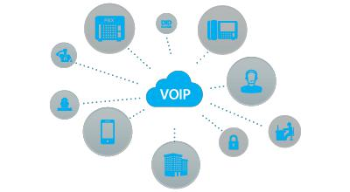

在 VoIP 网络架构中，不同于传统的语音交换机、网关等语音设备，SBC 在 VoIP 通信中应用广泛，作用十分重要。SBC 的全称是 Session Border Controller。简单来说，SBC 是部署在网络边界，用来控制 SIP 会话的设备或软件。Session 为会话，Border 为通信网络边界， Controller 为控制器。

目前在市面上，商用的 SBC 厂家非常的多，大多是专用的硬件物理设备；由于市场的需求，也有一些厂家推出了软件的 SBC，但是一般语音编解码的板卡还是用 DSP 来实现的。

总的来说，SBC 没有太确切的定义，但就 RFC 的一些描述和个人的理解，SBC 应该就是基于 SIP 的 B2BUA（背靠背代理），能够解析 SIP 协议，并对 SIP 协议进行各种操作，比如添加 SIP Header，修改 SDP 等等。SBC 一般部署在语音网络边界，用于控制 SIP 信令，通常也包含了语音流的建立，控制与释放，因为部署在边界，就设计到两边 SIP 业务参数的不同，所以适配的功能也是必不可少的。

130

架构篇

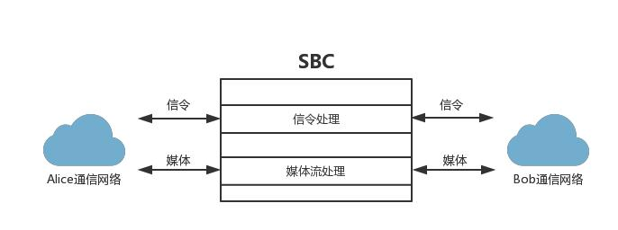

在 VoIP 网络安全方面，SBC 也起到语音会话层面的安全，QoS，准入控制等作用。更为简单的说，SBC 就像是 VoIP 的防火墙，提供了 IP 语音网络的接入服务。

其实简单来讲，SBC 的核心功能可以概括为：

1） 协议转换；

2） codec 编码转换；

3） 信令及媒体的 NAT;

4） 内部通信网络拓扑隐藏；

5） 权限及安全控制

**二、SBC 应用场景**

就使用场景来讲，个人认为大概分为 3 个场景：

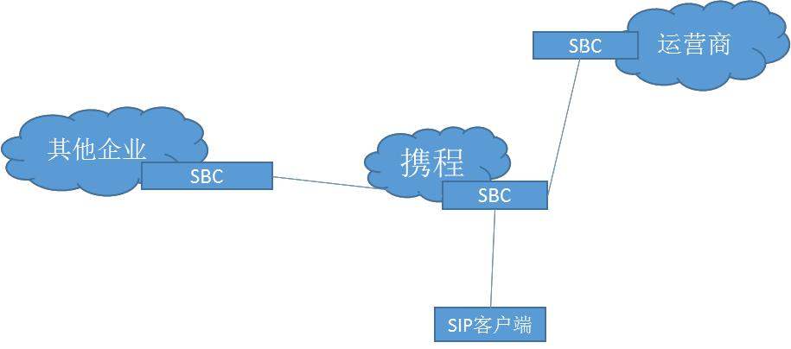

1） 企业之间的 SIP 组网，比如公司之间，或者总公司和分公司之间可以通过专线或者 Internet 进行 IP 语音系统对接；

2） SIP 客户端接入，比如软件的 SIP client 通过公网，由 SBC 充当代理接入到 IP 语音网络中；

3） 运营商 IMS 对接，可以与 SIP trunk 开放的运营商进行语音中继接入的实现。

131

架构篇



目前在 IP 通信电话系统中，无论是中继线路，移动办公，企业组网等都进行了大量的 VoIP 实践。在实践过程中，需要 SBC 设备的接入；由于是互联网公司，那通信应用也要朝着互联网发展方向，我们决定选择开源+软交换的方法来满足自身对 SBC 的需求，同时进行了向成熟产品方向的改造。

去朝着这个方向走，其实也是通过了解，认为 SBC 虚拟化，软件化是可行的。Linux OS 的架构以及 CPU 的不断强劲，虚拟机包括 docker 等技术的不断成熟，都使的软件的 SBC 可以有不错的性能。

**三、软件 SBC 实践经验**

首先介绍下我们软件 SBC 的整体架构，下图从类 ISO 的分层模型来展示我们 SBC 功能模块，以及管理界面：

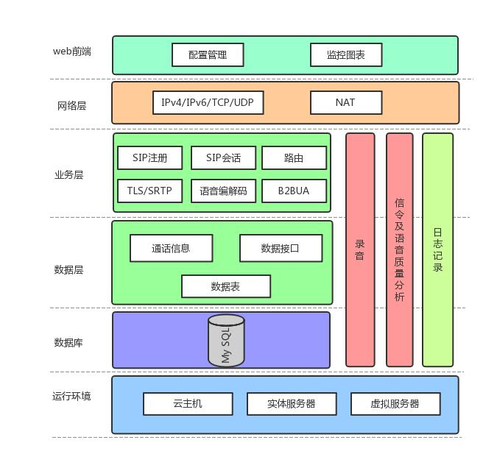

132

架构篇

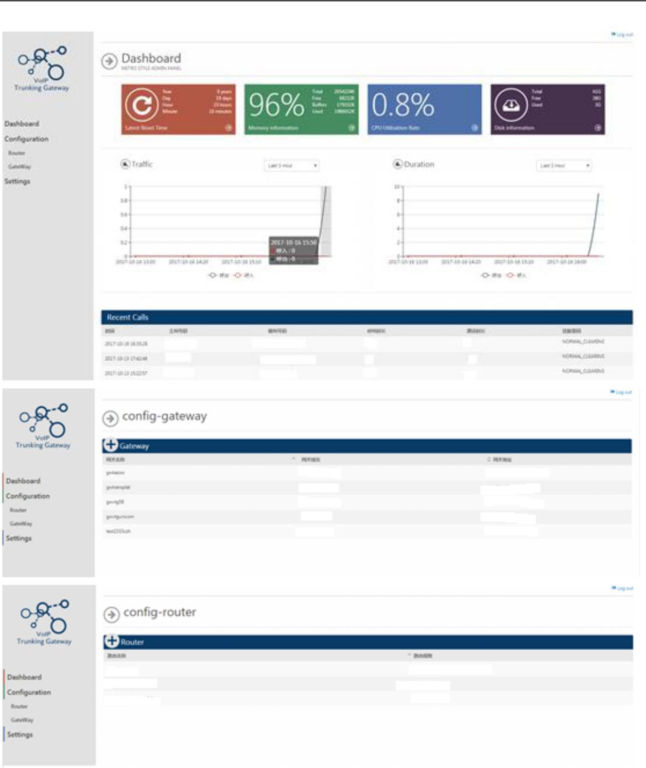

下面根据不同场景，来介绍下我们的一些实践经验及踩过的坑。

**3.1 移动软电话 VAG（VoIP accessing gateway）**

携程有一个服务于全公司的办公 APP，有需求将 VoIP 软电话的功能也嵌入到 APP 里，方便公司同事可以在 wifi 或者 4G 网络环境下联系同事或者进行电话会议。在此场景下，就需要实现移动 APP 端 client 通过 SBC 接入到携程内部电话网络中，并打通语音网络，实现 APP 拨打内部办公电话和拨打 PSTN 电话的功能。

通过技术选型，我们采用了 OpenSIPS+RTPProxy 组合的方式来实现 APP 端软电话的接入，我们称之为 VAG。OpenSIPS 是一个已经非常成熟的开源 SIP 服务器，它不仅仅可以当作 SIP 代理，同时它包含了一些应用层的功能，比如我们上文提到的 SIP 背靠背代理功能。通过

133

架构篇



OpenSIPS，我们可以轻松的实现 SBC 需要的 SIP 协议转换，NAT 功能，拓扑隐藏等等。

VAG 大致的架构如下：

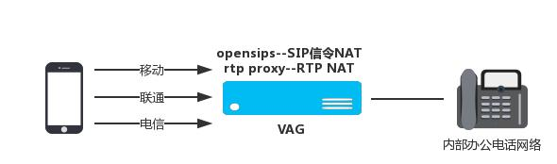

实现过程：

1）通过 OpenSIPS 实现了 SIP client 注册消息的转发，将 client 的注册消息转发至后端办公电话系统上，实现 client 在服务端的注册与鉴权；

2）client 发起呼叫时，invite 消息将发向 VAG，VAG 中 OpenSIPS 将 invite 消息转发到后端办公电话系统，可以高效处理 transaction 以及 dialog；

3）Invite relay 的时候 VAG 实现 SIP 消息公网与私网的 NAT，NAT 不止是 IP 包地址的转换，还包括 SIP 应用层 NAT 穿越；

4）信令建立好后，根据 SDP 中协商的媒体地址，SIP 客户端通过 VAG 与办公电话系统建立 RTP 的传输，此处也包含了 RTP 流的 NAT 穿越；

5）会话结束后，VAG 通过 relay BYE 消息，结束双发的会话。

常见问题：

1）在会话过程中需要注意 SIP 信令的 NAT 穿越问题，否则会出现 32s 自动拆线，挂不断等问题。踩过的坑就是 client 发来的 200OK 地址要修改为其公网地址等；在 openSIPs 中需要将其公网地址及对应的端口配置在配置文件中：

advertised_address = "x.x.x.x"

advertised_port=5060

2）很多情况下电话拨打都可以振铃、接通，但是没有声音；这时候就出现了 RTP NAT 的问题，根因就是 client 或者服务端双方的 RTP 流都发到了错误的地址，基本都是发到了对端的一个内网地址上，那这样是肯定没声音的。所以要注意在会话建立阶段，双方 SDP 协商中提供的其可用的 media 地址，RTP 流地址传输对了，那自然就可以正常通话了；

3）大家可能注意到 VAG 实现了三家运营商网络的接入，也是为了不通运营商的手机用户可

134

架构篇



以使用本运营商的网络接入，提高接入速度及质量。此处的实现可以通过交换机网络接入， VAG 多网卡或者虚拟网卡来实现，需要对应做好 SIP 及 RTP NAT 处理。

**3.2 内部分公司组网 VIG（VoIP interconnect gateway）**

公司内部的分公司或者子公司之间需要实现语音网络的打通，提高沟通效率或者通话费用的节省；如果通过 PSTN 方式的话，成本高，也很难实现内部的统一通信。

如果企业内部各物理节点或者独立语音系统，通过网络实现内部的 SIP 组网，IP 语音网络打通，那上述的需求就完美解决了。

在实践过程中，我们总公司和分公司之间就是通过 VIG 来实现双方语音网络互通的。这里我们使用了 FreeSWITCH 来作为 VIG 技术选型。VIG 大致架构如下：

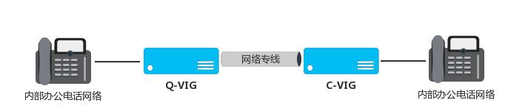

实现过程：

1）双方在自身语音网络边界部署 VIG，VIG 则和各自内部通信交换核心组建 SIP trunk；

2）通信时，SIP 请求通过双方 VIG 组建的 SIP trunk 进行通信，VIG 作为中间人同时处理 SIP 消息中的随路数据及双方语音编解码的适配与转换；

3）双方在对接时，可以起到自身网络拓扑的隐藏；一方面隔离了双方原有的通信网络，安全性提高了，另一方面做到双方应用对彼此透明，一切通信都是通过 VIG 来进行。

常见问题：

1）如果双方通过网络专线打通内网网络，那其实 VIG 就不必考虑太多的 NAT 问题，因为一切通信都是通过内网地址来进行的。

2）双方通过 VIG 实现通信网络组网后，会遇到 SIP 协议适配，号段冲突等各层次的问题，那就需要 VIG 进行双方固有语音网络设备协议适配，比如一些商用硬件 PBX，IVR 系统，话机等。

135

架构篇

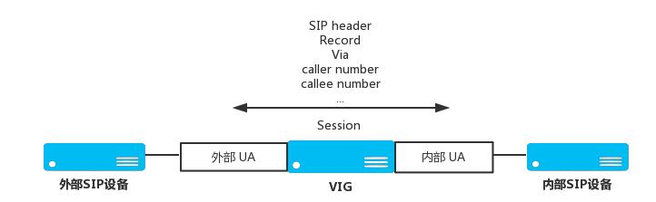

3）双方本是独立的语音系统，打通后势必会碰到号段冲突的问题，此时在 VIG 上实现一些号段的映射转换等，我这边是通过添加插码来识别，然后通话删除插码来进行内部路由的。

**3.3 携程 SIP 语音中继接入（VoIP trunking gateway）**

语音中继线路，之前都是通过传统中继线路+网关的方式来对内提供服务的。但随着运营商 SIP 中继技术的不断成熟及不断的开放；通过 SBC 实现 SIP 中继的接入是未来的发展方向。在 VTG 实践中，我们使用了 FreeSWITCH 作为 VTG 的技术基底。VTG 大致架构如下：

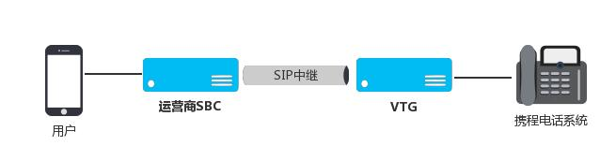

实现过程：

1）自身部署 VTG，运营商 SIP 中继通过专线的方式对接 VTG 服务器，此时 VTG 服务器需要两个外卡来实现对外与运营商 SBC 对接，对内与内部电话系统对接。

2）如果运营商提供的是公网 IP，那还需要通过 VTG 解决 SIP 及 RTP NAT 问题。解决的办法可以通过，建立两个 UA，一个对内，一个对外，然后在 VTG 内部将两个 UA 对接起来。

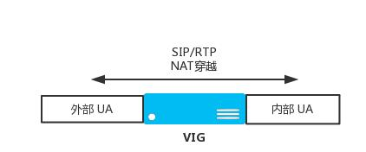

常见问题：

136

架构篇



1）对接中继线路，VTG 需能承受大量话务并发，故需对其进行高并发的压力测试；我们使用的是 SIPp 来模拟定量的 caps 及并发呼叫，测试信令流程如下：

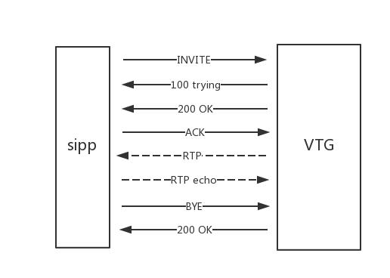

具体的测试数据，与自身服务器配置及网络环境有一定关系，这里也就不分享了，但是测试结果是满足我们的需求的；

2）在高可用方面，我们采用的是虚拟 IP 漂移应用主备的方式；在 keepalived 和 heartbeat 两款软件方面都有过使用经验，个人比较推荐 keepalived , 使用及配置起来更为方便。加入脚本后，如果检测到主机应用宕机，可以在 1s 内将虚拟 IP 切换到备机上，备机继续提供服务。这里有个坑就是，在配置 keepalived 过程中，如果出现虚拟 IP 无法切换或者脑裂问题时，可以通过抓取日志消息对比，再看看服务器所处网络环境的通讯模式，大多就可以解决问题了。

3） 在对接测试的过程中，也出现过 DTMF 失效的情况，各种抓包分析排查下来，发现运营商的 SBC 用的是 inband 的模式，我们这边也是适配了 inband，但是还是不行，最后才发现 inband 模式只在 G711 编码的模式生效，其他有过压缩的编码方式确实会导致 DTMF 传输出现问题。

**四、总结**

上面就是 SBC 的几个典型的应用场景。当基本功能都具备后，就考虑向一个产品去优化。软件 SBC 不仅支持私有云，同时也支持公有云的部署；支持 SBC 系统性能与业务层的监控告警；支持数据实时落库，也提供标准的数据接口。目的就是让我们的软件 SBC 可以成为一个专业的软件 SBC 解决方案。

总结一下，以上向大家介绍了我们在开源软件 SBC 的实践经验，有坑，但是更多的是对 VoIP、 SBC 技术的深入了解，希望对大家有所帮助。

137

架构篇



其实在未来的 5G 或者 IMS 网络中，SBC 会扮演这越来越重要的角色，希望大家可以相互学习，相互分享，一起提高。

138

架构篇



**携程图片服务架构**

**[作者简介]** 胡健，携程框架高级研发经理，目前负责多媒体服务的构建和研发工作。

近些年携程业务突飞猛进，用户遍及世界各地。公司对用户体验也越来越重视，每一个小的功能改动、页面改版的背后，都有大量的 A/B 实验提供保障。与此同时，与用户体验息息相关的媒体文件的应用质量也被放到重要位置，如图片加载延时、成功率、清晰度等数据。

本文将分享携程图片服务架构，包括服务架构的演变过程，以及在生产上实际遇到的一些问题，避免大家重复踩坑。

**一、服务架构**

**1.1 初始阶段**

携程图片的服务架构主要经历了三次比较大的调整。早些年为了满足业务快速上线的需求，我们做了简单实现，架构如下：

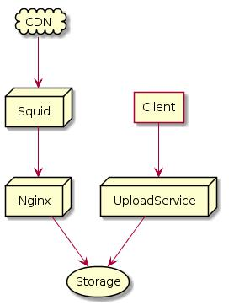

这个架构开发工作量不大，因为当时业务对图片尺寸的需求单一，也没有复杂的图片组合处理需求，因此有大量图片都被 Squid 缓存住，缓存命中率很高，取图速度非常快。

图片裁剪命令的执行，则由业务发布的时候上传处理。存储通过 NFS 让整个 Nginx 服务集群共享。直到移动端流量开始爆发的时候，这个架构有点力不从心。

首先，同一张原图需要裁剪出大量不同尺寸的小图片，占用了大量存储资源。其次，业务图片越来越多加上大量不同尺寸的小图片的出现，导致 Squid 缓存命中率变差，大量流量穿透到 NFS 上，I/O 迅速变为瓶颈。

139

架构篇



从监控看，当时的 NFS Read I/O 一直处于高水位水平，告警更是 24 小时不断，回源流量的上升也导致 Squid 服务集群开始变得不稳定，经常需要重启。鉴于这些问题，我们做了下面架构上的调整。

**1.2 发展阶段**

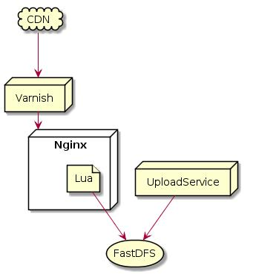

用 Varnish 替换了 Squid，作为缓存和反向代理服务。

从实际监控情况看，同等压力下 Varnish 的表现比 Squid 更稳定，Varnish 虚拟内存 swap 机制比 Squid 自己管理的更好，因此性能上更优，并且 Varnish 配置方便，对运维友好。

当然 Squid 也有更适合的使用场景，选择 Varnish 是因为在当前场景下更符合我们的需求。

为了解决 Varnish 节点宕机会引发大量缓存数据失效，LB 上对 URL 做了一致性 Hash，这样能尽量减少缓存失效带来的其他节点数据的迁移，同时也解决了 Varnish 利用率的问题。

Nginx 内嵌 Lua 脚本用于在图片访问的时候直接对图片进行处理，而不是上传的时候处理，这样很多不同尺寸的小图不用在存储上保留，存储上少了大量 I/O，并且减少存储量的同时也会减轻运维的压力。

从访问效率看，因为图片需要实时处理，服务响应延时相比上一个版本有大幅上升，平均延时大概在 300 毫秒左右。但是这个影响实际对端的影响有限。

首先，国内 CDN 普遍质量较好，95%以上的图片资源访问都会被 CDN 挡掉，正常情况下回源流量不会太大。其次，我们 Varnish 集群命中率大概在 40~50%之间，所以整体图片实时处理压力占整体流量约 1%~2%之间，这些流量访问延时会上升 300 毫秒左右是完全能够接

140

架构篇



受的。

存储用 FastDFS 替换了 NFS，当时 Ceph 还不像现在那么稳定，FastDFS 的特性又能够满足我们需求，并且架构简单，源码能完全掌控。事实证明，FastDFS 集群完全支撑了每天数亿次的原图读写操作，并多次在多机房 DR 演练中完成各项指标。

当时这个架构的核心是 Lua 的图片处理模块，Coroutine 的性能非常好，当有大量图片回源请求的时候，CPU 不会浪费在线程的 context switch 上，开发也很直白，在 I/O 操作的时候不需要用异步方式编码，并且 Lua 的执行在 Nginx 里足够高效。

这里唯一的缺点是 Lua 扩展性相对较弱，很多模块需要自己写，比如对接我们自己的监控系统的时候就遇到难题。

随着业务的发展，用户对图片的处理要求越来越高，多重滤镜的应用，需要在 Lua 里实现很多功能，并且很多基础数据结构都要自己写或者依赖第三方，不仅开发工作量大，稳定性和正确性的验证也需要花费不少的精力。

是不是还有一种技术方案可替代，既能享受协程带来的简单，高效。又能兼顾扩展性和完善的功能包，不用重复造轮子。

**1.3 现阶段**

我们选择了 Golang 做为当前版本的开发语言，架构如下：

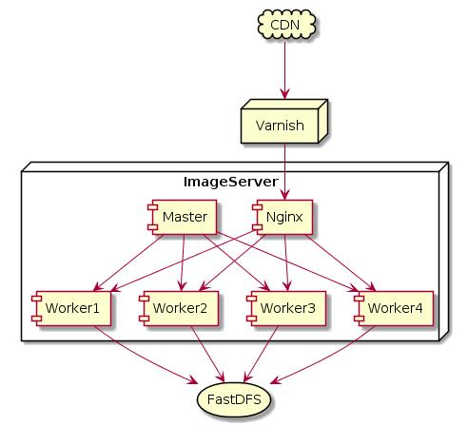

采用多进程单协程图片处理模型。图片库主要依赖的是 GraphicsMagick ，和少部分

141

架构篇



ImageMagick，通过封装 cgo 调用实现。

Golang 调用 cgo 会申明一个进入 syscall 的指令，意味着调度器会创建一个 M 去执行goroutine。因此当有大量并发调用，并且图片处理足够慢，比如一张像素特别大的原图，就会引发大量线程同时存在，造成不必要 context switch，CPU load 看上去很高，实际效率很低。

因此我们通常会通过 Master 进程 fork 出和 CPU 相等数量的 Worker 进程做图片处理，每个进程只有一个协程来处理图片，每个进程会创建一个可配置的 buffer 用于保存原图的 blob，这样能最大化利用单协程的利用率。

采用这种架构当时主要还为了规避 GM 本身的一个问题，参考我们向作者提交的 issue: [https://sourceforge.net/p/graphicsmagick/mailman/graphicsmagick-help/?viewmonth=201708.](https://sourceforge.net/p/graphicsmagick/mailman/graphicsmagick-help/?viewmonth=201708)

问题描述是 setjmp 函数和 longjmp 函数在某些操作系统非线程安全，作者需要一个全局锁来保证线程安全。因此多线程调用本身是低效的。

这个问题在 java 或者.net 封装的 GM 也会存在。上一个版本的 Lua 不存在这个问题，因为 Nginx 本身会 fork 多个 Worker 进程进行图片处理，并且只可能存在一个正在运行的协程。事实上 Linux 执行这两个函数本身是线程安全的，作者可以通过 build 的时候来决定是不是需要加上线程安全的 flag。在发表本文的时候，作者已经在最新的 release 中修复了这个 bug。

这里的 Nginx 不仅仅用来做 LB，因为 Nginx 能提供很丰富的脚本，可以省去很多开发工作量，并且当有获取原图的需求，可以通过 Nginx sendfile 直接从存储取回，节省不必要的系统开销。

LB 算法并不是简单的 RR，我们会根据每个进程的 CPU 消耗，以及原图像素，buffer 消耗等维度动态算出各进程的负载量，如果 Nginx RR 到一个负载非常大的进程，可以通过返回重定向状态码让 Nginx 重新跳转，这里可能会出现几次网络跳转，但是因为是 Loopback，网络上的消耗相对图片处理的消耗可以忽略不计。

Master 进程用来管理 Worker 进程，当有 Worker 意外 Crash，则会重新拉起一个 Worker 进程，始终保持和 CPU 数量一致。Master 进程的健康安全会定期 Report 给监控系统做告警。

**二、小结**

当前的图片服务架构，支撑了携程每天上亿次原图处理，平均图片处理延时控制在 200 毫秒以内，图片处理失败率小于万分之一，从发布至今节点没有出现宕机现象，偶尔 Worker 进程有性能问题和 Crash 也通过日志和分析工具逐一解决。

如上所述，携程图片服务架构经历了三次改版，从一开始没有设计复杂的架构，只是为了解决碰到实际问题而重构，到后来根据遇到的问题，不断调整，也说明了没有完美的架构，只有适合的架构。

142

架构篇



当然，要提供稳定图片服务，架构是一方面，也必须有其他技术上的支持，比如图片本身质量和尺寸的优化，盗链和版权问题，端到端的实时监控和预警机制，不良内容识别，产品图片管理和编辑功能，以及海外用户图片访问加速问题。这些问题每个都能写下不少篇幅的文章，有时间再和小伙伴分享。

目 前 ， 携 程 图 片 服 务 已 在 github 上 开 源 了 小 部 分 功 能 ， 开 源 地 址 ：

<https://github.com/ctripcorp/nephele>，后续会逐步完善，欢迎 PR。

143

架构篇



**揭秘携程三端通用框架中的 CRNWEB**

**[作者简介]** 郑勇，携程高级技术经理，目前主要负责CRNWEB框架的开发工作，以及在携程内部的使用推广和性能优化。

**前言**

React-Native 自从 2015 年推出，就一直火到了现在，一度在技术圈言必 RN，激发一波广泛的思潮。携程基础业务研发团队迅速跟进，在 React-Native 基础之上，开发出了 CRN 这一适合携程业务高速发展的、抹平了 iOS 和 Android 端组件开发差异的、做了大量性能提升的框架。然而无论是 CRN 还是 React-Native 本身都无法解决移动板块中的一大版图——WEB平台。

而现实是：存在大量的业务需求需要三端的支持，单独再开发一套 H5 成本高昂，后期的维护成本也很高，需求同步难，用户体验不一致等问题都会非常明显，而携程基础业务前端框架团队一直都在致力于解决 iOS 和 Android 之后，将 BU 业务代码无缝接入 WEB 平台的技术方案，于是 CRN-WEB（简称 CW）应运而生。

**一、CRNWEB 是什么？**

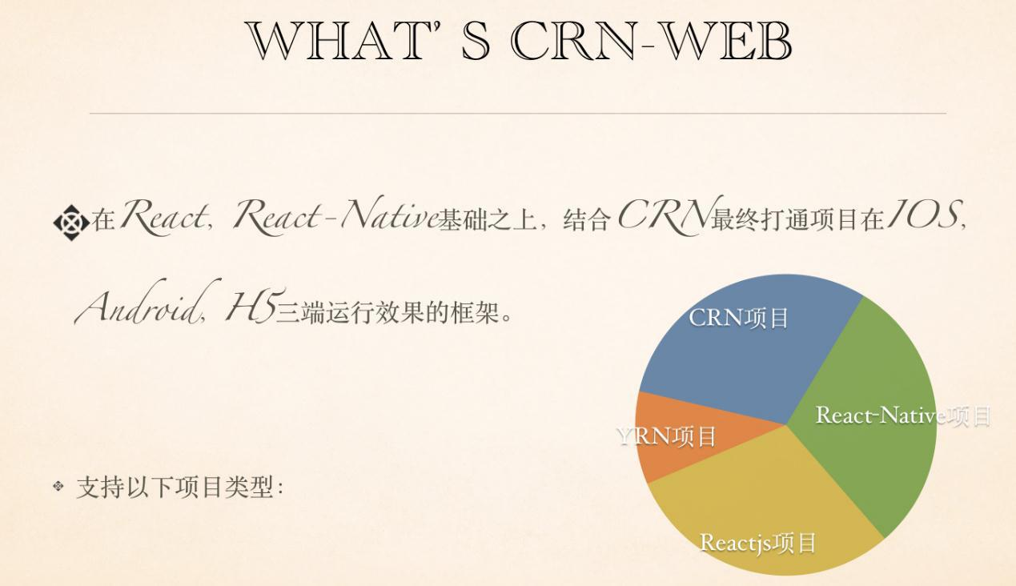

CRN-WEB 的使命就是在 CRN 和 React-Native 的基础之上，构建一个三端打通的平台，能够实现 BU 的一套业务逻辑代码，能够根据平台情况运行在三端之上，并带来用户体验上的一致性（和 React-Native 保持一致）和优越性（使用 Virtual DOM，PWA 等技术提升性能）。

**1.1 设计共性**

144

架构篇



对于 CRN-WEB 这样一个框架，我们在设计之初就可以提取一些软件设计方面共性的问题：

1）易用性，CW 框架必须简单易用，大幅度降低开发成本、运维成本和学习成本，将是这个框架的核心价值，如何做到呢？

2）一致性，和现有技术框架的集成问题，即如何将 CRN-WEB 与 CRN 和 React-Native 进行友好的集成，各自发挥各自的功能，如何保证各平台间的一致性？

3）稳定性，React-Native 版本迭代迅速，版本间差异较大，既然三端打通，共用 BU 源码，那么 BU 的 React-Native 项目或者 CRN 项目在接入 CW 框架后，必须能够稳定运行在 WEB 平台上，如何保证项目稳定运行？

4）兼容性，WEB 平台是非多（浏览器厂商多，版本多，私有规范多，差异多...),兼容性问题一直是 WEB 项目开发头疼的事情，如何处理好兼容性问题？无疑是非常棘手的。

5）扩展性，包括 React-Native 本身都还在不断的变动，增加新功能，再加上公司级别的功能性需求，业务级别的功能需求，将令如何保持框架扩展性变得非常麻烦。

**1.2 我们的设计思想**

That‘s a big business，的确，这些问题很难处理，但是经过深入的思考，我们提出了这样的设计思想。

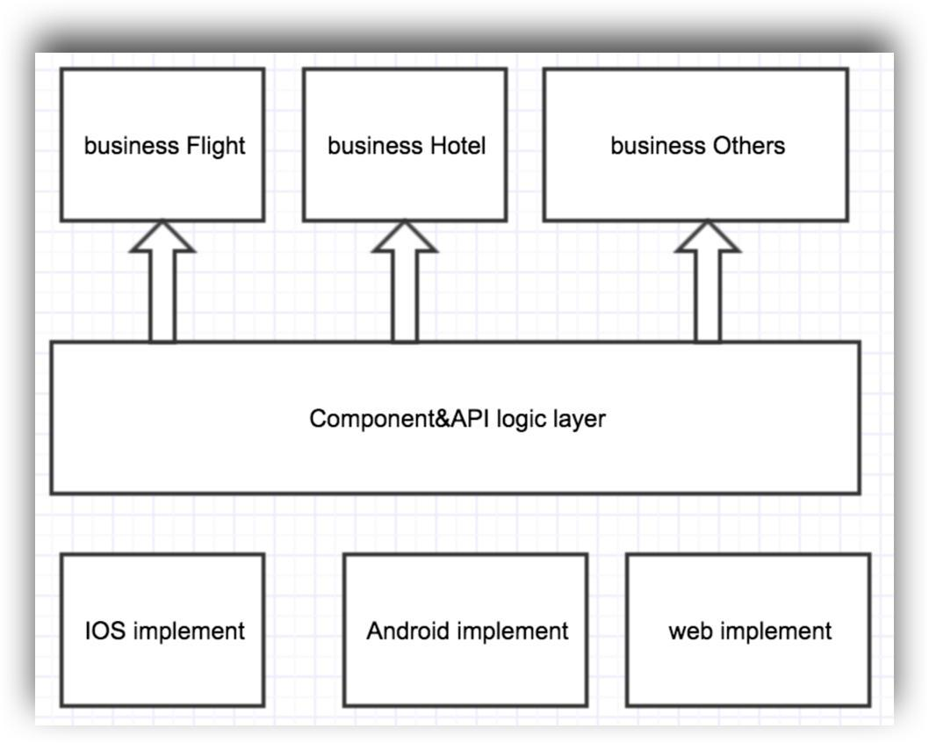

React-Native 为解决 iOS 和 Android 两端兼容提供了解决方案，它是如何做到的呢？当然

145

架构篇



RN 团队经过了大量的工作和思考，最终他们提供了一套规范，即 React-Native，与其说它是一个框架不如说它是一套规范，对，我就是这么认为的。

如果 CRNWEB 的设计也基于 React-Native 的规范，把 React-Native 抽象成一个逻辑层，为不同的平台提供相同的 Component 和 API 输出和相同的 APP 主要运行流程，然后在规范之下各个平台各自实现，即 iOS Implement，Android Implement，WEB Implement，那么从设计上来看是比较完美的。

对于业务方而言如 Flight 项目，Hotel 项目等等，无需关心底层的技术实现，使用 React-Native 这一套开发技术体系基本上就足矣。

**1.3 设计优势**

这样设计同时还可以解决好几个问题：

比如易用性，我们采用了 React-Native 的规范，那么我们就可以使用开发人员熟悉的技术，熟悉的规范，熟悉的知识，熟悉的流程，无需额外学习太多其它规范和技术栈。

否则 BU 的学习成本，接入成本太高，起不到降低开发成本的作用，当然为了解决易用性，还有很多其它方面的工作，比如提供一整套的开发流程，开发工具，发布工具，技术支持等等。

再比如一致性问题，和 React-Native，CRN 使用相同的规范，这样的设计保持了天然的一致性。

**二、CRNWEB 是如何工作的呢？**

我们依然从程序设计的传统，Hello wolrd 开始。

146

架构篇

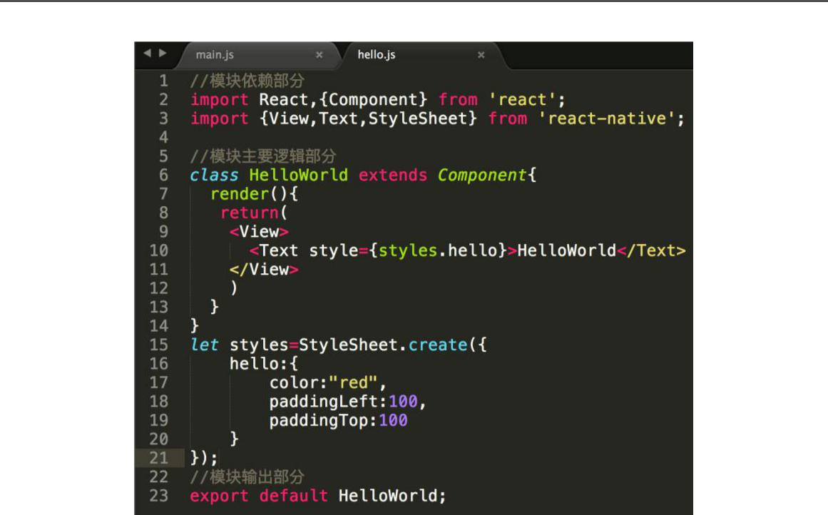

熟悉 React-Native 的同学可能一眼就能够看出来，这完全就是 React-Native 的原代码，你说的对，它不仅是一份 RN 的源代码，也是一份 CRN-WEB 的源代码。它虽然是一个最简单的 Hello World，但是它几乎包含了 React-Native 的 Component 和 API，以及主要的运行流程。

**2.1 主题结构分成三个部分：**

1）头部的依赖部分，使用 ES6 的语法 import，导入依赖的程序包 React 和 React-Native；

2）中间部分实现模块主要逻辑；

3）尾部使用 ES6 语法 export 导出模块输出；

在 CRN-WEB 中也是这样，毫无差异。

**2.2 那么 CRNWEB 是如何让和 React-Native 相同的源代码运行在 Web 平台的呢？**

要实现这种能力，那么它必须满足两个最重要的必要条件。第一点，我们要实现在 Web 平台上面，跟 React-Native 上面具有相同功能的 Component 和 API，比如这里的 View 和 Text，这个就是我们后面要讲到的组件系统。

第二点，我们要有一种机制使得我们的 React-Native 原代码能够在 Web 上面运行起来，调用我们 WEB 平台上的 Component 和 API，使得我们对代码拥有足够的控制能力。这个就是我们后面要讲到的打包系统。

**三、运行分析**

HelloWorld 代码编写完成，配置好环境，执行 CRNWEB 命令，查看编译后运行效果和运行结果。

147

架构篇

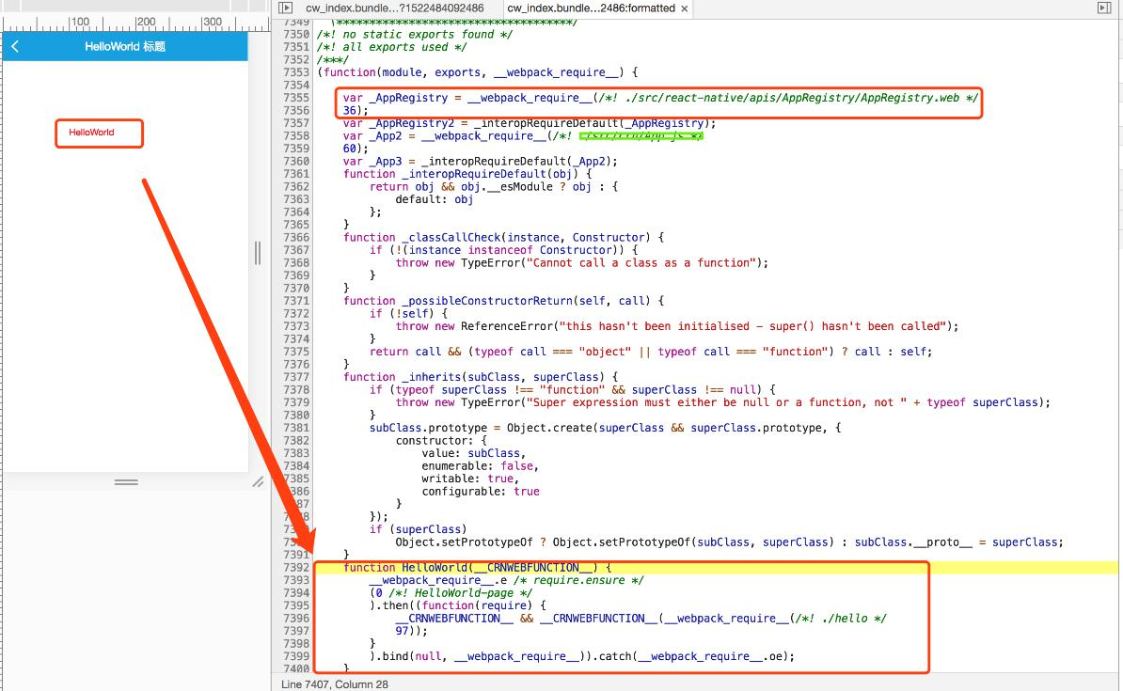

**3.1 入口组件**

CRNWEB 仍然使用了 AppRegistry 作为程序入口注册组件，当然这里的 AppRegistry 已经被换 成 了 AppRegistry.web 这 个 WEB 版 本的 Implementation ， AppRegistry 实 现 了 registerComponent 作为程序入口，承担 App 初始化工作，例如：

1）运行环境初始化，例如识别是 h5 还是 hybrid；

2）注入默认的全局性样式，例如抹平浏览器差异的样式；

3）全局性请求参数的解构和传递；

4）初始化全局性组件的容器等等；

**3.2 同步组件的异步转换**

HelloWorld 组件就是一个标准的 React-Native 组件，在 CRNWEB 中为了提高性能，将 HelloWorld 组件转化为异步组件 HelloWorld(__CRNWEBFUNCTION__)，从而实现页面级别的按需加载，仅在需要的页面运行时进行加载。

这在 WEB 环境下是非常重要的一项优化，这是专门针对 WEB 环境下脆弱的网络环境而作出的改进，特别是在页面众多，组件数量大，组件体量大的较大型 WEB 项目中，性能提升非常显著，这在 BU 的实践中得到了的认可。

**3.3 具体的业务逻辑页面的编译转化**

而原来的 HelloWorld 业务逻辑被打包到了模块号为 97 的 package 中，并处理好了它的依赖，如下：

148

架构篇

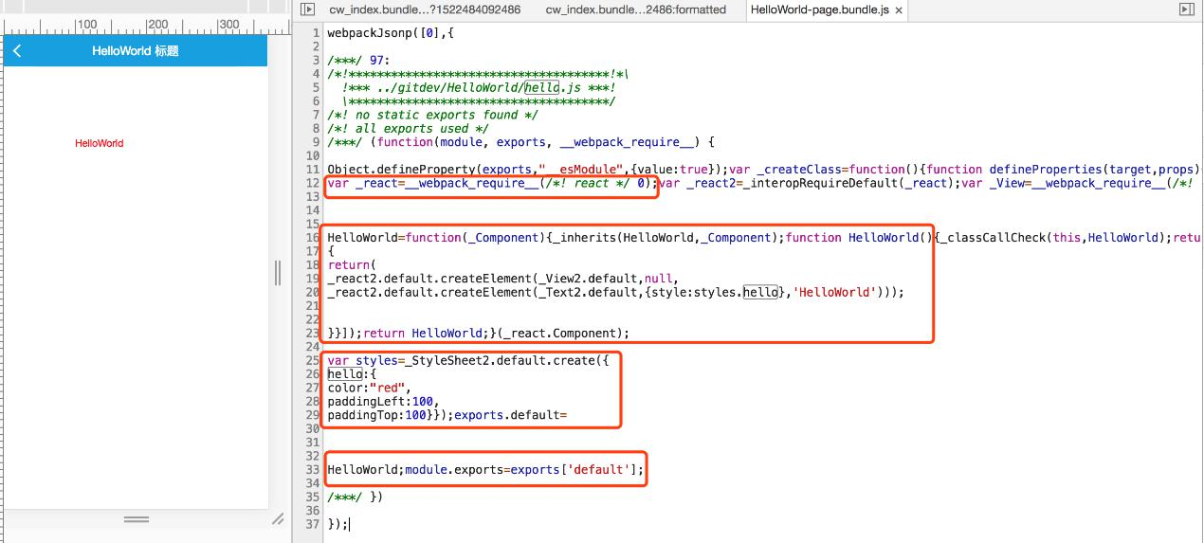

我们可以看到原来的 ES6 语法书写的代码被编译成了 ES5 语法的代码，因为 ES5 在 WEB 环境下有着更广泛和友好的支持，兼容性更好。而 HelloWold 中引入的 View，Text，StyleSheet等等组件，也全部变成了 WEB 版本的具体实现，这里使用了一招瞒天过海。

**3.4 组件系统**

而 View，Text 等等众多的 React-Native 原生组件对应的 WEB 版本的具体实现，就构成了 CRNWEB 的组件系统，篇幅有限不做展开。

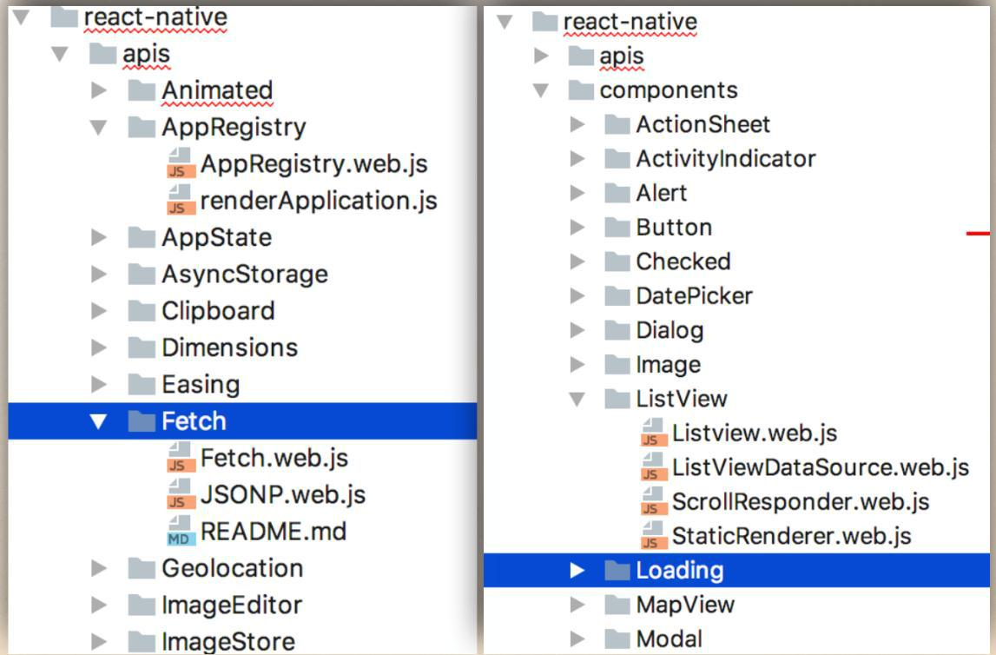

**3.5 样式处理**

而 HelloWorld 里引入的 StyleSheet 就是样式处理系统中的入口文件。

149

架构篇

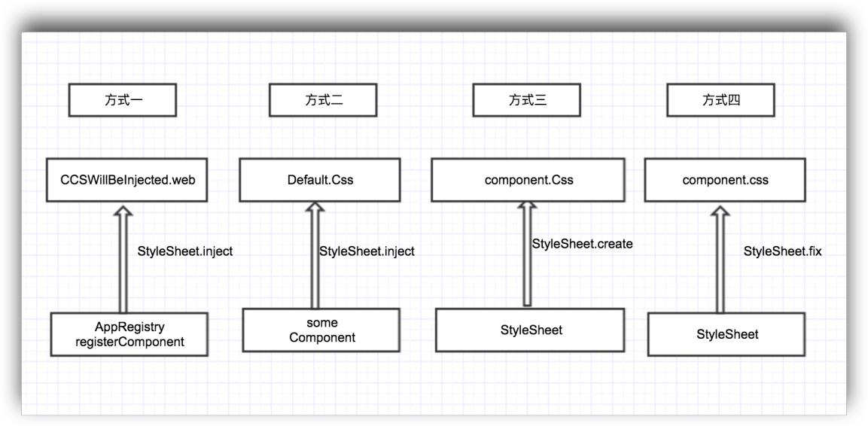

CRNWEB 的样式处理系统我们主要提供四种方式：

首先是 APPRegistry，我们需要注入一些默认的全局样式，这个前面已经有所提到。后面三种其实都是对于组件样式的处理。

第二种是对组件的默认样式，可能有一些组件，历史的组件，我们也给它提供了这种能力。

第三种是一种预处理，组件样式的一个预处理，基本上都要用到 StyleSheet.Create，这个和 React-Native 保持一致。

第四种我们对样式的一个实时处理系统。

样式处理系统的任务就是处理样式的问题，包括但不限于：

1）平台间样式的差异性，比如 Border，在 React-Native 下，它是分散的每一个属性值进行一个独立的编写，而在 Web 上面它的 Border 是一个混合制，所以这就是平台之间的差异， CRNWEB 框架就会开一个任务去对它进行修复。

2）浏览器间的差异，比如有的浏览器支持 FlexBox，有的不支持，而且即使是支持 FlexBox，支持的程度，版本也不一样，这些都是需要具体处理的修复任务。

3）一些共性上的问题，如单位处理，颜色处理等等。

4）一些差异性样式问题，如前缀处理，视口问题。

5）Web 不支持的样式，如 BoxShadow 的实现等。

**3.6 事件处理**

CRNWEB 中还有非常重要的一大块逻辑就是事件处理，我们专门提供了一个事件处理系统来进行处理。

150

架构篇

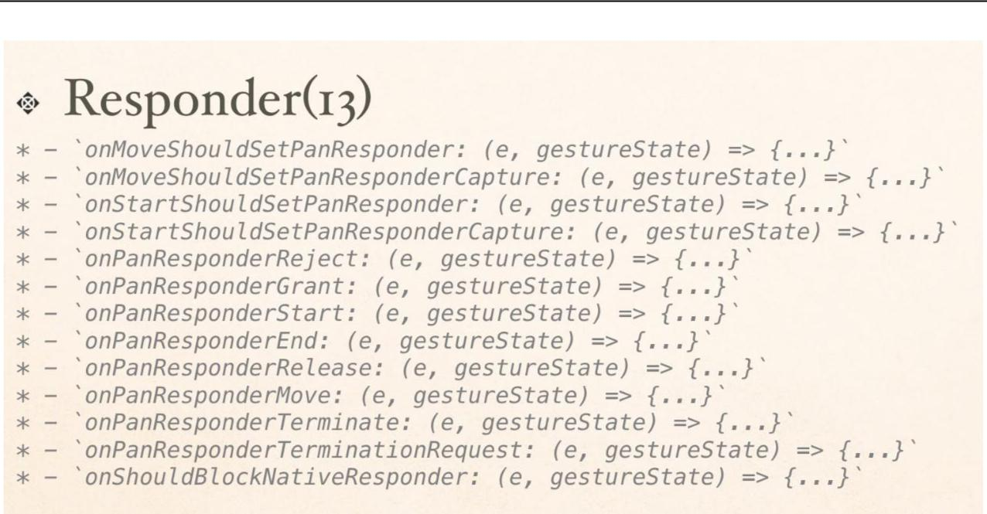

我们使用了 PanResponder，它提供一个对触摸响应系统的 Responder 的可预测的包装，和 React-Native 保持一致的事件处理流程，所以在事件的处理流程和兼容性方面和 React-Native 保持了高度一致性。

**四、打包系统概述**

最后 CRNWEB 的一大重头戏就是打包系统。

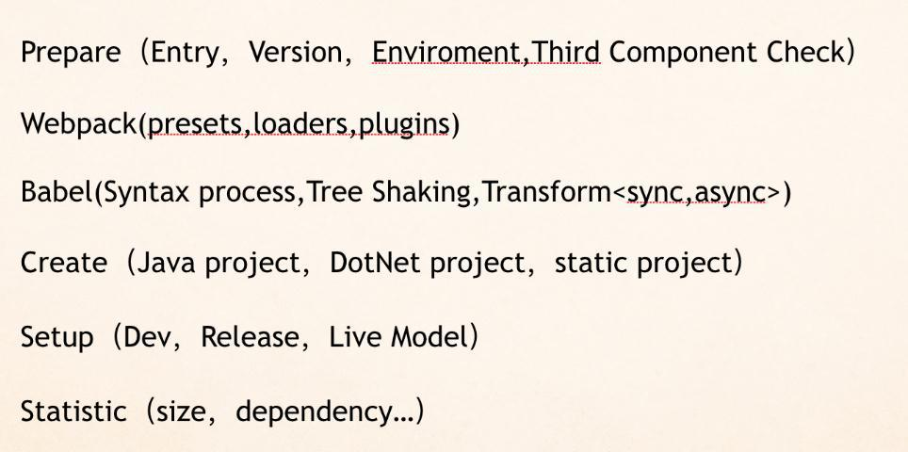

**4.1 打包任务**

CRNWEB 打包系统的任务非常多，从流程上看，大概分为以下几个阶段：

1）Prepare 阶段，需要对它进行入口检查，版本检查，环境检查以及第三方的依赖检查等等，各种的预先准备条件都在在这个阶段进行处理。

2）进入到 Webpack 的打包构建流程，我们编写了很多 Webpack 的插件，对它打包进行各种处理和优化。

151

架构篇



3）构建过程当中会去调到 Babel，利用 Babel 对原代码进行编译，对语法进行处理，对于代码的同步、异步转换这样一些比较核心的内容，都是通过编写的 Babel 插件对原代码进行处理实现的。

4）进入到 Create 阶段，因为有的 Bu 需要生成 JAVA 工程，有的需要.Net 的工程，还有的只需要一个 Static 静态工程，在这个阶段需要对它进行一个工程的一个创建。

5）对这个工程进行启动，我们提供了开发版和生产版，他们的侧重有所不同。像开发版的话，它的主要诉求是打包编译的速度要快，这样才可以提高效率。而对于生产版它最核心的需求就是，要使你的 size 最小化，使你的运行效果最好。我们使用了很多优化手段对它进行了处理。

6）最后涉及到的一块，需要对它的 size，它的依赖进行各种各样的优化。我们实践下来发现，BU 代码量是非常非常多，业务也是非常非常复杂。怎么办呢？我们对业务工程进行 size 的分析，依赖分析等等各种更深入到代码层面的分析和处理，从而寻找到最佳实践的解决方案。

**4.2 一些关键优化点**

随着业务蓬勃发展，页面越来越多，组件越来越大，无论对于 Native 还是对于 Web 来说，这都是无法回避的挑战，精简打包 size 成为重要工作，对于 size 这一块我们做了很多优化处理，包括但不限于：

1）对于 React，进行了优化和增减，以及一些切入式的处理，只保留需要的部分。

2）使用了 tree shaking 技术，排除掉了很多死代码。

3）对组件进行高级别抽象，增加重用度。

4）减少组件层级，简单而有效的方案，既减少 size 又提升性能。

5）运用各种 cache 技术，提升用户体验。

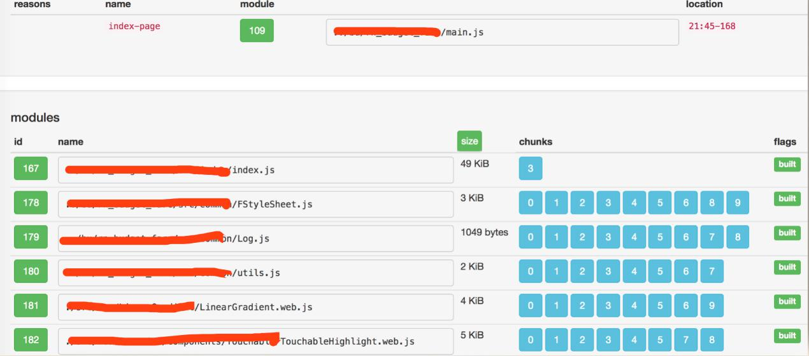

另外我们使用了一些工具，能很好的将项目中的模块依赖关系呈现出来，比如说 Log 这个模 块 被 哪 些 页 面 引 用 ， 首 页 这 个 页 面 引 用 了 哪 些 具 体 的 模 块 （ 如 ：

152

架构篇



FStyleSheet,Log,utils,LinearGradient.web 等等），模块有多大多少个，都可以非常清晰的展示出来。这样就非常方便对代码进行优化和处理，并使数据可视化了。

我们现在项目有多大，它的主要代码组成结构是什么样的，它的每一个模块，每一个依赖，每一个组件 size 占比多少，都可以进行精确的数据分析。比如说最大的模块，你为什么最大，你包含了哪些业务逻辑，是不是必须的。这些数据都可以进行再一步的思考。

CRNWEB 目前已经支持到了 React-Native 的最新版本 0.54 版本，React 升级到 16.2 版本，已经有众多页面升级上线。

最后看看实际项目运行效果对比：

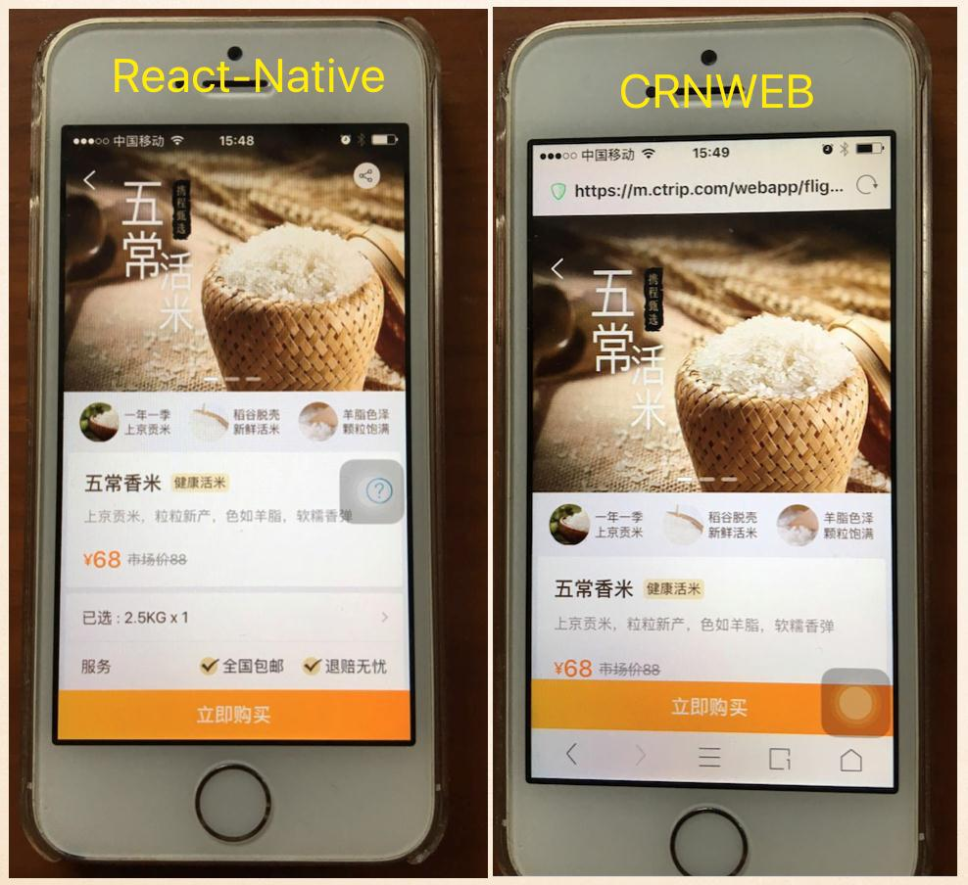

153

架构篇



**快速排障，VI 能帮你做什么**

**[作者简介]** 宋通，携程框架研发资深工程师，参与过分布式消息系统等多个中间件及框架产品的设计与研发，对分布式系统设计及程序性能优化有持续的兴趣。

**一、VI 是什么**

一般情况下，在携程我们是不建议研发同学直接从办公网络访问生产环境服务器的。这样做，除了安全方面的原因外，更重要的就是要维护生产环境机器运行环境的统一性。但这样也给故障排除增加了一些复杂性，比如在排障过程中可能会遇到以下场景：

1）明明我的 pom 里写的依赖某中间件版本是 A，本地运行也没问题，为啥到生产环境跑起来就感觉像依赖了版本 B？

2）程序报了连接数不够的异常，生产环境想看看系统参数，还要联系网站运营同学帮忙，要么还要东奔西走申请各种服务器权限？

为了解决这个问题，同时为了能更快地进行故障排除，我们研发了一款中间件 —— VI。

VI 的全称是 Validate Internal，直译过来是“内部验证”。看到这个名称就会有同学问了，内部是哪里的内部？验证是要验证什么？

简单来讲，“内部”是指应用程序的内部，包括应用程序所处的环境、用到的框架等静态依赖，以及 CPU、内存使用情况等运行时状态；而“验证”则是指对程序的静态依赖、运行时状态进行实时监控，以辅助应用 Owner 来验证当前应用状态是否符合预期。

因此，对应用程序而言，VI 可以实时采集程序及容器状态，并通过友好的可视化界面进行展示。

这段描述会让不少同学想到比较常见的 Metrics 中间件。有很多 Metrics 中间件可以以 Json 等相对友好的形式，将用户自定义的一些 Metrics 数据暴露出来；除此之外还有 Java 自带的 JMX（Java Management Extensions），也可以通过注册自定义的 MBean 来获取各种程序内部信息。那么，VI 相对于这些 Metrics 中间件的优势在哪里呢？

1）强大的数据自定义展示功能： VI 提供了一套默认的数据展示模板，用户只需以简单的 api 调用将待展示的数据交给 VI，就可以在本机的 VI 界面上看到友好的展示和交互：

154

架构篇

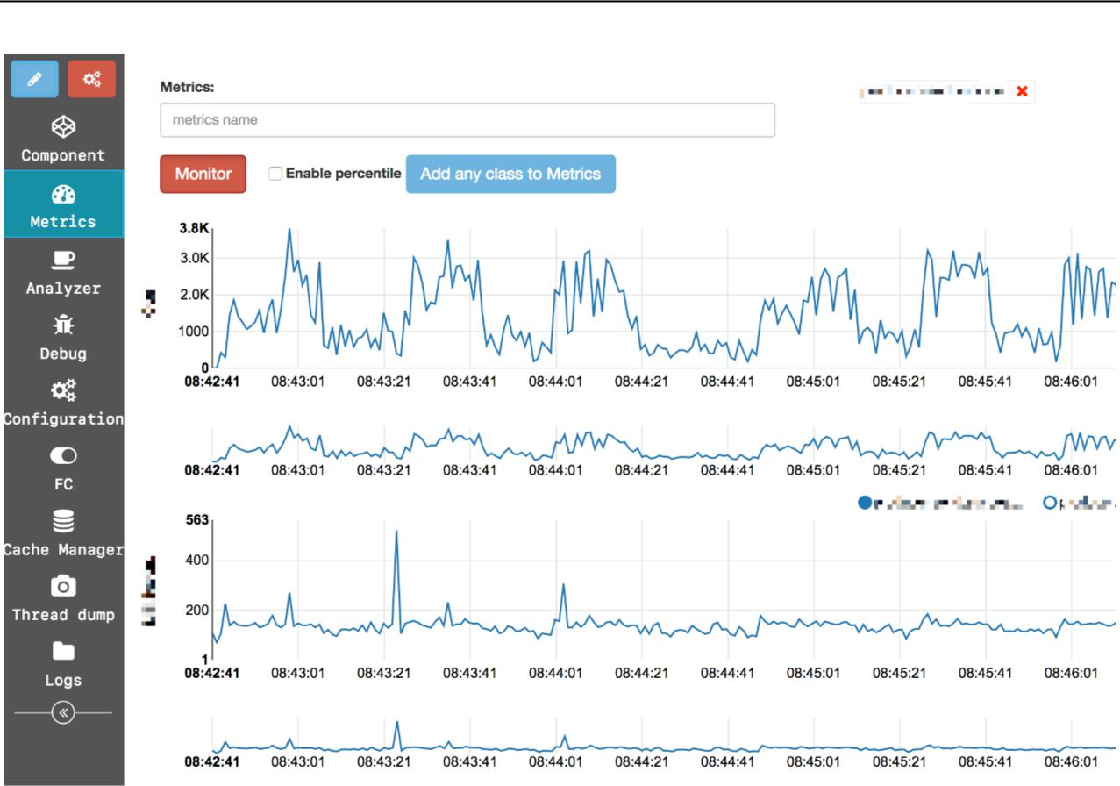

2）完备的容器信息采集：就我们常见的运行环境而言，业务代码的运行，自上而下会用到很多容器：Spring IOC，Tomcat，JVM，Docker 等。常见的 Metrics 中间件多数只提供了基本的 Metrics 框架，很少包含具体的数据采集模块。

但是，这些容器的状态往往会对业务逻辑的运行产生很大的影响。每个用户都增加完整的数据采集模块没有必要，但排障时再想添加又已经晚了，而且普通用户也并没有权限登录生产环境去查看这些数据。对于这类情况，VI 可以以更加友好的方式，提供非常完备的支持：

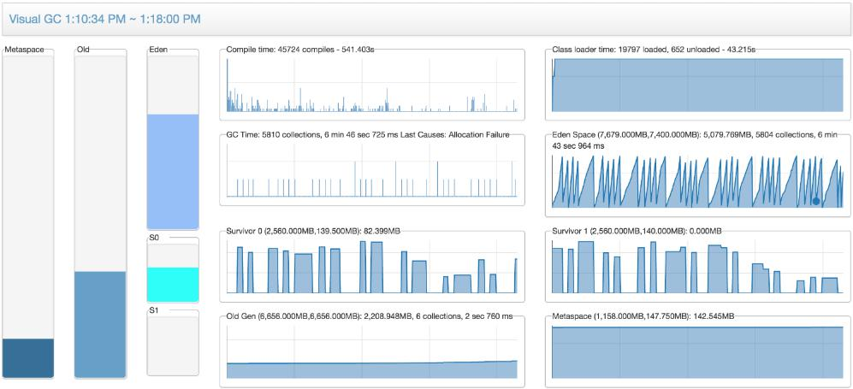

3）一站式自助排障体验：对同一个应用而言，不同团队的关注点是不同的。产品经理关注用户体验，业务开发关注业务逻辑，框架关注稳定性和性能，运维关注容器各项指标。所以，一旦有用户反馈程序有问题，那么我们的排障之路就会很漫长。

基于友好的交互界面和完备的基本信息采集，VI 在一定程度上有助于缓解这个问题。VI 可以帮助你从应用的角度而不是从“理论上”的角度来看应用程序运行时真实感受到的环境、

155

架构篇



框架、容器的方方面面，而且不需要基础团队的支持、不需要申请各种权限，也不需要为了查看不同的数据在各种工具间转来转去，显著地节约了问题定位耗时，减少因排障速度而增加的业务损失。

4）发布系统支持：完善的发布流程生命周期控制，可以很大程度上减少因发布而引发的生产故障。在这一点上，VI 通过自定义点火/健康检测组件，为发布流程的生命周期控制提供了必要的支持。

除了可以自定义业务点火逻辑，各种常见的公共框架组件也集成了 VI 的点火组件。通过与发布系统集成，从流程上控制了点火/健康检测失败的应用不会在生产环境提供服务。

虽然 VI 可以暴露很多底层细节情况，但 VI 本身与我们常见的监控系统（例如 CAT） 还是有很大区别的，主要表现在以下方面：

1）历史追溯：VI 是无法追溯历史监控数据的，用户只能从 VI 获取到实时的监控数据。之所无法追溯历史数据，是因为 VI 的设计目标之一是帮助用户快速排除当前正在发生的故障，并不关心历史曾经出现的问题。而且考虑到有些监控数据的获取代价较高，且业务正常时并无太大参考价值，所以 VI 被设计为只有当用户存在访问行为时，才开始采集数据，当用户访问行为结束后即关闭数据采集。

2）告警：告警功能几乎是监控系统的标配，但 VI 并不具备这样的能力，原因是 VI 并未在后台持续采集数据，因而并没有衡量系统指标变化的能力，所以也无法针对指标变化提供告警功能。

3）数据处理/分析能力：VI 并没有中央节点来处理/分析应用的全局数据，因而无法从宏观上对应用健康情况进行评价，而这一能力是完善的监控系统需要考虑到的。

因此，虽然 VI 可以实时采集很多监控数据，但 VI 的设计目标并不是成为一个监控系统，而是帮助用户快速定位/解决问题的工具。

接下来的内容会向大家简单介绍下 VI 两个基本功能（交互设计/在线调试）的设计细节，供大家参考。

**二、交互设计**

VI 的使用方式非常简单，常见的 Web 应用只需要添加 Maven 依赖，应用启动后即可通过 VI Portal 或直接 IP 访问特定 URL 来使用 VI。那么 VI 是怎么实现只增加一个 Jar 包依赖就可以提供页面交互呢？是否所有类型的应用都可以这么简单地使用 VI 的页面交互？

156

架构篇

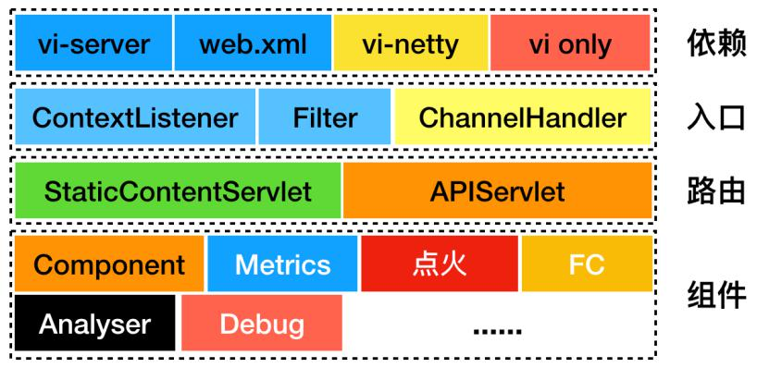

1）依赖：VI 接入最简单的方式就是只添加 Maven 依赖，而无需进行配置和额外代码编写。这种接入方式条件就是需要使用 servlet 3.0 及以上版本，默认已被 Tomcat 7 及以上版本所支持。

对大多数业务应用场景来说，这个条件是非常容易达成的。但如果应用并没有使用 Web 容器，就需要根据实际情况，增加 vi-server 依赖或者 vi-netty 依赖。其中，vi-server 依赖内嵌了 jetty，本质也是通过启动一个内嵌的 web 容器来实现界面交互；vi-netty 则使用了 netty 自带的 http handler，为应用程序监听的端口增加了 http 协议处理能力，以启用 VI 界面交互。

2）入口：VI 的交互界面本身并未跳出 J2EE 的规范，因此其入口也仅根据运行环境不同略有变化，这部分对用户是基本透明的。入口的基本思路是，在应用程序生命周期尽可能早的地方，进行且只进行一次初始化；尽可能利用常见框架来带动完成 VI 的初始化动作。

3）路由：VI 路由动作分为两块，静态资源路由和数据路由。其中，静态资源路由负责将 http request 请求的静态资源，从 jar 包的 resources 中加载并 response 给请求方；数据路由则有点像 dispatcher 的角色，根据不同的 api 路径，找到对应的 component，从中获取数据并反馈给请求方。

4）组件：VI 的内容生产者。根据需求，组件大致可以分为控制型组件和数据型组件两种类型。其中，控制型组件是会影响到程序状态的，比如点火组件如果点火失败，程序是不会对外提供服务的，这类组件可能并不是由外界请求触发，而是在 VI 整体初始化的时候就被触发了。另一类数据型组件则不会影响到程序状态，数据型组件只被动地收集数据，而且只有在真正使用 VI 时才会开始收集，以期尽可能减少对应用程序的影响。

从上述描述可以看出，VI 交互设计主要遵循了几个基本原则：

1）尽量避免侵入业务程序：这个也是目前各种中间件都尽量遵循的原则之一。这样做有几个好处，接口越少，用户的学习成本就越低；接口越简单，滥用和误用的可能性就会越少；业务代码无侵入，就意味着中间件代码与业务代码耦合性会很低，排障难度也会变小。

2）模块化/插件化：VI 允许业务自定义点火逻辑，它自身的点火逻辑也是通过同样的机制来实现的；VI 允许业务自定义 metrics，它本身也通过 metrics 组件提供出很多常见的

157

架构篇



metrics 出来。因此，对 VI 来说，很多功能，只是定义了一层 SPI，用户可以自己去实现这套 SPI，甚至 VI 本身很多功能也按照同样的逻辑来实现的。这么做的好处是灵活、层次结构分明，便于维护和扩展。

3）尽可能少的资源消耗：对应用程序来说，VI 算是辅助类型的组件，因此，VI 不应该对应用程序的稳定性产生不好的影响。考虑到这一点，VI 只有在有用户打开界面时才实时开启数据采集功能，且对整体内存消耗做了严格的限制，尽最大的努力以减少 VI 本身对应用程序资源的消耗。

**三、在线调试**

我们有时候会遇到这种问题，同一份代码，在测试环境运行得很好，一旦部署到生产环境就会偶尔出现意外的问题，排除掉代码和运行环境的问题后，一般会猜想是否上下游的某些数据交互存在问题。但不巧的是，可能对应的数据处理逻辑事先并未考虑到监控埋点。这种时候我们可能不得不修改代码，增加监控埋点，重新打包发布，再验证先前的猜想，而猜想验证失败后，很可能又要从头再来一遍。

VI 的在线调试功能可以极大地降低这种情况下的排障负担。

所谓的在线调试并不是真的给应用加个断点把应用阻塞住，而仅仅是给业务代码的某个类某一行加个标签。VI 会在标签生效后，动态修改对应类的字节码，并促使 JVM 重新加载该类。 VI 修改的类字节码部分非常简单且可靠，没有任何变更操作，只采集了对应标签的上下文信息，通过交互界面展示给用户，告诉用户断点位置的上下文情况。

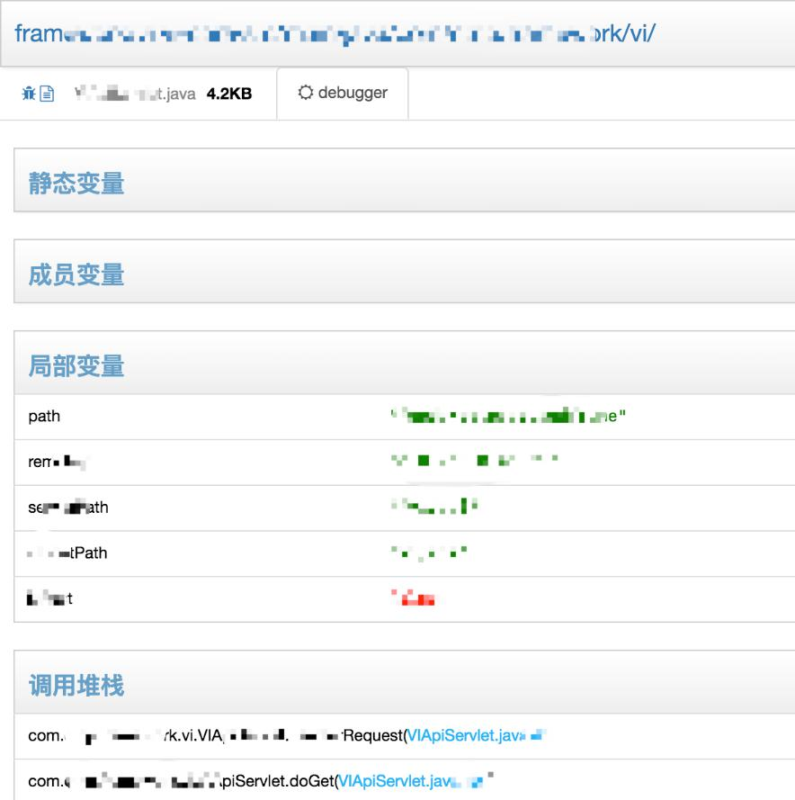

158

架构篇



所以，这个功能的难点在于如何在程序运行时动态修改字节码。

JDK 的 java/lang/instrument 包提供了这种功能。JDK 对这个包的说明是这样的：Provides services that allowJava programming language agents to instrument programs running on the JVM. Themechanism for instrumentation is modification of the byte-codes of methods.

也就是说这个包，通过提供字节码修改的功能，为 Java Agent 提供了操纵运行时程序的能力。

如果有了解过 Java Agent，应该知道通常我们要为 JVM 增加 Agent，是通过增加 JVM 参数来实现的，VI 在线调试的第一版就是这样做的。这样做有个问题，需要每个希望使用在线调试功能的同学都修改自己的 JVM 参数；或者需要 OPS 同学帮忙统一添加 JVM 参数，无论哪种方式都不符合 VI 尽可能简化接入方式的目标。所以 VI 在随后的版本，改为使用反射的方式，通过调用 HotSpotVirtualMachine 的 loadAgent 方法，来实现动态加载 JavaAgent 的能力。

自此，VI 的在线调试功能就变得很好用了，无痛接入，界面友好，动态启用。用户不必通过重复猜想-埋点-打包上线-验证猜想的过程，就可以获取想要的信息，极大地缩短了此类问题的排障时间。

**四、结语**

做程序员久了，谁没写过几个 BUG，有 BUG 不可怕，找不到 BUG 才最可怕，因为定位问题太过耗时而影响到用户更可怕。这么可怕的事情，携程 VI 希望能尽最大努力帮到程序猿们。

159

架构篇



**Meteor 实时计算平台架构与实践**

**[作者简介]** 何彬，携程市场营销研发部高级研发经理，10多年互联网研发和架构经验。2014年加入携程，负责携程广告、新媒体推广和市场大数据平台的构建、研发工作。

**一、前言**

营销场景计算需求多种多样，场景模型也纷繁复杂，计算要求的资源配置也大小不一，系统更新部署步骤繁琐，人工操作亦有极大的安全风险。随着公司个性化营销的推广，类似的资源需求也越来越多，大集群支持、资源共享、资源效率是重点关注的问题。

本文将介绍携程市场营销基于 storm 框架的 meteor 实时计算平台，解决日益增长的市场部业务需求。

**二、什么是 Meteor**

随时市场业务的不断发展，对实时计算的需求也逐渐增大。一直以来，我们根据市场的不同需求定制开发所要计算的 Storm 应用，Storm 实时运行的应用包逻辑上是一个 topology，一个 Storm 的 topology 相当于 MapReduce 的一个 job，不同是 MapReduce 的 job 有明确的起始和结束，而 Storm 的 topology 一旦被初始化就会一直运行下去，形成的 topology 是有spout、bolt 通过数据流分组连接起来的图结构。如下：

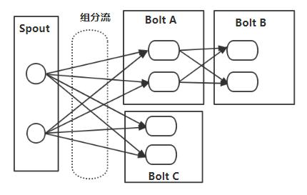

按照以上的结构拓扑图，很多情况下出现一个问题，针对一个实时计算的场景 topology，当我们需要改变当前拓扑的某一个或者某几个 spout、bolt，又或者我们仅需要增加一个处理节点，我们该如何处理？

Storm 虽然可以通过 rebalance 进行动态调整 worker, executor 等并发数，但是不支持 spout、 bolt 节点的动态调整，一旦 topology 被初始化，其 spout、bolt 节点的数量和配置参数也就相对固定。传统的架构方法是新增一个 Storm 应用，面对很多实时计算的需求，就需要新增这样的 Storm 应用，这些应用所要求的开发资源和集群规模也就越来越多、越来越大且难于

160

架构篇



管理。

传统的解决方案已经成为业务发展的一个瓶颈。如何满足日益增长的计算需求、提高开发及系统资源的利用率成了我们急迫需要解决的问题。

因此，我们对 Storm 进行了二次封装，结合节点管理，图形计算、自动编译、动态打包、自动发布及部署等工具进行了一次系统的封装，封装后的平台在我们内部称之为 Meteor，意思是快速达成美好的愿景。

**三、技术架构实现**

下图给出的是 Meteor 的系统架构，自底向上分为驱动层、数据操作层、图计算层、服务层、应用层，其中驱动层、数据操作层、图计算层是 Meteor 的核心层。

最下层是驱动层。驱动层包括 Meteor 分别在 Storm、Spark 等分布式计算系统上的实现，也就是对上层提供了一个统一的接口，使上层只需要处理场景计算等逻辑，而不需要关心在分布式计算系统上的实现过程。

其上是数据操作层，主要包括逻辑表达式算法等操作。再往上是图计算层，也是我们要了解的核心，包含 Graph DAG 数据流图的实现（图的创建、编译、打包、发布和执行）。再往上是服务层和应用层。

161

架构篇

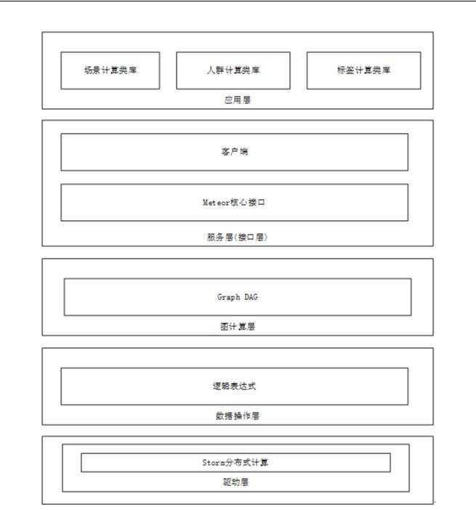

Meteor 是用数据流图做处理的，Meteor 的数据流图是由计算节点（node）组成的有向无环图（directed acycline graph，DAG）。我们先创建一个数据流图（也称为网络结构图），如图所示，看一下数据流图中的各个要素。图中讲述了 Meteor 的运行原理。图中包含输入（input）、逻辑计算（function）、输出（output）等部分。

它的计算过程是，首先从输入流开始，一层一层进行前向传播运算。逻辑计算可以定义一个或多个节点，每个节点代表一种算法，不同算法定义不同的传参，根据参数的配置可以调整计算的结果。然后进入输出层，输出层根据不同的客户端输出不同的数据格式，最后生成数据。如图所示，生成的每个数据流图从上往下依次进行计算。

162

架构篇

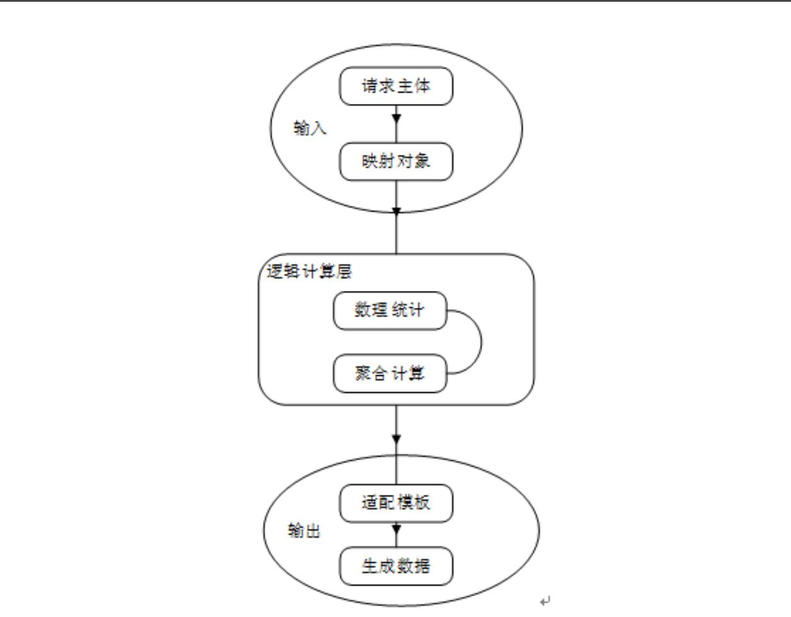

Meteor 数据流图由 Meteor 治理中心统一管理和运维，所有的数据层和计算节点统一在 Meteor Service 中进行注册，分配和调度。Meteor Service 是整个系统的核心模块，用户通过 RestAPI 调用 Service 接口服务，提交场景配置和节点算法参数，目前由人工的方式根据不同的业务需求创建计算场景和计算节点参数配置。（计划由机器学习取代，机器学习直接生成数据流图）

生成后的数据流图注入 Meteor Factory 进行加工，Meteor Factory 是 Meteor 的应用引擎模块，主要是将组合场景的计算节点模块进行代码集成并编译打包，根据数据流图中配置的计算算法和参数，从节点算法库中调取相应的代码，触发 Factory 代码生成器，代码生成器根据 Storm 驱动模板生成相应的代码，生成好的代码执行自动编译并打成 Storm 可执行的应用包。

163

架构篇

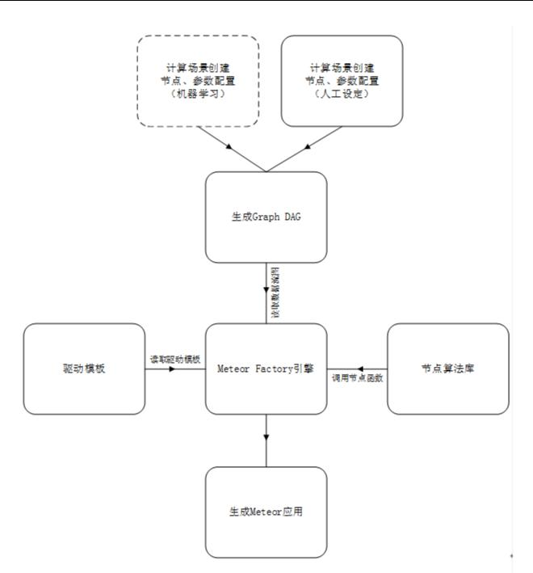

Meteor CI Service 模块将编译好的应用包和发布系统进行集成，由发布系统调用底层 Storm 客户端驱动，自动将应用包发布到 Storm。Meteor CI Service 和 Storm 客户端驱动的任务调度通过 Meteor Service 进行管理。

164

架构篇

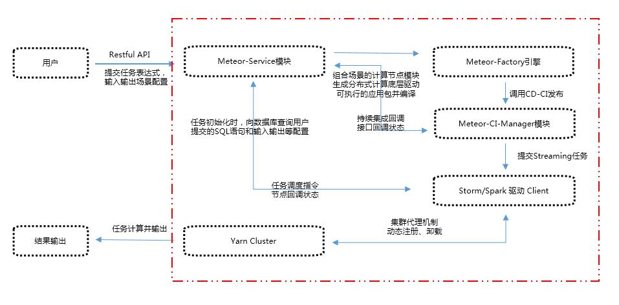

Meteor 任务调度由不同的状态控制和管理，以保证整个系统运行的有序性。

1）场景被创建，不同的场景由不同的节点模块组成，场景创建时选取相应的节点模块，此时场景的数据状态为 NEW；

2）新建完成的场景需要被审核，场景新建完成后提交给相应的审核，提交审核过程中的的场景数据状态为 REVIEW；

3）当审核通过后场景代码开始生成，代码生成过程中的场景状态为 GENCODE；

4）代码生成完成后进行编译动作，编译过程的场景状态为 BUILD；

5）编译结束该场景就可以被执行了，可以被执行的场景状态为 CANRUN；

6）当场景在运行过程中状态为 RUNNING。

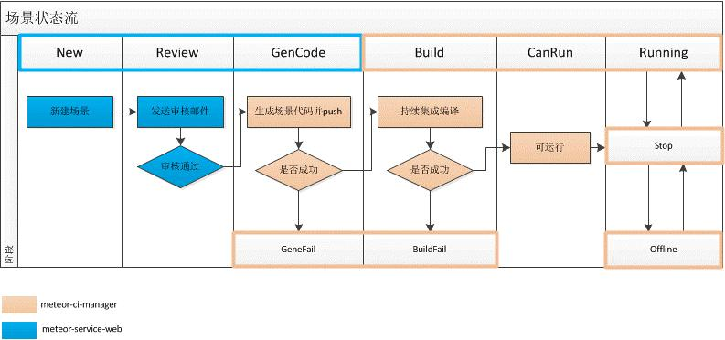

**四、Meteor 的特性**

**4.1 高可用**

165

架构篇



Topology HA

Meteor Service 会定期与 topology 进行心跳交互，若 Meteor Service 检测到 topology 心跳超时，则会重新调起一个新的 topology，新的 topology 会将自身信息写入 Zookeeper 中，其它 Container 与 Supervisor 将通过 Zookeeper 来识别到新的 topology，从而保障 topology 的 HA。

Container/Worker HA

Container 会定期与 Meteor Service 进行交互，若 Meteor Service 检测到 Container 心跳超时，则会重新从资源池里调起一个新的 Container 接管原来失效 Container 的任务，并把新的任务分配写入 Zookeeper 中，以便其它 Container 识别新的 Container 的位置，从而保障 Container 的 HA。

**4.2 二级调度**

封装后的 Storm 只需管理 topology 的调度，其它如 UI 访问、任务下发、拓扑、metrics、节点心跳等，均由 Meteor Service 的二级调度。

**4.3 资源隔离**

封装后每个 topology 实例下只有一个 supervisor，并且每个 supervisor 里只用一个 worker，通过每个 worker 来进行资源隔离。此外，不同节点可以任意组合一个新的 topology，同时我们引入权限管理，不用用户申请的计算资源（数据和节点算法）可以做到相互隔离，每个任务只能运行在授权的通道内，以此保证不同用户申请的资源不会被他人调用。

**4.4 自动发布和部署**

由于一个场景一个 topology，而一个 topology 实例可以理解为一个虚拟机，用户资源申请具有随机性、配置个性化等特点，因此对我们配置管理上必需具有自适应性。对此我们通过本地生成应用包，通过产品化把计算管理配置、Storm 与 CD-CI 发布系统打通，并把资源配置、应用包的发布和部署等功能产品化，以达到自动发布和部署的目的。

**五、应用效果**

如前言中介绍，由于携程市场营销要面对非常复杂的业务场景，携程的数据本身就会有很多的维度和指标细分，数据分析团队和 BI 人员也会针对数据的不同维度和各种维度组合进行各种各样的分析和计算。

1. 场景举例：

正在浏览上海某五星级酒店详情页

且三天内有访问过同样酒店的浏览历史

且三个月内没有下过任何订单

166

架构篇



且是 APP 激活

且会员等级是普通

且如果是公众号关注用户，在 A 媒体投 X 广告，如果是渠道预装用户，在 B 媒体投放 Y 广

告

1. 场景举例：

正在浏览北京到上海机票列表页

且三天内有访问过上海酒店的浏览历史

且一个月内没有下过任何订单

且是渠道预装用户

且会员等级是普通

如果用户权重指数为 5，在 B 媒体投放 Y 广告，如果用户权重指数是 8，在 C 媒体投放 Z 广告

以上场景传统解决方案，需要按照每一个业务需求进行分析，得出每一个条件判断的数据来源和依赖，对接数据源获取数据，在数据准备好后逐个进入 Storm 应用的开发、发布和部署，实时计算的数据结果可能还要对接不同的客户端。

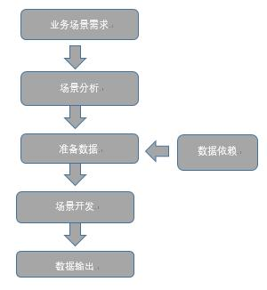

Meteor 平台的解决方案只需要三个步骤即可完成数据结果的输出，按照业务需求选择合适的计算类型和参数配置，启动计算场景，就可以得出相应的计算结果，并且可以实时调整计算逻辑（判断条件）。

167

架构篇

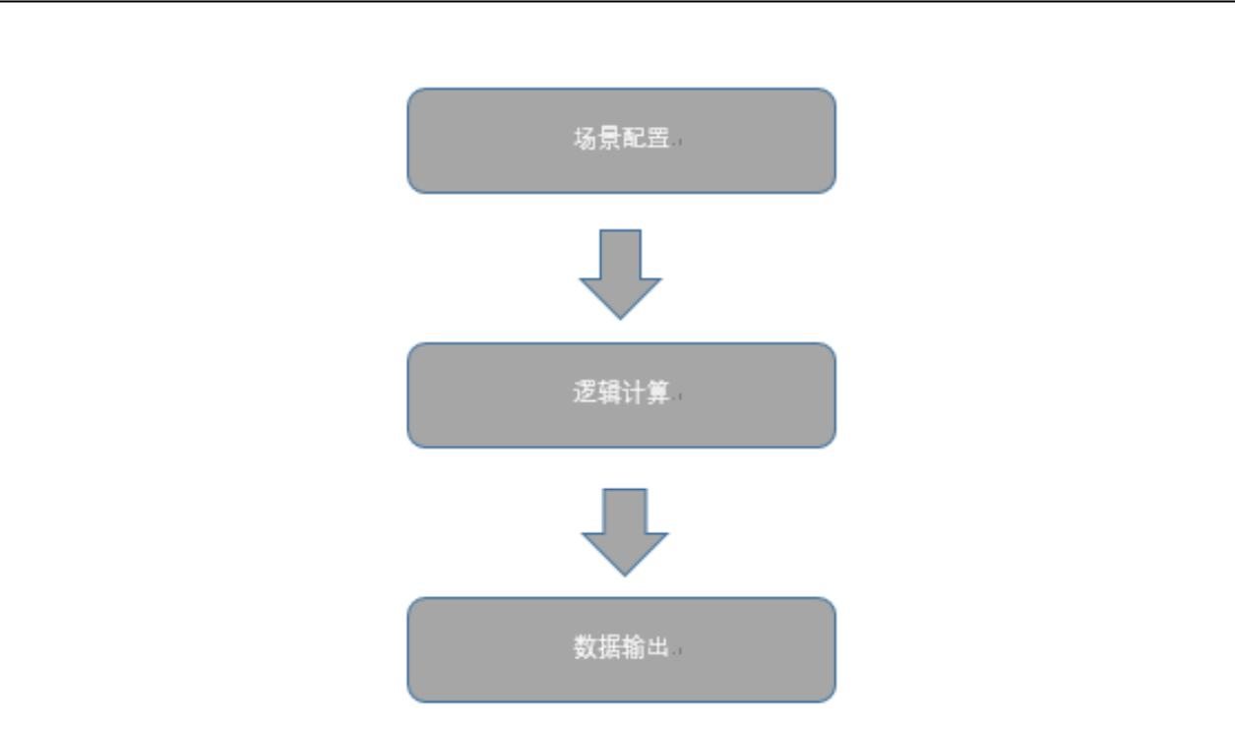

以上两个场景，可以发现传统的解决方案和 Meteor 的差异还是比较明显的，主要体现在以下几个方面：

* 业务场景多且复杂，单个场景开发效率低下；
* 随着场景数据量和数据分类的增加，单个场景数据的计算、存储和维护成本越来越大；
* 单个场景的开发应用不可复用，开发资源利用率不高；
* 数据查询重度依赖底层数据框架和数据结构，查询效率得不到满足；
* 单场景数据存储和处理对于实时性要求不能满足；
* 单个场景开发作业，受限开发资源和周期；

Meteor 平台通过统一的管理配置模式，实时进行计算节点的动态配置、调度和计算，业务人员可以很方便的进行业务场景的创建、运行、暂停、下线等操作。实现后台配置化，自动化交付上线。完成从被动的需求开发(业务驱动)到主动的满足需求(技术驱动)的重要转变。主要业务优势可以总结为以下几个方面：

* 计算节点一次开发多次复用；
* 场景条件支持任意搭配和多重组合；
* 支持业务场景从原来的几十个场景扩展到上万个场景；
* 提升数十倍的开发效率，交付效率从原来的平均 4 个工作日缩短到 2 个小时；
* 满足业务需求快速上线，提升营销投放效率；
* 平台场景状态、数据流量、节点计算、异常容错监控可控；
* 平台投放场景运营数据可视化；

Meteor 平台上线后，对市场营销业务提供实时数据计算和数据查询服务，目前已经实现每天几十亿级的数据查询，覆盖 90%的实时数据计算任务，系统指标和性能指标主要体现在以下几个方面：

* 计算节点的响应时间 99%在 50ms 以内；

168

架构篇



* 计算节点插件化开发，大大降低系统复杂性和耦合度，提高系统稳定性可以达到 99.9%；
* 底层驱动多元化，可适配多种流处理计算框架；

**六、结语**

基于 storm 框架的 meteor 实时计算平台，是携程市场团队自行研发的自动化的实时计算平台。

它基于 storm 框架，通过重新设计整个底层架构及运行逻辑，并添加权限管理、限速、监控、日志等辅助功能，经过产品化并与公司发布平台打通，达到了用户申请即可用、配置个性化、大规模集群的要求，操作高效且自动化。

169

架构篇



**携程国际化进程中，是怎么做站点多语言处理的？**

**[作者简介]** 祁劢，携程国际业务部内容研发团队Leader，目前主要负责信息类项目产品设计、技术架构与团队管理。CG 爱好者，喜欢细致描绘世间百态的通俗小说，喜欢探索，乐于体验各地风土人情。

**一、项目背景**

携程国际业务部门（IBU）是携程多语言站点的研发及维护部门，主要面向国际客户提供携程优质的产品与服务。在国际业务部门研发的众多信息处理产品中，IBU 内容研发团队的携程内容翻译平台-CTran，主要负责对酒店、机票等业务的内容信息进行多语言处理，为携程国际化提供支持。

作为 CTran 系列的产品设计与技术架构，我与团队一起经历了 CTran 项目的演进与革新。

CTran 目前最新的 V3 版本于 2018 年年初正式上线，是经过重新设计和整体重构的技术产品，其设计既是对以往解决方案的反思，也希望通过技术建立新的流程，解决当前面临的业务问题。

在此与大家分享我们实现 CTran V3 收获的经验，希望我们推进国际化内容建设的阶段性成果，可以给本部门同类项目，以及行业同类需求提供借鉴，共同促进业务发展。

**二、国际化面临的语言问题**

携程中文系统拥有海量的中文旅游类商品资源，为国内用户提供丰富的旅游服务。IBU 主要面向海外用户，如何合理利用中文系统的资源宝库，为海外用户提供优质的无语言障碍的服务，是一个难题。

从多语言转换的难易程度来说，结构化的信息是易于进行多语言转换与维护的。

然而，携程中文数据主要面向国内用户，其业务数据形态设计上并没有考虑过翻译转换的成本。由于旅游商品的特殊性，存在大量的非结构化信息需要转换，虽然信息维护部门也意识到了非结构化信息对国际化的影响，但由于种种原因，信息的弱结构化甚至非结构化的情况仍然较为普遍。因此，IBU 需要针对多语言转换需要重新对数据进行规整与清理。

此外，信息是持续变化的，为了给用户提供确切的多语言产品信息，需要积极同步源信息的变更情况，及时进行翻译转换。

携程的旅游产品可以略分为机票和酒店两个方面。机票由于数据自由发挥的余地较小，常规

170

架构篇



静态信息居多，多语言化较有优势，酒店数据情况则相对较复杂，对于一个酒店类商品，要达到能销售的程度，需要投入较多翻译资源对非结构化的数据进行处理。

CTranV3 多语言翻译平台承担了机票及酒店内容信息的多语言翻译任务。对于机票业务，目前覆盖处理的是政策类资源的翻译，主要通过实时翻译接口直接为用户提供服务；对于酒店资源，比较关注数据的变化，主要通过离线方式进行多语言翻译处理。

**三、CTran V3 介绍**

**3.1 概要**

CTran V3 整体结构如下：

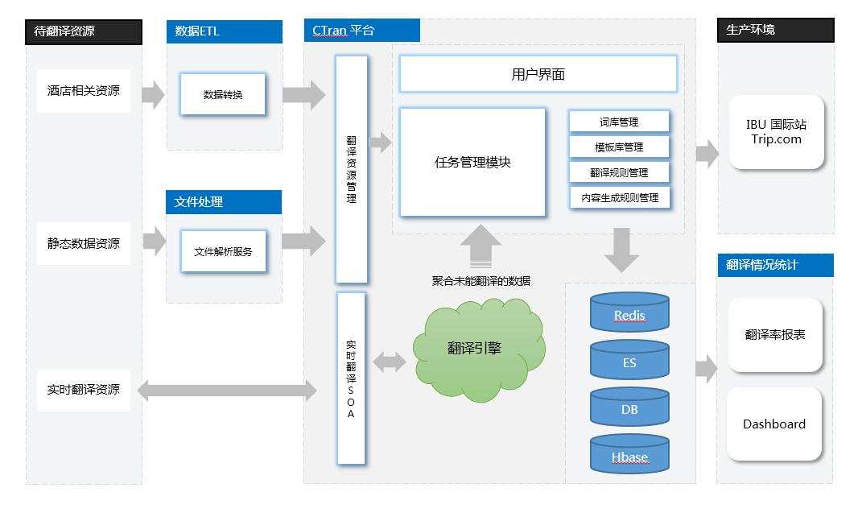

图 1 – CTran V3 整体结构

整体而言，数据流入 V3 后，经过离线或在线的翻译处理，再通过各种输出接口流出。

暂时未能自动化翻译处理的数据，将由翻译人员介入，通过 V3 提供的翻译辅助、内容分析等工具，译完后输出。翻译人工维护的结果也将将通过多级词库的形式存储到 V3 系统中，用于将来的批量处理等流程；对于线上的翻译错误，V3 也提供了高效的数据修正手段，方便大规模数据修正与多语言信息质量提升。

具体业务方面，酒店相关资源的翻译流程首先经过数据转换，通过离线方式翻译处理后，推送到 IBU 的酒店相关信息数据库，最后在线上呈现。机票、铁路等其他可以实时转换的信息，由调用方直接请求 V3 实时翻译服务，获得翻译结果。其他静态资源，则可以通过文件任务接口，利用 V3 的翻译辅助等进行处理，翻译流程结束后，再以文件形式获得翻译结果。

以上是 V3 与外界交互的几种主要形式。下面主要以酒店相关信息的翻译为例，介绍 V3 是

171

架构篇



如何对数据进行翻译转换的。

**3.2 酒店数据流入**

酒店数据的多语言翻译是从数据源头开始关心的。CTranV3 通过数据同步，持续跟踪酒店业务数据的变化。数据信息经过适当转换后，通过与自身存储的中文酒店信息镜像进行比对，识别差异，对“内容变化引发需要翻译”这个事实作出判断，生成翻译请求。

数据的同步由 Ctran V3 的子项目——多语言数据服务（Langs）负责完成的。Langs 主要职责除了获取数据外，还用来接受 V3 翻译服务的酒店数据翻译更新推送，并负责确保将其推送到 IBU 的 Online 信息数据库，以完成业务信息上线。所以，Langs 是翻译服务与数据源、多语言业务方之间纽带。

Langs 同步信息处理的第一步是对业务数据按类型进行拆分，包装成统一的对象后，通过消息队列推送给数据比对模块。数据比对模块基于内容变更情况形成的需要翻译与否的判断，相关功能是通过表驱动(Table-Driven)的形式实现的。

所谓表驱动，即通过配置表定义运行逻辑。数据变化形成状态变化，各种状态组合形成状态集，通过状态集可以设定具体的操作。Langs 首先对状态进行判断，组合状态后查表找到对应的操作集合，按配置进行数据处理。

众多变化中较为核心的是内容的变化。在获取数据后，Langs 首先依照特定规则对数据进行清理，归整成特定的形式，在不影响语义的情况下再做一致性判断。

内容数据变更的判断并非是简单的文本相等比对，举个简单的例子，如果名称里出现一些符号，对于特定类型是不会影响语义的，也就不需要重复进行翻译，因此可以将一致性判断的条件放宽。类似这样的对特定类型的判断规则有很多，其目的也是尽量减少翻译所需要处理的数据量，降低翻译成本。

比对的结果会形成具体的状态，类似“有变化”，“无变化”等。某些情况，文本数据的“置空”可以视为一种逻辑删除，也被独立表示成一种状态。

状态变化与操作的配置表，在概念上可以如表格所示：

|  |  |  |  |  |  |
| --- | --- | --- | --- | --- | --- |
| **中文变更** | **英文变更** | **状态变更** | **行为 1** | **行为 2** | **行为 3** |
|  |  |  |  |  |  |
| 有变化 | 有变化 | 有变化 | 更新中文 | 更新英文 | 发送待翻译消息 |
| 无变化 | 无变化 | 无变化 | 无需操作 | 无需操作 | 无需操作 |
| … | … | … | … | … | … |
|  |  |  |  |  |  |

表 1 表驱动配置示例

其中，黑底色的列是状态组合，白底色的列是对应的操作集合。通过结合 Java 枚举类型及 Spring Bean 注册机制，在项目内创建特定的 Bean，利用 Spring 对于类型 Bean 的自动发现机制同时获取 Java Annotation 的元信息配置，自动将代码逻辑与数据库保存的配置表建立

172

架构篇



关联。

表驱动的设计提升了逻辑处理的抽象程度，更重要的是，由于操作逻辑的外露，通过良好定义的行为说明文档，许多也许需要写在代码中的 If / Else 条件判断也可以由非技术人员，比如运营人员，通过 Excel 进行调配。由于规则本身具有较强的描述性，查询日志即可明白某条数据是如何被消费与处理的，便于错误排查。当希望获取周期内变化情况时，仅需要根据特定的规则组合查询日志即可，也很方便。

类似这样业务逻辑配置化的例子在 V3 中还有很多，对于有调整变更需要的模块，这样的设计一定程度上帮助提升了软件的可维护性。

**3.3 翻译任务**

CTran V3 的翻译是以任务为单位的， 作为一个维护着上亿数据的翻译平台，当数据规模超过了团队能够处理的极限，就需要对数据进行规划，有重点的投入翻译力量，有先后的进行翻译。

常规做法一般是预设优先级，并且将这样的优先级直接与数据绑定。旧版 CTran 在最初数据较少的情况下，也是这么做的，导致当数据大规模增加时对优先级进行调整的困难。

因此，V3 并未对酒店数据本身做优先级标记，而是通过另一种方式对待所维护的数据。优先级的最终目的是筛选数据，所以，如果能够支持不同的条件组合，对大规模数据进行快速搜索过滤，也就可以实现优先级的动态调整。

这样，优先级就变成了一种搜索/数据筛选的配置，修改优先级也就是修改搜索条件。之后，在过滤好的数据集合之上，译者可以自行决定任务规模，制定翻译计划。

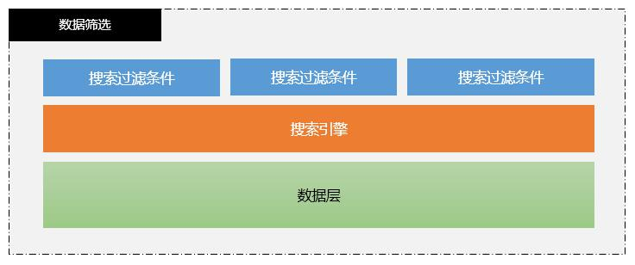

图 2 数据筛选

为了加速搜索，V3 通过一些常规的工程手段，比如简化数据存储，适当冗余数据，优化数据库索引，混合 Elastic Search 搜索引擎，将分页搜索改为上下翻页搜索等策略和技巧，对酒店合理业务需要的搜索条件组合进行针对性的优化，保证了数据定位的速度。

173

架构篇



在可以快速进行搜索后，就需要定义优先级配置文件了。所谓优先级定义文件就是一些维度条件的组合，比如酒店所在城市、星级、类别、子母酒店规则甚至酒店基本 ID 本身。

而优先级定义文件的来源可以是用户上传或者 BI 统计的用户 PV 酒店数据、主动定量分析等方式形成。支持动态优先级以后，运维即可以通过交互的方式，查看在某个维度下数据分类的情况，安排翻译计划。

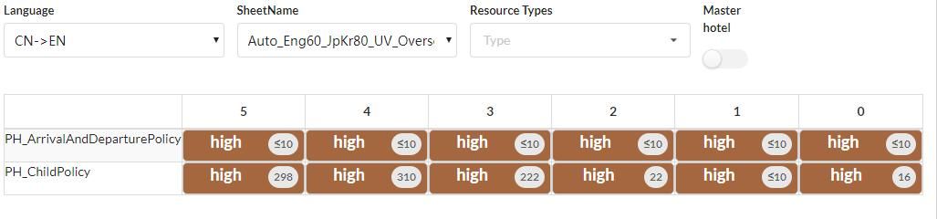

图 3 优先级选择示例

获得数据过滤的结果后，要进入翻译流程，还需要再确定一下翻译的范围。

V3 允许根据用户工作计划设置自动或者由用户手动的决定一个任务需要包含的待翻译数据范围。自选数据加入任务包，类似网上购物“加入购物车”的概念，并且流程上允许在形成的任务包上进行数量调整或者部分优先完成，保证了工作的灵活性。

翻译人员在平台的操作一般流程可以归纳为：选择数据，创建任务，进行翻译。简单而直接。

除了常规的翻译辅助、内容校验等支持，以任务为单位的 V3 也很注重译者的协作。借鉴类似 IM 软件建群的方式，V3 允许翻译人员自由组成多个翻译组，并且不限制个人加入组的数量。任务包将在译者所加入组的成员间流转，方便了翻译内容的校审与协作。每一步转移均会有相应的图形化呈现及日志记录。

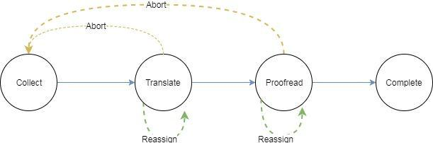

图 4 翻译流程

可以看到，常规流程可分为“收集->翻译->校审->完成”几个阶段，通过允许“重分配（Reassign）”这样的转换，可以方便的支持多译者间翻译任务流转。校审阶段依照设置也是允许退回操作的。这样的设计为翻译基本流程提供了足够的支持，足以覆盖绝大多数情况。并且，我们在业务上允许译者将翻译任务包进行拆分，提交已完成的部分，确保了任务完成

174

架构篇



的灵活性，日志记录及图表呈现会忠实呈现各种状态迁移。

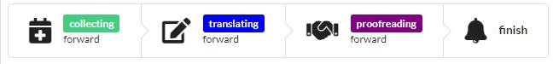

图 5 翻译流转图形表示

数据变更方面，V3 利用公司的大数据存储，通过有效设计事件日志，对所有影响线上的数据变更情况均记录有日志，通过合理的事件记录，任何变更都有迹可循。

**3.4 数据分析与报表**

要处理数据，首先要了解数据。

CTran V3 对接了携程的大数据处理平台，进行各种常规数据分析，帮助译者、运营及研发了解数据。常用的分析手段包括利用自然语言处理工具对句子按句法边界、词法边界进行拆分，统计频率，句式模板识别、关联数据翻译情况分析等，同时也会对翻译情况等生成统计报表，反映现实状况。

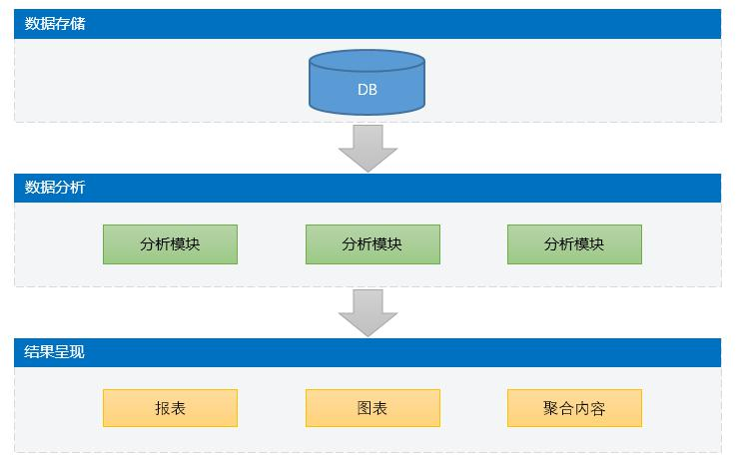

图 6 数据分析

V3 在处理全量数据分析的同时，结合上面提到的任务的动态优先级划分，也会自动对用户划定范围的数据进行分析，所有的动态优先级条件划分均可以作为既定范围进行分析操作，以便用户可以有重点的看到分析结果。分析结果在 V3 中提供展示，并通过各种辅助工具帮助翻译人员识别特征数据，重点翻译特征语句，调优 V3 自动翻译规则和算法。

翻译情况统计报表会按时间跨度自动预聚合，以方便在不同时间跨度查询下仍然保证查询速度，又能够进行足够精度的范围查询。目前支持从小时到按月等维度进行数据查询。统计报

175

架构篇



表不仅会通过 Dashboard 在 V3 中展示，也支持通过邮件的形式发送给运营人员。我们在公司邮件服务的基础上，建立了支持自定义收件人组合及邮件模板维护的邮件发送平台 yeMail，用以解决相关问题。

虽然从数据规模上看，V3 所覆盖的数据不过千万级别，但我们设计各种数据分析通路其实也是为未来铺路。解决自然语言翻译这样的问题绝不能只着眼于 V3 目前维护的数据，一定要广泛利用各种数据来源，有针对性的尝试各种可能性，设计各种流水线就是为了方便这样的处理。

**3.5 翻译引擎的工作原理**

CTran V3 处理批量翻译的另一个手段是使用自研的翻译引擎。V3 的引擎不同于通用的翻译引擎，不是为处理未知形态的数据翻译而设计，通用的翻译引擎也并不适用于携程类型化的翻译。

V3 所有翻译处理均是在数据类型确定的前提下所编写的转换逻辑，务求确保翻译准确。由于自然语言处理的特殊性，并不存在唯一的在所有场景下均能在各方面都取得良好成效的解决方案，所以我们按照情况对翻译逻辑器件进行调配组合，通过责任链共同构成现在的翻译引擎。常规实现可分类如下：

1）基于句式模板的翻译；

2）基于模糊匹配的翻译；

3）基于词拆分的翻译；

4）依照类型的业务类型的一些多级词库优先取值规则；

**3.6 基于句式模板的识别**

基本原理是对内容的逆模板化。酒店数据等等已经设定好分类类型的数据往往包含一些可以枚举的成分，比如城市名称等信息。这些可枚举的成分即可作为可识别的对象，依据类型进行变量替换，并且编序。

变量替换之后的内容，即为句式模板，依照句式模板找到数据库中对应的翻译模板，然后再对可枚举的词进行词库查找，依照语法规则进行形式变化、对位替换后，即可产生翻译结果。

这种操作由于模板的特性，会受输入内容影响，导致语义相近的句子需要建立多个模板进行映射。由于相似度并不能确定性的定位一个无法满足全匹配的模板，我们目前使用的手段是通过一些预定义规则对模板化前的数据进行清理归约，等价替换，以降低其多样性。

**3.7 基于模糊匹配的识别**

这是通过已有的规则去尝试套用到给定句式上，找到匹配后进行翻译的手段。适用于可识别的变量需要枚举的量过大的情况。通过模糊匹配找到对应的模板后，再对有差异的成分进行提取，尝试转换后使用译文词典翻译找到映射后再合并处理。

176

架构篇



**3.8 基于词拆分的翻译**

主要有两种方式较为常用。第一种很直接，主要通过基于词典的分词器对传入内容进行拆分后，根据预定义的多语言类型词典，依照人工翻译规则确定不同语言的排序，然后适当转换后形成翻译结果。

另一种是通过识别短语中心词，然后依照中心词拆分，分析成分后翻译转换输出。前一种主要在携程的基础房型翻译中使用，后一种则针对国内地址等这样中心词（字）特定的类型比较有效。

**3.9 翻译引擎调优**

V3 中多数翻译器对数据的处理过程均是可见的。诸如模板等翻译组件需要协同译者利用她们的专业知识帮助完成。V3 通过暴露翻译器的中间数据结果让译者理解翻译器的工作流程，针对不同引擎的特性输出不同的中间解析结果文件，方便译者依照情况进行翻译调整，进而提升引擎的能力。

**3.10 内容构建支持**

酒店描述随意性较强，对翻译造成一定程度的困难。通过识别句子边界找到翻译模板进行多语言化也许有一定效果，但并不是最有效率的手段。

考虑到大批量的数据缺乏可能造成的搜索引擎收录排名的影响，适当采用内容构建补充数据也许是一种可行的方式。CTran V3 的酒店描述生成即是从数据构建的角度试图解决多语言信息完整性的问题。工程上这样的方式在游戏产业尤其是角色扮演游戏中比较常见，其原理是通过一些数值信息，联合内容模板，依照某种条件的选取策略，最终输出整体内容。

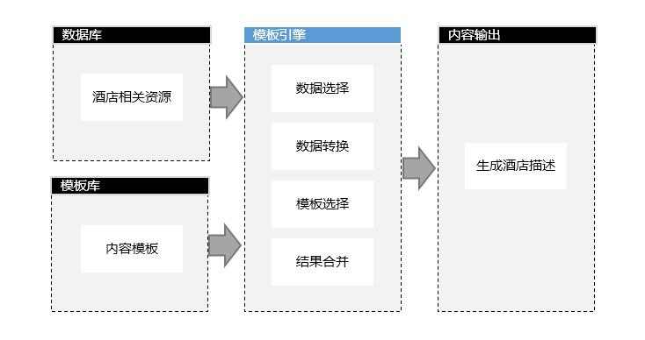

图 7 内容构建

177

架构篇



V3 借鉴了这种方式，通过酒店关联信息以及内容模板，依照既定条件随机拼合，用来创建酒店描述。

酒店信息包括周边景点、商圈、车站等，利用各种地理信息与其他量化的信息做模板选择，只要通过不断维护关联内容模板就可以对酒店描述不断调整与更新，并且内容也是可控的。

这种手段的缺陷是生成结果比较生硬，句子间缺乏过渡，上下文关联不紧密，数据随着规模上升，重复度较高。由于其信息多少在酒店本身有一些涉及，整体可读性也不高。但是，相信随着自然语言处理手段的进一步使用，数据构成的进一步丰富，这类生成信息应该会提供更好的阅读感受。

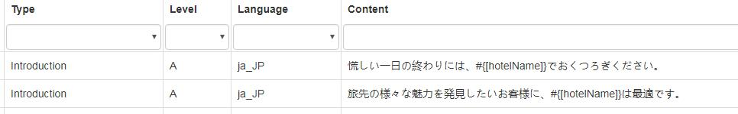

图 8 模板配置

**3.11 Job 管理**

CTran V3 需要周期性的对数据进行大批量操作，需要有可靠易用的任务调度平台。我们跟随着携程的技术步伐，先后使用各种 Job 平台对数据进行批量维护，也经历了一个从自研 Job 管理软件到将信任托付给携程通用调度平台的过程。

V3 当前主要使用携程的 Job 调度平台 Qschedule 进行 Job 调度。Qschedule 下维护的 V3 相关 Job 已经超过 70 个，分别对数据的状态一致性、批量翻译、索引重建和缓存更新、词库定期快照等诸多方面提供支持。Job 的数量随着时间推移还会不断增加，为了合理对 Job 进行维护，IBU 内容团队定义了 Job 编写规范，可以让活跃 Job 自动登记到 V3 平台中，方便对 Job 进行分类维护。

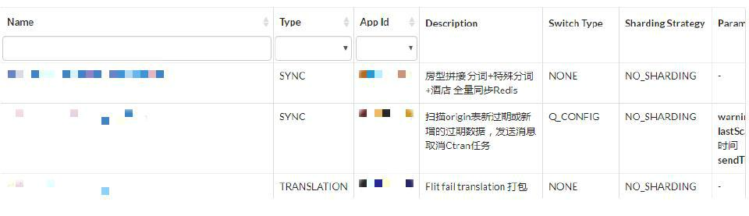

图 9 Job 维护

Job 在编写时使用了特定的 Java 的 Annotation 元数据标注，Job 在运行时会写入统一存储，然后 V3 中即可读取到相应的配置数据，用以分组排列展示。

翻译更新等会涉及到频繁的扫表。为了降低大批量数据扫描对数据库操作的压力，V3 对于

178

架构篇



数据定位方式做了两方面的优化。其一是通过各种预建的搜索索引定位数据，其二是在 Qshedule 的 Job 之上建立 Job 管理抽象，通过携程消息平台中间件 Qmq 消息进行触发。

当人工通过页面设置操作逻辑时，其实是在构建能够触发 Job 的 Qmq 消息。通过定期聚合待发送的 Qmq 消息，可以将时间窗口内的多个逻辑合并成一个具体的 Job，统一运行，并且监控其状态。而且，相应的 Job 也是可以通过页面进行中断的。

**3.12 实时翻译**

CTran V3 的实时翻译服务是由 Flit 子项目提供的。Flit 是 V3 翻译引擎的对外服务接口。

Flit 实时翻译服务为提升 V3 内部翻译引擎实时性做了多项优化。我们在常规算法优化的基础上，针对实时请求的特点，为翻译引擎建立了多级缓存。上线以后，IBU Online 机票翻译99%的请求的响应时间低于 5ms。

Flit 翻译服务也为自动聚合未能翻译数据提供了支持。结合公司提供的大数据聚合分析功能，未翻译数据会自动进行聚合统计，在 V3 中形成待翻译数据列表、统计图等，通过邮件等方式提醒翻译人员介入处理。

**3.13 静态文件翻译支持**

CTran V3 提供了以 Excel 文件为代表的文件导入翻译功能，可以通过导入 Excel 文档，交互式指定原文列的方式进行翻译任务创建。

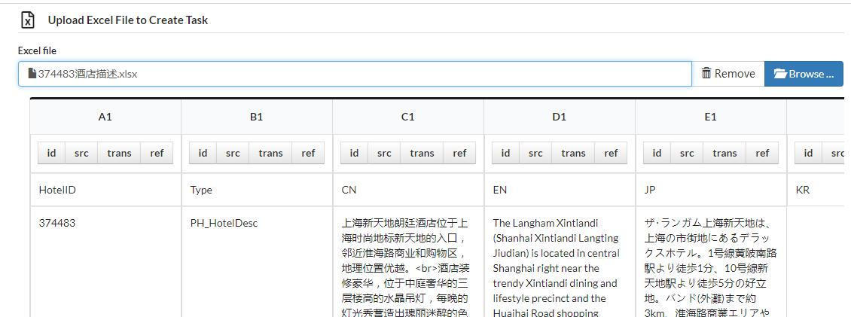

图 10 Excel 任务创建

Excel 在 V3 中不仅可以作为任务本身，也可以作为离线翻译的手段。对于酒店类型的常规翻译，通过 Excel 将任务导出/导入也可以看成是翻译流程的一部分。也就是说，任务翻译不仅可以通过在 V3 页面上进行，也能随时导出成 Excel 文件，通过操作后再次导入更新翻译的方式进行。工程实现上，为了支持 Excel 处理，V3 对 Apache POI（Excel 操作库）的流式读写、配置式内容读取等做了很多实用的工具类包装，方便了业务开发。

**四、写在后面**

179

架构篇



CTran 是 IBU 国际化进程中诞生的数据处理方案。V3 是在深入理解了 IBU、携程数据的前提下，为改进业务流程，从存储层、核心实现到用户交互彻底重构的产品。

在紧缺的翻译及研发人力资源配置的情况下，V3 的功能设计是克制而务实的，力争合理用好每一分资源。架构上我们采用了很多的携程自研基础框架。有强大的公司技术作为后盾，研发工程师才能心无旁骛的投身于业务解决问题方案实现。

重新设计的 CTran V3 希望通过简洁直观的设计，展现工程师的细致与对效率的追求，让良好架构的产品与用户共同成长，让机器与人更好协作。

V3 于 2018 年 1 月 17 日上线至今，用户整体反馈良好，更令我们欣喜的是，翻译人员、运营团队、产品经理等用户与平台研发的互动越来越频繁，显然她们理解了 V3 的技术设计，依赖技术，能够对产品的不足提出自己的想法，帮助我们创造更有效率的工具。

国际业务内容研发团队所有产品的研发策略有别于其他业务类团队，从功能的设计取舍到技术架构的调整均由研发团队直接把控。我们尊重并积极收集各方反馈意见，自我驱动持续迭代，保证了项目的专业性，也鼓励研发人员对用户体验与业务意义的思考与主动发现。内容团队欢迎各方对我们的产品提出改进建议，支持我们的工作。

技术是驱动业务发展的核心力量，好的技术不仅以人为本，关心业务价值与生产率提升，还应该为用户的想象提供助力，为产品改进提供方向与信心。

180

架构篇



**高效开发与高性能并存的 UI 框架— —携程 Flutter 实践**

**[作者简介]** 段天章，携程支付中心Android端主力研发，目前主要负责中文版、国际版移动端 Android 支付模块研发工作。开源社区爱好者，热爱移动端新技术。

Flutter 已经开源了三年，但是最近两年才开始在开源社区活跃起来，尤其是最近还发布了 Preview 1 版本。作为可以实现一套代码同时在 iOS、Android 平台上运行的又一个新的 UI 框架，Flutter 提供给开发者的不仅仅是高速实现，还有高质量、流畅的 UI。免费开源的协议对于开发者来说也很友好。

本文将从 Flutter 架构理念与 UI 渲染逻辑，来解释为什么 Flutter 的渲染效率非常高，以及从 Flutter 开发实践的角度，介绍框架的特性及 Flutter 开发中所遇到的问题，希望给对 Flutter 感兴趣的小伙伴在选型时一些启发和思考，避免重复踩坑。

**一、Flutter Layers**

Flutter 的主要设计人之一 Ian Hickson，之前是 HTML 规范编写者，因此 Flutter 的设计理念也与 HTML 的实现方法有很多相似之处。

Flutter 最初的理念是实现跨平台的 Material Design 的跨平台框架。平台框架大致可以分为四层：

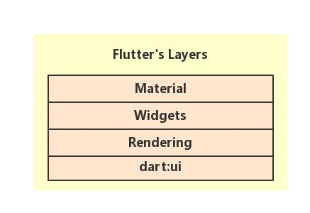

dart:ui : 最底层的是 UI 层，由 Flutter 引擎所暴露的库，可以理解为一个布局层。 Rendering : 这一层是抽象的布局层，它依赖于 UI 层，可以构建一个 UI 树，通过更新 UI 树来更新 UI。

Material 与 Widgets : 最后就是 Material 层使用 Widget 层来构建 UI。

起初 Flutter 是没有 Rendering 层的，直接通过坐标计算每个像素点需要显示什么，这让框架的代码变得特别复杂，每当 UI 更新的时候需要重新计算这些坐标是否需要改变。后来增加 Randering 层来抽象 UI 显示的位置，通过抽象位置来判断像素点是否需要更新。

181

架构篇



在 Flutter 项目的初期，Dart-lang 也不是特别成熟。Dart 虚拟机在垃圾回收的频率与回收机制表现当时并不是特别好，比如当时 Flutter 如果运行一个时间很长的动画，动画结束之后所占用的内存对于 Flutter 框架就是一个很大的垃圾。后来 Dart 团队在垃圾回收上进行了很多优化，使 Flutter 在 UI 显示更流畅。

如今，国内最大的使用厂商应该就是阿里闲鱼了，在 Flutter 发布 Preview 1 版本的时候，闲鱼 App 也一起协同展示了他们用 Flutter 编写的商品详情页面。我也在使用 Flutter 仿小米计算器开发后，体验到 release 版的流畅度确实堪比原生：

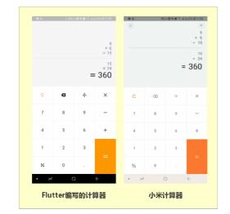

**二、Flutter 的 UI 渲染**

Flutter 渲染效率堪比原生，快于 RN。Flutter 更新 UI 的时候，并不是更新整个 UI，而是更新所需要更新的部分。比如从网络异步下载一个图片，设置到“Image”（ImageView）中，如果这个 Image Widget 大小并没有改变，只需要将图片对象传入 Widget 中，接着直接重新绘制这一个 Widget 就可以了。为了达到这样的 UI 渲染理念，Flutter 是如何设计的呢？

**2.1 FlutterUI 渲染过程**

182

架构篇

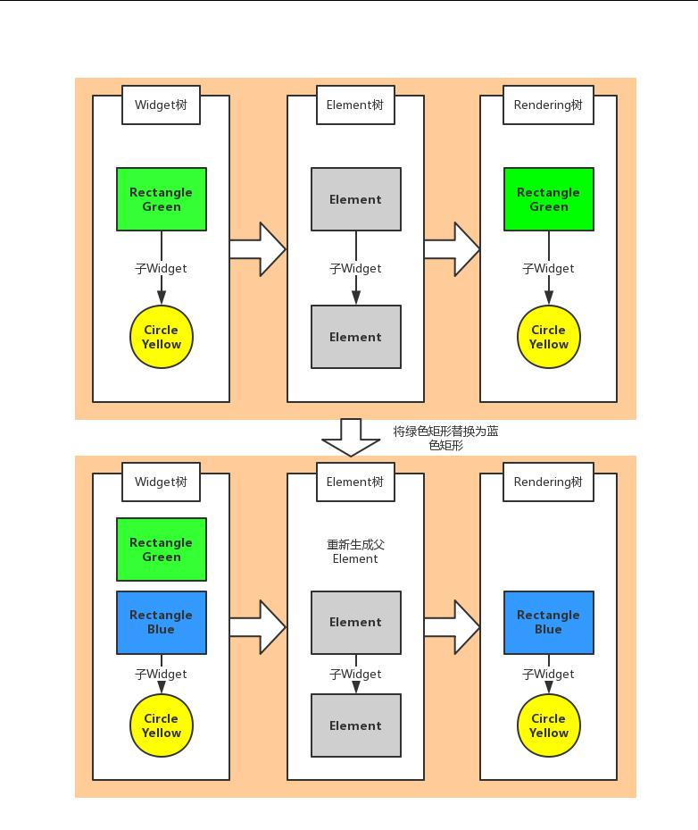

Flutter 的 UI 渲染过程简单可以分为 3 个分支，Widget 树、Element 树、Rendering 树。

当 Widget 改变的时候，只有将它添加到 Element 树上时，才会改变 Rendering 树，展示到 UI 界面上。将它添加到 Element 树的方法就是 setState()方法，它会自动寻找改变了的 Widget，然后添加到 Element 树，等待后续的操作。

可以看到，矩形的子 Widget 并没有改变，所以在 Element 树上也没有改变，到了 Rendering 树也没有重新渲染，这种设计理念对于刷新 UI 操作可以大大提高效率。

**2.2 FlutterUI 渲染 —— onDraw 与 onLayout**

与其他的 UI 框架渲染逻辑不同的是，Widget 的 Draw 与 Layout 的顺序不一定相同。比如在 Android 端 onDraw 与 onLayout 的顺序是相同的。关于 Flutter 框架的渲染顺序大家可以看

183

架构篇



以下的例子：

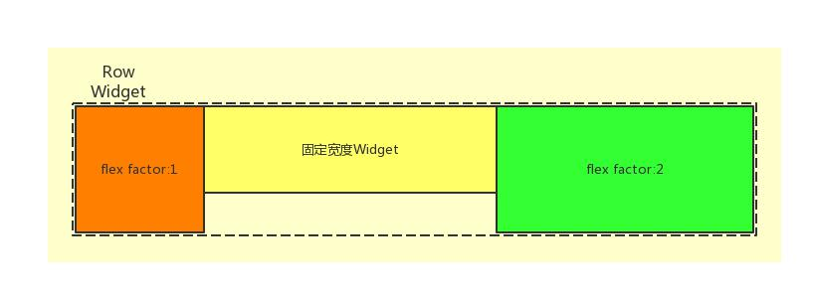

在 Row Widget 中有三个子 Widget，其中中间的是固定宽度的 Widget，还有两个是根据剩下宽度比例占用位置的 Widget，其中绿色 Widget 是橙色的宽度的两倍。而他们的 layout order 与 rendering order 如下：

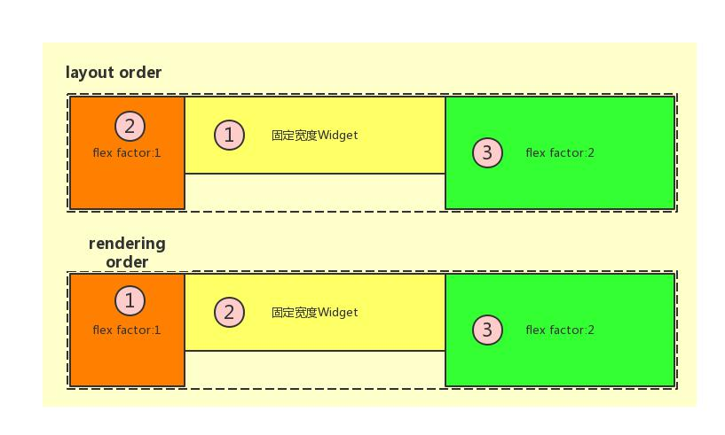

这么做是因为 Flutter 为了保证对于每个 Widget 的访问是单一线性的。所以在 layout order 中 Flutter 框架就会先 layout 固定宽度的 Widget，然后再 layout 比例宽度的 Widget。接着到了 Rendering 树再会根据 Element 树的顺序逐个对每个 Widget 进行渲染。

**三、Flutter 框架 UI 特性**

**3.1 Dart 语言**

Flutter 的开发语言是由 ChromeV8 引擎团队的领导者 Lars Bak 主持开发的 Dart。Dart 语言语法类似于 C。Dart 语言为了更好的适应 FlutterUI 框架，在内存分配和垃圾回收做了很多优化。

因为 Dart 在连续分配多个对象的时候，所需消耗的资源非常少。Dart 虚拟机可以快速分配

184

架构篇



内存给短期生存的对象，这样可以使很复杂的 UI 在 60ms 内完成一帧的渲染（实际感觉每一帧渲染时间更短），这样就保证了 Flutter 可以平滑的展示 UI 滑动及动画等效果。Flutter 团队与 Dart 团队的密切合作让提升效率变得更加容易。

**3.2 FlutterUI 开发样式**

Flutter 在开发 UI 界面的时候，又比较像 HTML 的标签式语言，前文也提到，这是受 Flutter 创始人之一的 Ian Hickson 影响。其实很多 UI 布局都是类似标签的样式来编写的，比如 Android 的 XML 以及网页的 HTML，所以 Flutter 会采用这样一个成熟的布局开发样式。

new Scaffold(

appBar: new AppBar(

title: new Text(widget.title),

),

body: new Center(

child: new Column(

mainAxisAlignment: MainAxisAlignment.center,

children: <Widget>[

new Text(

'You have pushed the button this many times:',

),

new Text(

'$_counter',

style: Theme.of(context).textTheme.display1,

),

new FlatButton(

color: Colors.blue,

)

],

),

),

floatingActionButton: new FloatingActionButton(

onPressed: _incrementCounter,

tooltip: 'Increment',

child: new Icon(Icons.add),

),

);

**3.3 Flutter 插件、依赖与包管理器**

Flutter 与 RN 一样，在原生开发中很依赖于插件来调用系统 API，毕竟它是一个 UI 框架。但是现阶段的 Flutter 插件并不是像 RN 那么全，可以看到维护 Flutter 的开发者只有 200 多人，而维护 react-native 的开发者已经近 1700 人了，一个数量级之差的维护者肯定在插件数量与开发体验上差别很大。

185

架构篇



在包管理上，flutter 并不需要依赖第三方类似于 RN 的 npm 包管理器来添加依赖，flutter 本身就自带了包管理器，只需要在 pubspec.yaml 文件中添加相关依赖即可。但是，因为 Google 的库在国不能访问，需要添加环境变量指定库镜像才可以使用。

export PUB_HOSTED_URL=https://pub.flutter-io.cn

export FLUTTER_STORAGE_BASE_URL=https://storage.flutter-io.cn

**3.4 Flutter 框架特性**

在代码实现上，Flutter 并没有 Android 的 findViewById，页面布局是通过有状态 Widget

（StatefulWidget）和无状态 Widget（StatelessWidget）实现的。顾名思义，无状态的 Widget

就是一些不可以改变的 UI，而需要改变的 UI 则是通过有状态的 Widget 来实现，并且通过

setStatus()来刷新 UI 的状态：

...

Text(

'$_counter',

style: Theme.of(context).textTheme.display1,

),

...

setState(() {

_counter--;

});

这种方法很简单的实现了动态化的 UI 及 Android 长久以来希望达到的目标 —— data binding。

**四、Flutter 待完善的方面及使用中遇到的问题**

**4.1 Flutter 至今没有反射**

Dart 并不是没有反射，dart:mirrors 就具有 Mirror 概念的反射。在安全、分发、部署方面， Mirror-Base 具有很大优势。但是反射生成的代码冗长，会使 Flutter 编译过后的包很大。 Flutter 通过将 Dart 编译成原生代码本身就会增加包大小，再加上反射的话包大小更会进一步扩大。所以 Flutter 团队在现阶段并没有开放 dart:mirrors 的使用。

没有反射也就意味着 Json String to Model 也没有办法完成，对于这一点，官方也比较无奈。至今 Flutter 中 Dart 只支持将 JsonString 转化为 Map，然后再由开发者手写代码将 key 值一一对应到相应的字段上。

/**

"result": {

"status": "ALREADY",

"scur": "CNY",

186

架构篇



"tcur": "EUR",

"ratenm": "人民币/欧元",

"rate": "0.127839",

"update": "2018-07-13 23:28:01"

}

*/

///

class ExchangeResult {

final String status;

final String scur;

final String tcur;

final String ratem;

final String rate;

final String update;

ExchangeResult(this.status, this.scur, this.tcur, this.ratem, this.rate, this.update,);

ExchangeResult.fromJson(Map<String, dynamic> json)

: status = json['status'],

scur = json['scur'],

tcur = json['tcur'],

ratem = json['ratem'],

rate = json['rate'],

update = json['update'];

}

Map exchangeMap = json.decode(Utf8Codec().decode(response.bodyBytes)); var resultModel = new ExchangeResult.fromJson(exchangeMap);

**4.2 Dart-langhttp 请求 response 解码问题**

Http 请求返回的 response 中 Header 会包含编码格式 charset=utf-8，官方给出的 Demo 如下：

Var dataURL = "http://api.k780.com?app=finance.rate&scur=CNY&tcur=GBP&appkey=35134&sign=fb020 c3129435bb5ff21b7113e9cb1c1&format=json";

var response = await http.get(dataURL);

print(response.body);

看起来是非常简单的实现了异步请求服务，但是如果返回的 charset 后面多加了一个";"的话(charset=utf-8;)，http client 就不会自动根据 header 中的 charset 解析，会返回错误：

187

架构篇



[ERROR:topaz/lib/tonic/logging/dart_error.cc(16)] Unhandled exception:

Error on line 1, column 33: Invalid media type: expected

所以，如果要解析返回的 json string，必须要指定 UTF8 字符解析 response 才可以：

print(Utf8Codec().decode(response.bodyBytes));

**4.3 Flutter 并不能指定 Dart lang version**

安 装 Flutter 的 同 时 也 会 安 装 Dart lang SDK ， 集 成 在 Flutter 的 SDK 中 的$FLUTTER_SDK/bin/cache/dart-sdk。假如你发现一个 Dart lang bug，那就需要更改 DartSDK 的代码，但是这个修正并不能让你马上使用。因为 Flutter 与 Dart lang SDK 的 version 是一一绑定好的。

**五、总结**

Flutter 虽然在现阶段问题比较多，但是相对于 RN 也有自身的优势。

在性能方面，Flutter 的表现比 RN 更为优秀。Flutter 也可以与原生混编，不过 Flutter 项目在编译过后生成的安装包相对于原生开发的项目来说会有所增大，相信这是 Flutter 团队今后要解决的一大难题。

不过随着 google 与开源社区的不断支持，相信 Flutter 在跨平台移动应用开发中将成为一种新趋势。

188

架构篇



**携程度假起价引擎架构演变**

**[作者简介]** 陈少伟，携程度假研发部资深开发工程师，主要负责度假起价引擎的研发工作，喜欢钻研技术，对新技术有浓厚的兴趣。

**背景介绍**

携程度假为客户提供了非常丰富的旅游线路，每个旅游线路涉及到不同的出发地，不同的出发地下有不同可出发班期，每个班期都有对应的这一天的价格。旅游产品的价格由多个资源组成的，任何一个资源价格发生变化，都会影响到产品的价格。

为尽快捕捉到价格变化，我们不断优化调整架构，使得价格越来越准确，计算越来越快，同时也对被调服务及硬件产生了极大的压力，也带来了新的瓶颈。为了解决瓶颈再进行新的架构调整，如此周而复始，架构不断演变，每个版本的优化都带来准确率、计算速度的跃迁。

本文将按照我们主要架构调整的版本（引擎 1.0、引擎 2.0、引擎 3.0）来介绍度假起价引擎的架构演变过程，以及过程中踩过的坑及优化思路，希望通过该分享，可以给公司同类项目以及行业同类需求提供一些启发和借鉴。

**一、业务范围及名词解释**

业务范围：如下图，引擎计算的价格包含“产品起价“和“班期起价”，这一部分都是离线计算的。

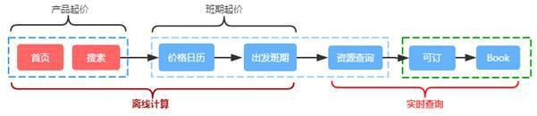

图 1 度假起价引擎业务范围

任务单元：分以为下两种，

1. 资源任务单元(以下简称为资源任务)，指定产品、出发地、日期下的某一类资源价格的计算过程，存在于引擎 2.0、引擎 3.0 中，一个班期任务单元可分为多个资源任务单元；
2. 班期任务单元(以下简称为班期任务)：指定产品 ID，出发地，出发日期下多个资源任务单元的组合，存在于引擎 1.0、引擎 2.0、引擎 3.0 中；

班期价格：指的是一个产品、出发地、出发日期对应的单人推荐价格，一个单人价格的组成则是该产品、出发地、出发日期下不同资源单人价格的加和。涉及的资源可能有：机票(大系

189

架构篇



统机票、度假采购机票)、酒店(系统酒店、手工酒店)、保险、邮轮、玩乐、门票、优惠等。

任务量：产品、出发地、出发日期 3 个维度相乘即为总任务量，引擎 2.0、引擎 3.0 又把一个班期任务单元拆分为多个资源，平均一个班期任务单元可拆分为 2 到 3 个资源任务单元。引擎 1.0、引擎 2.0、引擎 3.0 的任务量大概如下：

1. 引擎 1.0：班期任务数接近 3000W 左右。
2. 引擎 2.0：班期任务数在 6000W 左右。

(iii)引擎 3.0：班期任务数在 54000W 左右；

限流：为保持系统的稳定运行而采取的自我限制手段，按限流方式分为两种：

1. 外部限流（集群限流）：无限制调用可能会导致内部或者外部接口崩溃，接口的访问量由外部接口统计并提供，超过一定额度即不再调用，当前线程休眠，以分钟为单位；
2. 内部限流（单机限流）：经过引擎 2.0，3.0 的优化后，多个任务可合并为一个接口调用，当合并的量级越大，接口压力越小，DB（sqlserver,mysql,hbase 等）的更新压力越大，在某些情况下会对 DB 产生很大冲击，因此而做的内部自我限制，使得对 DB 的调用更为平稳，以秒为单位；

准确率：如果引擎计算出来的价格和用户实际访问的价格差异在一个限定区间内则认为价格是计算准确的，否则是不准确的；

引擎模块：

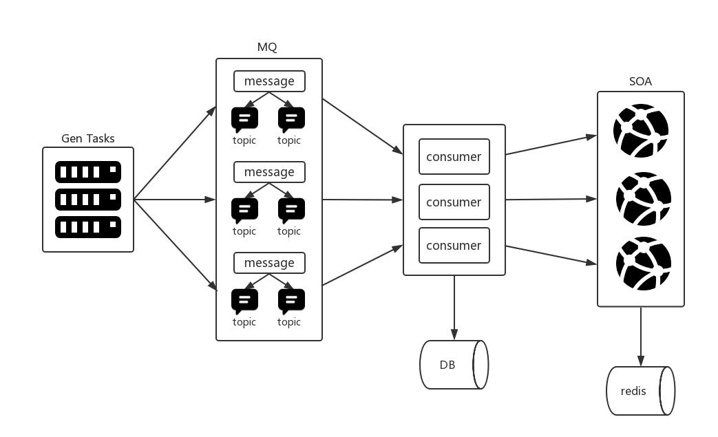

图 2 引擎模块

**二、系统的核心和难点**

190

架构篇



核心：引擎的主要工作就是计算产品班期的价格，旅游产品的价格由多个资源组成的，任何一个资源价格发生变化，都会影响到产品的价格。尽快捕捉到资源价格变化，并准确体现到产品价格上是引擎的核心指标。

难点：随着业务发展，任务量不断上涨，在接口调用量被限的情况下(主要是外部门接口因业务原因需要限流)，更准确及时的更新产品价格。

**三、引擎 1.0**

总任务量 3000W 左右，只有班期任务，单个班期任务内各个资源串行计算，汇总为一个班期价格并更新到 MYSQL 数据库，同时把 MYSQL 价格相关数据通过 JOB 的方式同步到 SQL SERVER 数据库，生产的数据源为 SQL SERVER。任务队列的载体为 redis list,sortedset(.net 封装)；

主要存在问题：

1. 任务队列：使用 redissortedset(.net 封装)做为优先队列来使用，当数据量比较大时，对 sortedset 的调用量达到 1.2W/min 时，会偶发出现网络异常，随着业务增长，数据量、调用频率也会同步上升，问题可能会不断放大。
2. 任务生成：任务生成部分涉及到了分组聚合排序，单机方式生成任务信息后发送到相关的队列中。在 3000W 任务的情况下暂无压力，随着产品数量、班期任务的增加，单机分组聚合排序是有一定风险的：

a、随着任务增长，会有内存瓶颈；

b、单机执行任务生成速度慢；

c、存在单点故障。

鉴于以上的问题，我们着手进行引擎 2.0 的改造。

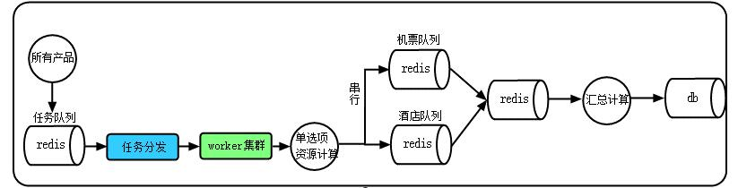

图 3 引擎 1.0

**四、引擎 2.0**

为解决引擎 1.0 中存在的问题，我们进行了以下的优化。

191

架构篇



**4.1 使用 Hermes 替换 Redis**

消息队列的选型，公司内部有使用的消息队列类型有 Rabblitmq、CMessaging（内部框架）、Hermes(内部框架)等，结合业务场景、使用量以及运维成熟度等多方面考量，选择了 Hermes。

**4.2 任务生成优化**

班期量从 3000W 增加到 6000W，单机生成任务瓶颈明显，改进方案：

1. 单机生成改成集群生成
2. 使用 spark 集群进行分组、排序、聚合并发送消息

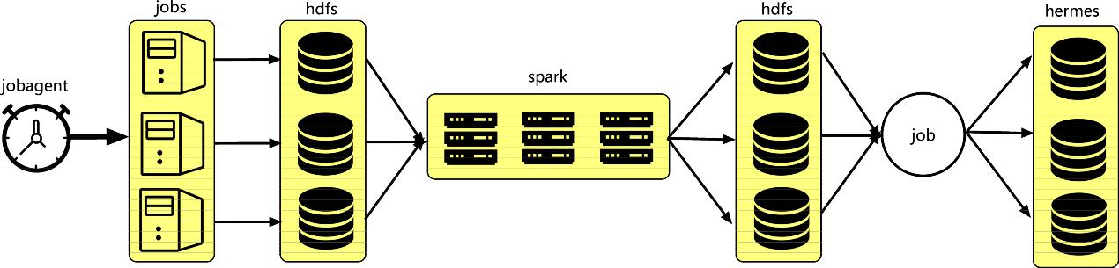

图 4 生成优化

**4.3 任务计算优化**

随着业务的发展，任务量从 3000W 至 13000W，资源价格汇总存在明显瓶颈，通过按资源计算的方式加以优化，如下图：

192

架构篇

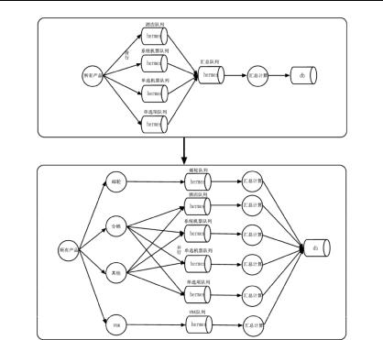

图 5 任务计算优化过程

由上图我们可以看到，原先所有资源计算完之后扔到同一个队列进行处理，任务量小的时候问题还不大，任务量大的时候就成了瓶颈。去掉资源汇总队列由各个队列直接处理，使得瓶颈不再存在，并提高了计算的效率。同时对不同资源进行解耦，各资源的计算频率可灵活控制。

同时，各个资源解耦的情况下方便对各自资源特点做定向优化。如下：

1. 机票计算优化：机票由于外部接口业务原因进行限流，一轮基本需要 1 个星期才可以算完，价格严重不准，原因在于任务量大，而机票限流，所以我们并不能无限制的调用机票接口获取价格。

后来我们仔细的分析了国际机票的请求，发现机票请求的主要因素为出发日期、出发地、目的地，不同的产品对应的机票的规则虽然可能都不一样，但是对于同样出发日期、出发地、目的地来说对机票的请求却是一样的。

国际机票总任务 1800W，但经过这样一处理，不重复的任务数却只有 350W，这样相当于任务数压缩成不到原任务的 1/5，而这个思路同样可以复用到国内机票(1/10)。

所以我们针对航线数据做了一个反向索引，以航线为 key，不同的产品做为 value，这样不

193

架构篇



同的产品但是同个出发到达机场及时间可以命中同一条航线的索引，通过索引可以减少大量重复的机票请求。

既节省了对机票接口的调用量，又使机票资源的计算速度大大提升，原先需要 3 天计算的任务，现在 1 天内可以完成，并且航线(出发日期、出发地、目的地)的组合是相对固定的，也就是说随着任务数的增加，航线的增加却相对要比任务数增加要缓慢得多，这样实际请求数是比较可控的。

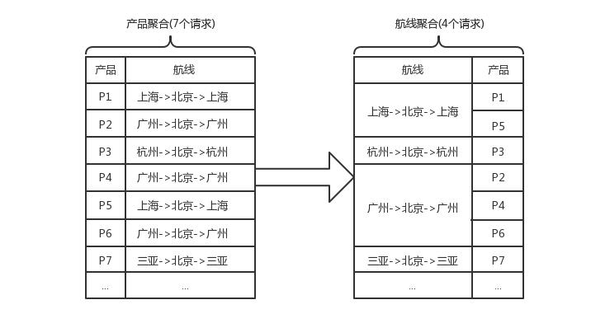

图 6 航线聚合

1. 酒店计算优化：通过了解发现，酒店资源的价格只跟目的地有关系，跟出发地是没有关系的，而原来引擎计算酒店的方式是按一个产品、出发地、出发日期来一个一个计算的，极大浪费了酒店资源的流量，平均一个产品有 10 个出发地，不同的产品也可能为同一个目的地，所以原来的计算方式可以根据目的地来进行聚合，聚合后对接口的调用量减少到了不足原来的十分之一，计算时间也由原来的 2 天到现在的 8.5 小时。

194

架构篇

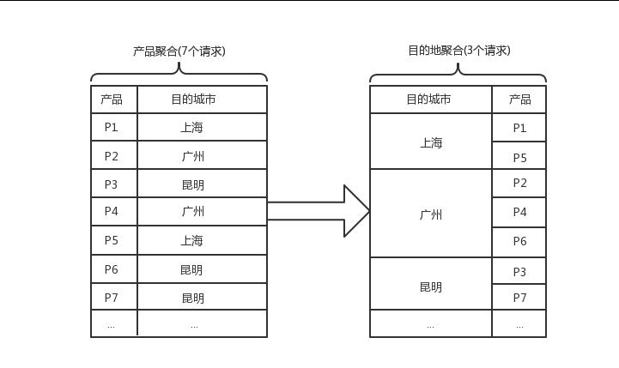

图 7 目的地聚合

(iii)VBK 计算优化：不同出发地配的资源基本都是一样的，但是按现有的引擎计算流程，是按单出发地进行计算的，那么有多少出发地，相同的资源价格就会被计算多少次，其实是一种重复计算。

把 VBK 产品拎出来单独处理，引擎的其他流程计算排除 VBK 产品，VBK 产品的引擎计算以班期为单位，计算一个班期的价格推广到 N 个出发地，减少重复请求，并且 VBK 产品的库存、价格变动通过消息通过引擎进行价格更新。

如果按以前的大流程计算，VBK 计算到一轮可能差不多得 3 天时间，而现在 VBK 产品计算可以计算 4 次，VBK 产品现有班期总数大概有 3000W 多，占总引擎班期数近一半，该类型产品的速度优化对引擎的价格新鲜度有重要意义。

195

架构篇

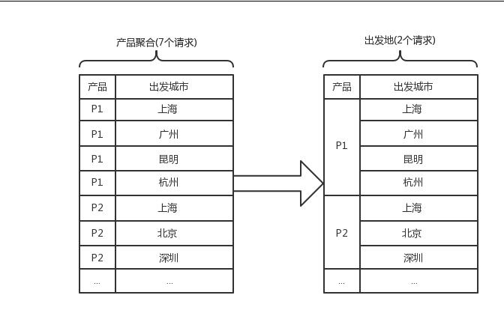

图 8 出发地聚合

**4.4 总结**

引擎 2.0 优化后的效果：

1. 任务生成速度：5 小时至 1.25 小时；
2. 任务计算周期：2 周至 1.5 天

**五、引擎 3.0**

随着任务量增加，班期数从 6000W 增加到 54000W，系统面临如下新的瓶颈：

(i)MYSQL 数据库存在 IO 瓶颈

1. 任务生成后消息分发不及时

针对以上两个问题，我们启动 3.0 改造计划。

**5.1 使用 HBase 替换 mysql**

随着计算量的增加，MYSQL 数据写入存在 IO 瓶颈，更换 SSD、分库分表后依然未彻底解决问题，考虑到引擎使用 DB 如下场景：写入多、查询少，查询条件简单，再加上我们是离线计算方式计算价格，比较适合 NOSQL 数据库的适用场景，在综合评估 HBase 的各项指标、开发成本、运维成熟度之后，基本符合我们的预期。

价格是引擎的核心指标，如果某次发布导致价格计算错误将产生严重的后果，为了防止最严重的后果出现，我们利用 HBASE 的多版本机制，当某次发布导致计算价格不对，可指定版本立即回滚回正确的上一版数据。

196

架构篇

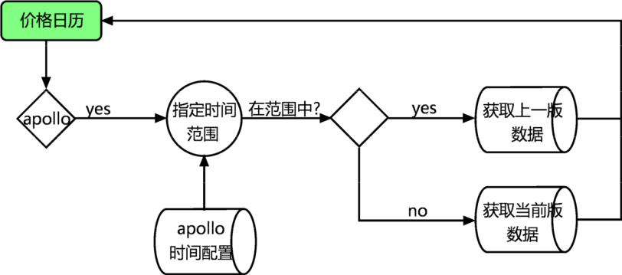

图 9 价格快速恢复

**5.2 任务生成优化**

之前任务信息是以 HDFS 文件的方式存储，通过 JOB 方式读取并发送消息，存在问题：

a、单机消息发送慢，需要 4 小时发送完；

b、任务发送过程无法发布。

解决方案：通过 spark 在生成完任务就通过各个节点把消息发到各个资源队列，速度快且不影响发布。

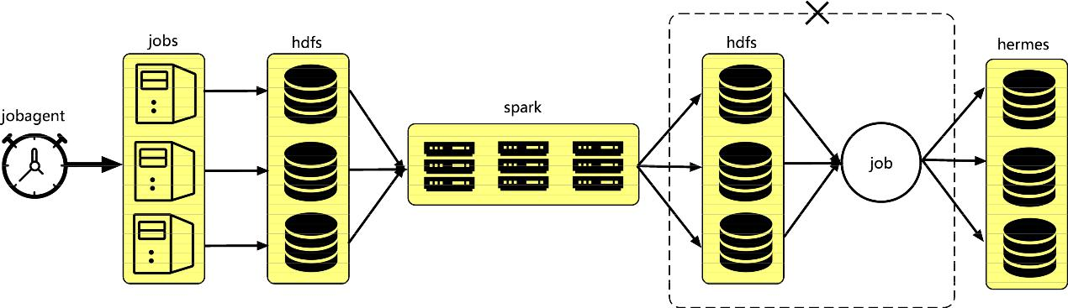

图 10 引擎 3.0

**5.3 热门任务策略优化**

热门任务的策略原先是按过去三天访问过班期次数>3，按产品、出发地聚合任务并提升计算频率，按 1 天计算 4 次，总任务量大概是 2000W 左右。但按这个策略实际效果也并没有达到预期，因为过去 3 天访问量高的班期并不意味着这些班期的价格是不准确的，由此我们做如下优化：

1. 策略调整：把过去三天访问过的价格差异超过过大的班期按产品、出发地聚合任务提升频率计算，1 天计算 3 次，总任务量大概是 500W 左右，完成优化后，计算的准确率下限提升了 2%左右；
2. 分批加载优化：通过数据采集，并对价格差异过大的产品做分析发现，机票、酒店所占价格差异超过 10%的比例是最高的前 2 位，其中又以机票占比最高，进一步对机票的分析发

197

架构篇



现，机票很多的价格差异是由于分批加载导致的，因此如果可以减少分批加载造成的价格差异的话，那么必然可以提升起价的准确率。

(iii)即将要做的：按(i)优化的方式对用户的访问覆盖面并不高，实际上确有一定的局限性，假如用户的目的地是厦门，那么按(i)的优化方式只会去跑用户访问过的产品，但不代表用户不会去访问其他到厦门的产品，根据我们对数据的分析，如果按出发地、班期、目的地为维度进行聚合的话，计算对用户访问的覆盖面还将增大一倍；

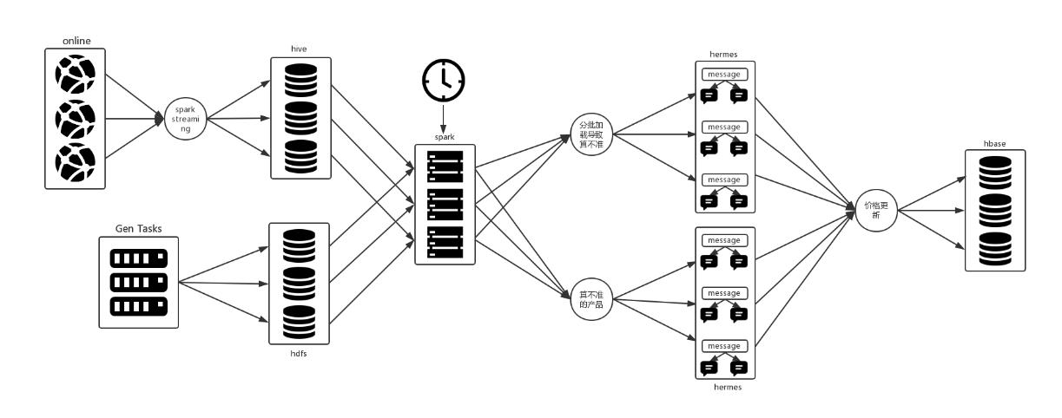

图 11 热门任务策略优化

**六、优化结果**

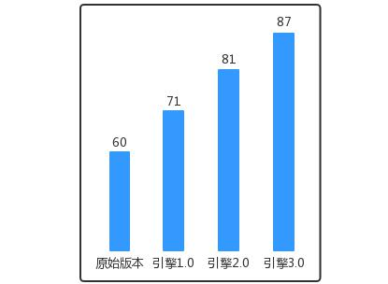

图 12 引擎各版本准确率

198

架构篇

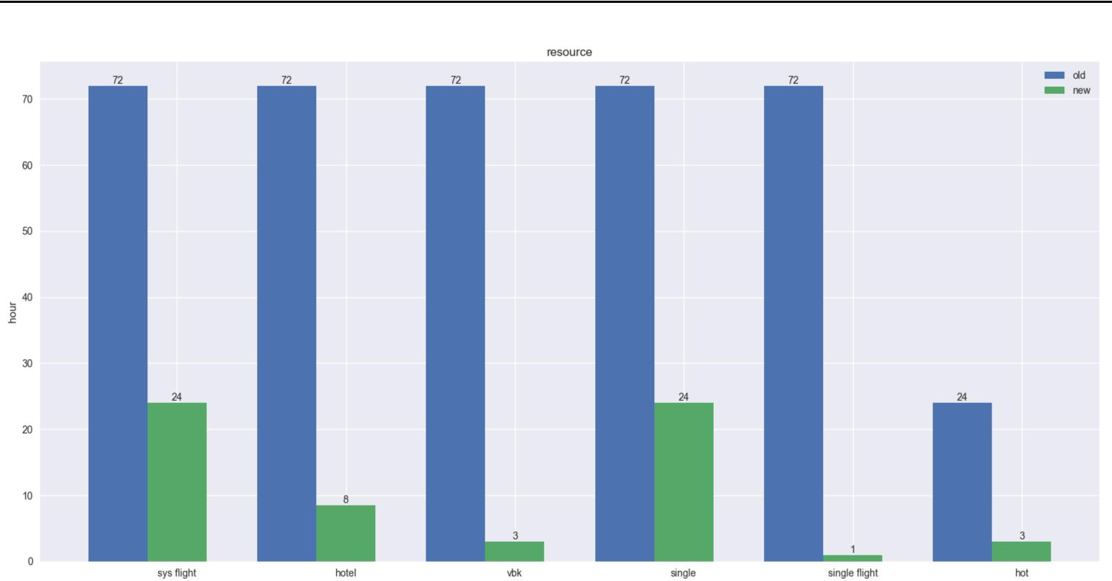

图 13 计算时间对比

**七、总结**

综上，以上的很多优化并不是孤立的，有很多优化都是并行着进行的。

一个优化做完之后，计算效率、准确率提升的同时，也带来了计算速度的增加，计算速度的增加同样会增加被调服务的调用次数，不管是对自身系统还是对被调服务各方面压力都是增加。

因此整个的架构确实是演化出来的，而并不是事先设计好的。架构是为业务服务的，业务上的需求决定了架构演化的方向。

199

架构篇



**携程国际 BU 的 SEO 重构实践**

**[作者简介]** 熊聘，携程国际事业部公共研发团队Leader，目前主要负责国际化相关的基础组件和市场相关项目的研发。开源社区爱好者，喜欢阅读优秀的开源项目源码，对新技术有着深厚的兴趣。

最近一段时间一直在对原有的 SEO 项目进行重构，目前已经进入重构的后期阶段，想和大家一起分享一下整个重构的细节，希望对大家有所帮助。

**一、什么是 SEO 项目**

SEO（Search EngineOptimization），搜索引擎优化，利用搜索引擎（目前主要指 Google）的规则提高网站在搜索引擎内的自然排名和网站的品牌影响力。

用户在搜索引擎上搜索相应的关键字，点击搜索结果直接跳转到 SEO 的着陆页（Landing Pages），然后通过 Landing Pages 将流量引到需要推广的网站，从而将这些流量转化成订单 。

SEO 项目主要是根据不同的推广维度设计相应的 Landing Pages，并为这些 Landing Pages 提供相应的数据，目前该项目主要涵盖携程酒店和机票两大产线，后续可能会接入更多的产线。

**二、为什么要重构**

原 SEO 项目主要存在以下几个方面的问题：

代码耦合：前端代码和服务端代码全部耦合在同个项目里面，在开发过程中相互依赖，页面信息模块化，可配置化，支持 AB 测试等一系列的功能都很难实现。

数据存储：SEO 项目的数据和之前的其它系统存储在同一个 DB 中，并且部分数据表是共用的，必然导致某些表中的字段从 SEO 项目的角度来看是无用的但又不能去掉。

数据更新：数据全部更新完一次约 2-3 天，整个过程需要人工干预，如果更新过程中出现了任何问题需要重新进行全量更新，并且还存在脏数据 ，主要分为两类：一类是数据表中某个字段的值部分是正确的，部分是不正确的；另一类是数据不完整，比如：如果某个城市没有任何酒店或者机场，则这条城市数据是没有意义的，因为在做城市维度推广的时候，这个城市下面是没有任何酒店或者机场的数据的。

需求无法满足：在 SEO 页面的底部需要根据一定的规则计算相关的链接信息，计算某一个站点的某一个产线在某一种特定语种下需要的时间约为 4 小时，现有 16 个站点，每个站点有 15 种语种和有 3 个产线，计算出所有站点下所有语种和产线的链接信息需要的时间为 16*15*3*4=2880 小时（120 天），显然目前的实现方案是无法满足业务需求的。

200

架构篇



为什么会存在以上这些问题？主要原因如下：

需求迭代太快：IBU 一直处于高速发展的状态，很多需求都是需要在很短的时间，快速的完成，并且对未来需求的变化很难把握，在做需求的过程中难免会选择一些短期的，尝试性的，快速见效的方案。

开发人员少：在重构之前整个 SEO 项目仅 1-2 个人来完成所有的开发工作，当需求源源不断涌现时，开发人员难免会措手不及，应接不暇。

数据复杂：目前 SEO 几乎需要与机票和酒店相关的所有数据，而这些数据的收集过程又是极其分散、复杂和繁锁的，收集某条数据时可能需要采集多个数据源的数据才能将这条数据中的所有字段补全，并且数据量大导致更新时间长，数据之间的关联性高从而导致数据更新过程中加大了保证数据完整性的难度。

**三、技术选型**

项目的技术选型对整个项目来说至关重要，这里主要表述的是服务端的技术选型。

开发语言：去掉了之前的部分代码采用 Java 实现，部分代码采用 PHP 实现的方案，将开发语言统一定为 Java。主要原因是公司主推 Java 语言，团队中所有成员最熟练掌握的编程语言都是 Java。

数据存储：在数据存储方面主要采用 MySQL 数据库，去掉了之前一部分数据采用 ES 存储，另一部分数据采用 MySQL 存储的方案。SEO 项目中酒店的数据量最大，也仅千万级，对于 MySQL 来说是完全没有问题的。

RPC 框架：公司提供了两种对外暴露服务的方式，一种是通过 Baiji 契约实现的，另一种是CDubbo。未选择后者的主要原因是当时刚推出来，在稳定性上可能会略差于前者，同时整个团队对前者的理解更深入，使用的也多一些，降低学习成本。

**四、设计方案**

SEO 项目的整体架构如下图所示：

201

架构篇

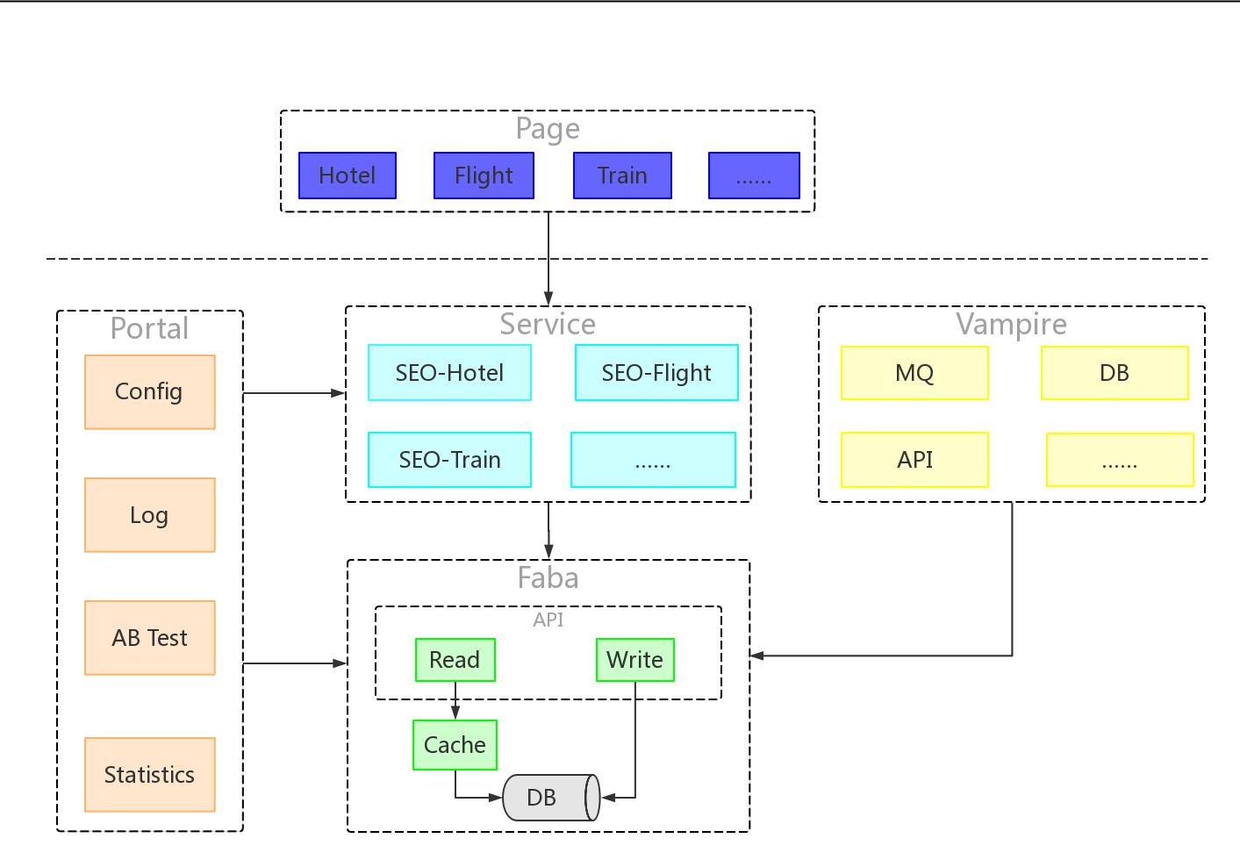

**4.1** **Vampire**

主要是用来采集数据并转换成格式化的数据。采集数据的方式主要有增量和全量两种，数据来源可以是 MQ、DB 和 API（后面还会接入更多的数据源）。其核心思想是通过并发的方式拉取来自不同数据源的数据并将这些数据进行转换成格式化的数据，然后调用 Faba 的 Write 接口将数据写入 DB 中。

由于全量数据的数据量较大，所以在整个过程中拉取全量数据最为复杂。

从目前来看更新全量数据绝大多数情况是采用调用 API 的方式，需要考虑被调用 API 的 QPS、响应时间、更新一次的时间间隔、API 的返回报文大小（有些情况需要考虑分页）、API 的超时时间、Gateway 超时时间、网络带宽、数据之间的依赖关系等，从而确定 Vampire 在调用 API 时的线程数 、调用频次、调用周期、调用时间（一般在非高峰期调用）、部署时的机器数量、虚拟机的 CPU 核数和内存大小等，针对调用不同的 API 需要对不同参数进行优化。

增量更新相对而言简单一些，主要采用 MQ 的对接方式，需要考虑先发送的消息后到达，后发送的消息先到达的情况、重复消息、消息丢失、MQ 中队列的大小等。在整个拉取数据的过程中还需要考虑数据提供方可能出现脏数据或者无法支撑 Vampire 带来的流量，因此还需要支持暂停、恢复、强制更新等功能。

无论是增量还是全量的方式拉取数据，最后都需要转换成格式化的数据并写入 DB，这个转换过程的处理速度至关重要，因为 Vampire 从整体上来看其实是一个生产者和消费者模型，生产者是接入的各种不同数据源，而消费者则是将拉取的数据进行转化然后调用 Faba 提供的写接口，快速完成数据的转换工作。

202

架构篇



理想情况下应该是生产者的生产速度等于消费者的消费速度，当生产速度大于消费速度时，生产出来未被来得及消费的数据就会囤积在内存中，容易造成 OOM，所以在实际使用的时候一般是消费速度大于生产速度。

而对于 Vampire 而言，生产者的速度是接入各数据源的流量之和，随着数据源的增加而增加，但是消费者的消费能力是固定的，所以要想提高整个数据采集和转化的吞吐量，本质上是要提高消费者的速度，也就是提高 Faba 的 Write 接口的速度（后面会详细讲解 Faba 处理数据的机制）。

目前生产环境部署了 4 台 8 核 8G 的虚拟机，Vampire 的处理能力可以达到每秒 10K+，处理 1000W 条数据耗时约 30min。

**4.2** **Faba**

该子项目主要是为整个 SEO 项目提供数据 Read 和 Write 操作。其中 Write 接口主要由 Vampire 调用，用来补充数据，Vampire 将采集到并转换好的数据通过调用 Faba 的 Write 接口将数据写入 DB，Read 接口主要是对外提供访问数据的方式，由 Service 来调用。

Write 接口主要是采用异步的方式实现的，Vampire 在调用时会将数据先暂存到一个消息队列中，然后再来消费这些数据，这样处理的好处在于：首先提高了 Write 接口的 QPS 和响应时间，其次可以将一些相同的操作进行合并成批量的操作，从而尽量减少 DB 连接数的消耗，最后可以在写入时尽可能的对一个批次的写入的数据进行去重，减少不必要的写入操作。

Write 接口的设计需要考虑三个方面的因素：

第一、支持幂等。因为写入的数据来源于消息队列，消息队列会有重试的机制，所以在写入的时候需要支持幂等。

其实消息队列也不能保证数据是有序到达的，数据是否有序到达仅对增量拉取数据有影响，对于全量拉取数据没有影响，因为在全量拉取数据时，每条数据当且仅当只会被拉取一次，所以对每条数据的更新操作是相互独立的无需考虑先后顺序。

对于增量拉取数据而言，假设一条城市数据在同一时刻先后将城市名称从 A 修改到 B，再从

1. 修改到 C，这两条更新的操作会被有序的推送到 Vampire，然后再由 Vampire 转换成格式化数据后调用 Faba 的 Write 接口，从消息队列中消费这两条数据时可能会先收到城市名称从 B 修改到 C 的数据，后收到从 A 修改到 B 的数据，这时会以两条数据发生修改的时间做为时间戳，在 DB 中更新数据时只更新当前时间戳大于这条数据在 DB 中的更新时间，其余的全部过滤掉，也就是城市名称从 B 修改到 C 的数据会被更新到 DB，从 A 修改到 B 的数据会被过滤掉。

第二、消费速率。很容易看出在整个写入的过程中的瓶颈是 DB 的写操作，公司 DB 的连接池大小是 100，也就是说通过多线程来消费消息队列中的数据，线程池的大小不要超过 100，确定了消费者的消费能力，生产者的生产能力只需要通过简单的计算就可以确定了，理论上只需要将生产者单位时间内生产数据的总量等于消费者线程数 100*每个批次内数据平均条

203

架构篇



数，这只是一个理想的情况。

实际情况可能还需要考虑三个因素：

1）消息队列的大小，也就是囤积数据的能力，这个与机器内存有关；

2）可接受的数据延时时间，也就是一条数据从进入消息队列到写入 DB 的时间；

3）IO 的处理能力，往 DB 中写数据会产生大量的 IO 操作，特别是在进行批量写入操作时，之前由于这个因素没有考虑到，导致和 SEO 的 DB 在同一台物理机器上的其它 DB 的以前正常的读写操作出现大量的超时告警。

第三、数据优先级，Vampire 会从不同的数据源来拉取数据，不同的数据源会提供某一条数据中的若干个字段，不同的数据源的数据质量也会有所不一样，也就是不同数据源对同一条数据中的若干个字段有不同的优先级，优先级高的数据质量高，这个优先级是在接入数据源时定义的，所以在更新数据时还需要根据数据的优先级来判断数据是否更新，目前同一条数据的同一个字段的数据源只有一个，所以可以先不考虑这方面的问题。

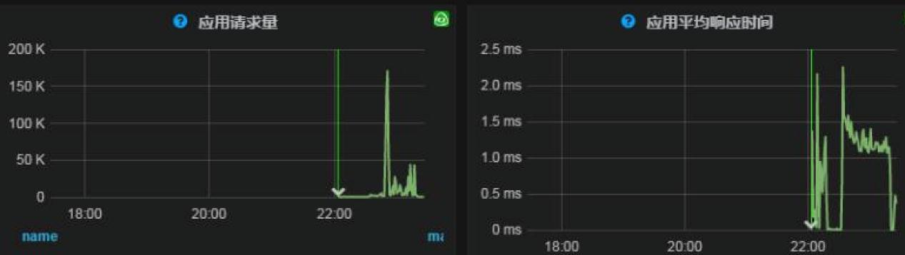

Write 接口的性能

Read 接口目前主要是从 DB 中读取数据，其性能主要取决于以下两个方面的因素：

第一、数据库表结构的设计，在设计时尽量减少数据的冗余，将原来的每张数据表垂直拆分成多张数据表，根据业务需求建立好索引，让每一条查询的 SQL 语句都走索引，对于复杂的 SQL 查询，拆分成多条简单的 SQL，然后让每条简单的 SQL 都命中索引，并且将这些简单的 SQL 尽可能的复用，如果某一条 SQL 查询出来的结果会比较大需要分页，这时会通过对 SQL 的执行进行解析，确定出合理的页大小，对于复杂查询和分页查询多数据情况下都是通过执行多条简单的 SQL 将返回的结果通过程序组装的方式完成的。

第二、接口的设计，对外的 Read 接口在设计时也是尽量的简单，这里的简单包括入参简单和返回值简单。

入参简单指的是调用接口传入的参数尽可能的少且传入的每个参数都是必要的，例如：某一个接口有 A、B 和 C 三个参数，假设通过 A 和 C 这两个参数可以间接推导出 B 这个参数，这时 B 这个参数就是没有必要的，应该去掉；

204

架构篇



返回值简单指的是返回的报文不要太多，在设计时一般小于 4KB，同时返回的报文中的数据字段都是有用的。

在整套接口拆分的过程中还需要考虑两个重要的因素：

1）所有接口通过若干次的组合调用是否可以获取 DB 中的所有有用数据；

2）完成一个特定的功能需要调用多个简单接口的次数尽可能的少，尽量多调用响应快的接口，少调用响应略慢的接口 。

在单机 4 核 4G，Tomcat 连接数 200，DB 连接数 100 的环境下，数据量为 1KW+时，Read接口直接访问数据库，不走缓存，对于简单的查询 QPS 最高可以达到 1400+，对于复杂的多条件分页查询 QPS 最低可达到 400+

Faba 中的缓存分为本地缓存和分布式缓存两种。

对于本地缓存主要存储一些数据体量小，访问频次高，数据不一致性要求低的数据；分布式缓存主要是通过 Redis 作为载体来实现的，存储一些数据体量相对较大，value 小，访问频次高的数据。

同时在缓存数据时对数据量小的数据尽量做到全量缓存，定期更新，对于数据量大的数据采用 LRU 淘汰策略来更新缓存，在缓存空间固定的情况下，提高缓存命中率。由于根据目前的需求来看仅通过直连 DB 的方式达到的 QPS 已经可以满足了，所以开发缓存的优先级较低，目前还在开发过程，接口性能方面的数据暂时还不能给出。

**4.3** **Service**

根据对业务需求的分析发现，每个产线的 SEO 页面都是由若干套页面组成的，每套页面都是从不同的角度来推广，每个页面由若干个 Module 组成，一个 Module 对应一个接口。

以机票为例：机票的 SEO 页面会包含出发地和机场这两套页面，出发地这套页面由 A、B 和 C 这三个 Module 组成，机场这套页面由 B、C 和 D 这三个 Module 组成，这时仅需要开发 4 个接口分别实现 A、B、C 和 D 这 4 个 Module 对应的功能即可，可以很好的提高接口的复用性。同时，也可以通过配置让一个页面中的某个 Module 在不同的语种、币种、城市等维度中展示不同的数据。

**4.4** **Page**

该项目主要由前端团队负责，这里不做详细描述。

**4.5** **Portal**

主要由 4 个模块组成，其中 Config 模块可以根据不同的语种、币种等条件进行配置来控制 Service 中的各接口在不同参数情况下的返回结果、排序方式等；Log 模块主要用来记录 Vampire 数据更新的进度、更新时长和日志等；

205

架构篇



AB Test 模块主要是配合 Config 模块实现不同配置之间的对比，从而帮助业务人员更好的做出抉择；Statistic 模块主要用来统计 Faba 中缓存的命中率等性能方面的数据。

**四、总结**

SEO 项目的核心在于数据，如何采集数据，更新数据，将质量较好的数据在每次的更新中逐渐沉淀下来是整个项目的关键；接口、数据表设计的尽量简单是提高整个项目性能的根本。

本文只是大致描述了一下 SEO 项目重构的整体方案，对于设计方案中的具体实现细节并未做过多的描述，同时有些非核心功能还在开发中，对此感兴趣的同学可以留言，也欢迎大家拍砖。

206

架构篇



**携程机票日志追踪系统架构演进**

**[作者简介]** 许鹏，携程高级研发经理，负责机票大数据基础平台的构建和运维。

机票业务看起来简单，实际上整个流程的处理链条很长，调用关系也非常复杂，上下游涉及的各类日志种类约 60 个，每种日志都有独立格式和请求/响应报文，日生产的日志数据量约 50-100 亿，如果时间范围再扩大到 15 天，数据量轻松的达到千亿级以上。

如何在海量的数据中提取想要的数据，这不是一件容易的事情。在大多数情况下，我们需要一种稳定而快速的架构，帮助我们在资源和性能之间获得平衡，于是我们开始了探索之旅。

**一、初始架构**

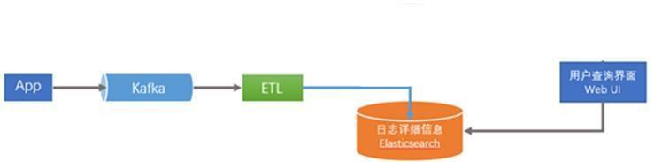

**1.1 ElasticSearch**

首先需要解决存储和查询的问题，海量的数据需要存储起来，供查询使用。如何有效的存储和查询这些日志数据，是系统设计时要回答的首要问题。

日志数据存储的特点和要求：

* 支持海量写入，TPS 要能够支撑>50K/s
* 支持灵活的 schema
* 支持灵活的数据查询，响应时间要尽可能短，时延<5s
* 对于过期的数据，支持海量删除

按照以上指标，我们对市面上的产品进行摸底和预研，选定了三种存储方式来进行对比：

Cassandra、HBase、ElasticSearch。

**1.1.1** **Cassandra**

Cassandra 支持海量的数据写入，但是查询字段单一，同时对于数据删除不够友好，不支持行级别的 TTL。当有大量的 cell 过期后，很容易出现 TombStone 的问题，并且在数据定期清理的过程中，很容易出现数据写入超时等现象。

207

架构篇



**1.1.2** **HBase**

1）HBase 支持海量数据写入，在过期数据处理层面，不容易产生 Cassandra 才有的 TombStone 现象。但在查询接口层面，需要调用 api 才行，使用难度较高，尽管引入 apache phoenix 可以通过 SQL 来进行查询，但这增强了系统解决方案的复杂度。

2）HBase 对于 Row Key 的查询能够快速返回，如果变更查询条件，响应会下降非常明显。

**1.1.3** **Elasticsearch**

在排除了 Cassandra 和 HBase 之后，开始尝试 Elasticsearch，通过研究发现，Elasticsearch可以很好的满足我们的需求：

* 支持灵活的数据结构，支持 schemaless
* 可以通过水平扩展来支持海量的数据写入
* 查询方式灵活，响应时间短，平均查询响应低于<1s
* 结合别名和每天创建新索引，可以很好的移除过期数据，同时操作过程对用户透明

**1.2 Kafka**

Kafka 作为消息队列，在存储日志数据的同时，隔离开数据产生的应用和数据处理流程。

**1.3 ETL**

为了把海量日志从 Kafka 近实时的导入到 Elasticsearch，我们采用 spark 来进行处理，当前数据导入延迟不超过 5s。

**1.4 全局 ID**

每一次用户会话请求会被赋予一个单独的全局 ID(TransactionID)，这个全局 ID 会在各个模块之间的消息传递中出现。通过这样一个全局 ID，开发人员可以追踪请求在整个链路中的处理情况。

208

架构篇

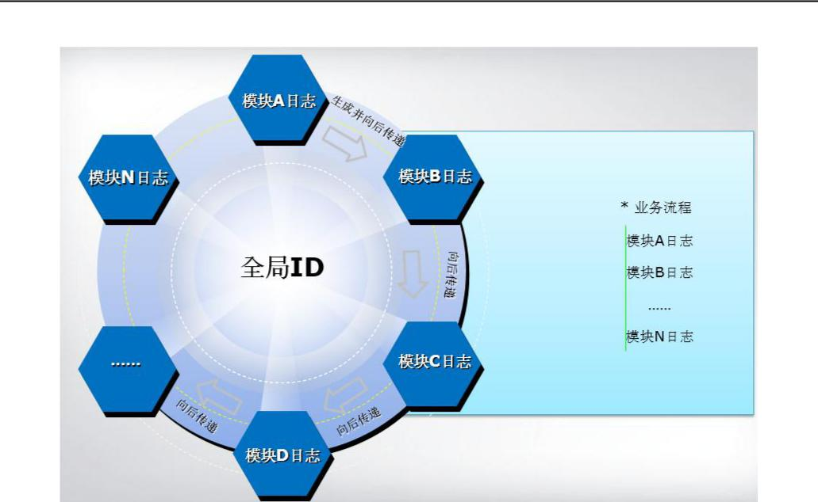

各开发模块将含有全局 ID 的日志信息存储到 Kafka 集群中。

**二、架构演进**

第一代架构采用 Elasticsearch 解决了日志存储的问题，单日志查询的表现令人满意。

在实际系统使用过程中发现，由于机票日志种类繁多， 同时对 50 个以上日志并行查询会导致 ElasticSearch 集群整体状态变黄甚至变红，集群变的不稳定，整体反应速度变得非常缓慢。

硬件扩容 Or 提升性能，在架构层次需要进行决策，扩容能够解决一些问题，但是对于携程机票而言，后续还会有更多的日志接入，架构层面必须均衡资源和性能的平衡，而不是单纯的硬件扩容，我们决定在架构层面进一步演进来提升性能。

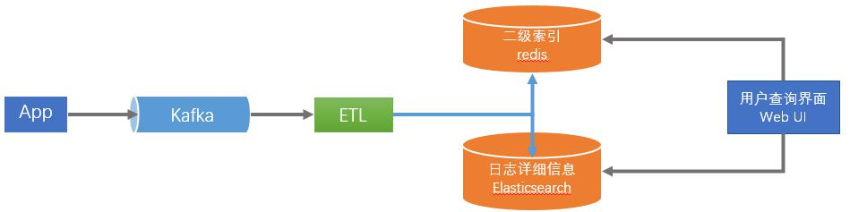

**2.1 增加二级索引**

通过分析，发现由于 Elasticsearch 会保存最近 15 天的日志，如果针对每一个 TransactionID，都去查询 15 天的所有日志，那么查询响应时间会变得缓慢。

209

架构篇



实际上每一个 TransactionID 不可能都存在于 60 多种日志中，做了很多多余的查询，如果能够精确的查询就好了。

为了增强查询的精确性，我们采用只对存有 TransactionID 的索引进行查询，我们建立了二级索引，通过二级索引，可以将 TransactionID 映射到一到多个具体的 Elasticseaerch 索引，然后对这些索引发起查询请求，获取详情信息。

也就是说，我们建立了索引，在查询前能准确的知道一个 TransactionID 在哪些日志、哪些日期中存在。

这样可以准确的查询这些日志，去掉不需要查询的日志。

通过二级索引的设置，查询速度获得很大的提升，由原来的 20-30 秒提升到 5 秒以内。

**2.2 冷热数据分离**

二级索引的建立解决了很大一部分问题，随着而来又产生了新的问题。

每天的二级索引数据量高达 5 亿条，随着时间推移二级索引数据量迅速增长，查询速度出现了抖动甚至大幅度下降，二级索引本身变成了瓶颈。

对二级索引我们再次做出了优化，对冷热数据进行切割，当天的二级索引会存储到 redis 中，因为系统使用中发现，用户一般对于当天的请求处理情况关注的比较多。Redis 可以在 5ms 以内返回二级索引结果。

对于历史的二级索引，会将信息从 Redis 导入到 Elasticsearch 中。

**三、小结**

目前，机票日志追踪系统仍然在不断的、持续的演进中，比如最新的二级索引中冷数据不再存储到 ElasticSearch，而是存储在 codis 集群中，ETL 我们采用更快更好的批量灌入方式等等。

随着大数据技术的不断发展和进步，相信我们的架构也会不断的升级换代，架构的升级必然带来效能的提升，这就是技术的魅力所在。

我们始终相信，架构没有最好，只有更好。

210

架构篇



**携程国际站点 Trip.com 的无线异步启动框架**

**[作者简介]** 赵辉，专注Android平台和Java技术栈，目前主要负责Trip.com App的性能、网络、存储等基础框架，热爱阅读源码。

受携程全球化战略的影响，IBU（国际业务部）迎来了高速发展时期，Trip.com app 作为国际业务的载体，接入的业务线与日俱增，随之而来的一系列问题也日趋明显。

如何管理启动流程和优化启动时间便是其中之一，经过若干版本的迭代优化，Trip.com app 的启动时间有了明显改观，更重要的是，我们完成了对整个 app 的启动流程监控，使得在多个版本迭代过程中启动时间始终维持在较低水平。

本文并不是优化启动时间的“最佳实践”文章，不会去具体分析如何优化 Android/iOS 的启动时间，而是对 Trip.com 这样的平台型 app 在启动流程优化方面的一些思考及实践的经验。

如果想了解启动时间优化最佳实践，可以参考 Android Developer 上的 App startup time 和 iOS wwdc 上的 Optimizing App Startup Time。

介绍我们的启动流程方案之前，我们先看下一般 app 的启动流程。

**一、一般的启动流程**

抽象地来说，Android 和 iOS 的启动流程大致分为三个阶段：

1）启动入口

2）进入首页

3）进入业务线页面

如图：

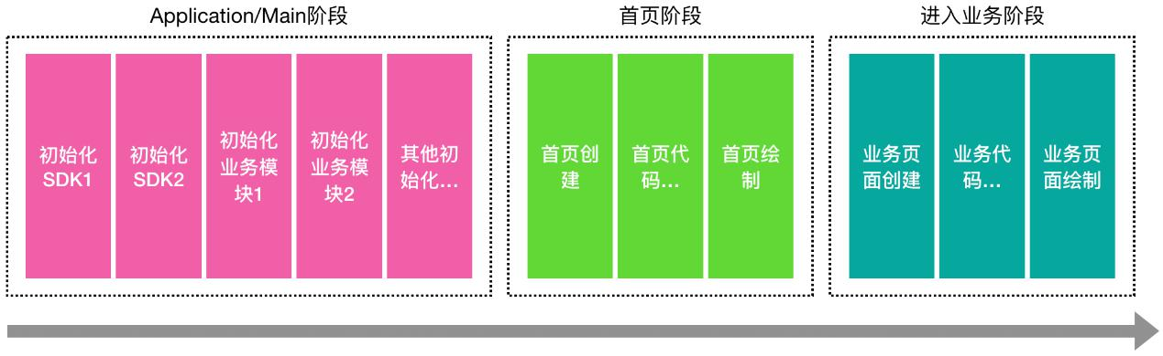

211

架构篇



我们这里把用户进入二级页面也算了进来，注意这里所有的流程都是同步按序执行，流程非常简单，但是不可避免地会比较耗时且难以管理维护。

一个新的业务模块、框架层模块或者 sdk（下文简称模块）接入平台，如果需要初始化，就需要在启动入口或者 app 首页加入该模块的初始化代码，而所有业务团队的初始化代码耦合在一起最明显的问题就是：无法进行有效地监控，所以启动时间随着版本迭代越来越长，而且无法区分时间变长的原因是哪些代码导致的，甚至可能由于部分模块的问题导致启动过程发生 Crash，所有这些问题都是不可忍受的。

所以，我们需要从框架的角度重新思考：像 Trip.com 这样一个承载很多垂直业务的平台型 App 该如何优化启动流程？

**二、从框架角度思考启动流程**

对模块来说，它的初始化代码理论上只需要关心以下几点：

这里我们假设有个业务模块叫“酒店模块”，一个框架层的模块叫“Storage 模块”，有个第三方 sdk 叫“ImageLoader 模块”：

1）代码执行在哪些模块初始化之后，比如“酒店模块”执行初始化代码之前需要保证 “Storage 模块”初始化完成；

2）进入模块的任何页面或者使用模块功能之前，其模块的初始化代码必须已经执行完成，比如“ImageLoader 模块”在使用之前必须保证已经执行完它的 init 方法；

在一般启动流程中，以上几点显然很容易支持：

1）“酒店模块”初始化代码写在“Storage 模块”初始化之后即可；

2）“ImageLoader”使用之前启动流程一定已经走完；

但是在这些基础能力之外，我们同时希望：

1）“酒店模块”的初始化代码可以写在酒店项目代码中；

2）如果“酒店模块”和“ImageLoader 模块”如果没有依赖关系的话，可以让它们同时进行初始化；

3）“酒店模块”的初始化不会影响用户进入首页，更不会影响用户进入机票模块；

4）可以很方便地查看 app 启动的流程、每个模块初始化消耗的时间和模块间的依赖关系；

5）“酒店模块”如果发生了 crash，只会影响用户使用酒店的功能；

这时候我们需要有这样一个启动框架来支持这些能力，这些能力抽象如下：

**2.1 组件化**

“酒店模块”的初始化代码可以写在酒店项目代码中

212

架构篇



对有很多垂直业务的 app 来说，很容易想到的一个框架思想就是"组件化"，显然，组件化的思想也适用于启动流程。

模块的初始化代码应该放在各自的项目模块中，由启动框架统一调度执行，反过来，启动框架也有助于整体项目的组件化拆分。

事实上，Trip.com app 的组件化很大程度上也依赖了启动框架：每个模块代码物理隔离，在启动框架中进行各自的初始化，这些初始化代码包含了组件化架构必要的路由框架和跨模块调用框架。

之前的项目架构：

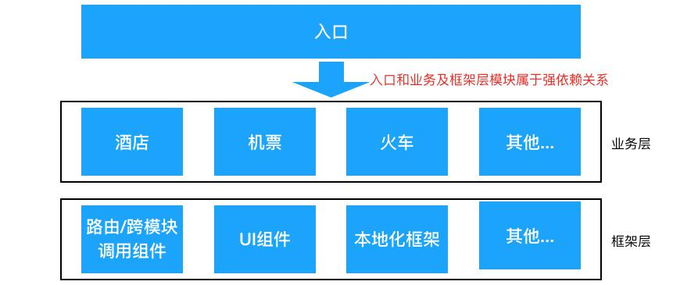

组件化之后的项目架构：

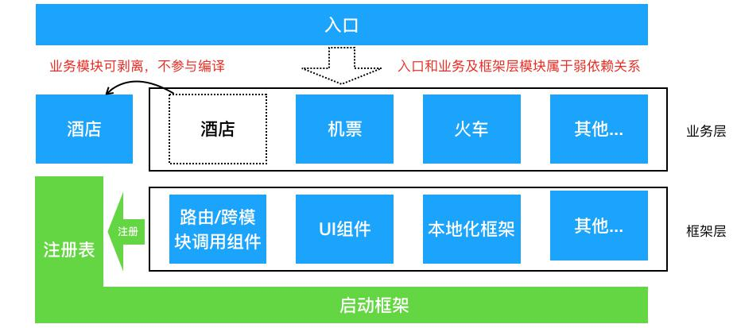

可以看出来，使用了启动框架之后，原来入口和下层模块之间的依赖就解开了，意味着业务模块可以单独编译或者剥离项目，实现了真正的组件化。

另外对于平台研发团队来说，由于代码都在各个团队的项目中，所以我们可以把启动过程中发现的问题分发给各个负责的团队解决，这也是“组件化”方式开发的好处之一。

**2.2 并发执行**

213

架构篇



如果“酒店模块”和“ImageLoader 模块”如果没有依赖关系的话，可以让它们同时进行初始化。

框架应该可以让启动流程中的任务尽可能地并发以保证最大化利用 cpu，缩短启动时间。当然，影响启动时间的因素很多，比如启动任务的属性是 io 密集还是 cpu 密集、任务执行线程的优先级、是否有足够的 cpu 时间片分配给启动任务同时不会影响 ui 线程、任务间的依赖关系、并发执行的线程数设置多少，所有这些因素或许根本没有办法去精确度量，这也是启动框架无线端部分最重要且最复杂的部分。

并发执行模型如下图，可以看出来，相比于按序执行的普通启动流程，用户看到首页及进入业务模块的时间点都提前了很多。

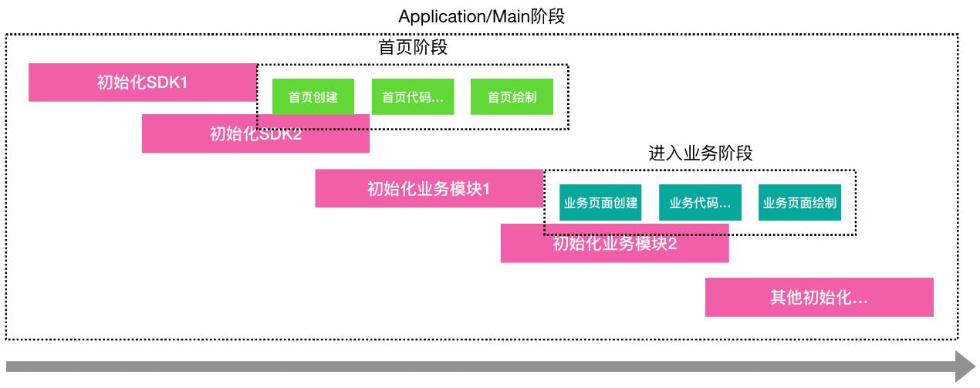

**2.3 业务模块互不影响**

“酒店模块”的初始化不会影响用户进入首页，更不会影响用户进入机票模块

用户进入首页的时候不需要等待“酒店模块”初始化完成，而进入“酒店模块”的时候也不需要“机票模块”初始化完成，而只需要保证“酒店模块”及部分依赖的基础模块初始化完成即可。这一点听上去相当 Cool，但是换用户的角度来说，这难道不是基本诉求吗？

**2.4 启动流程可视化**

可以很方便地查看 app 启动的流程、每个模块初始化消耗的时间和模块间的依赖关系。

如果可以让开发测试，甚至产品经理可以很方便地看到我们的启动流程中都有哪些任务、每个任务执行了多久、任务之间的时序状况如何，那对了解 app 的启动会有非常大的帮助，而且，有了这些可视化数据，我们就可以比较版本迭代过程中的变化，从而发现问题，有目的地进行持续优化。

**2.5 启动 Crash 风险规避**

“酒店模块”如果发生了 Crash，只会影响用户使用酒店的功能

214

架构篇



这一点和第三点概念类似，酒店模块一旦出现异常，一方面，我们希望暴露问题，让相关开发人员及时排查，另一方面，我们也不希望用户直接 Crash，而是可以顺利使用机票、火车等功能。

Trip.com 无线平台研发团队经过多个版本的思考和实践，实现了一整套解决方案：Rocket，业务线只需要使用 Rocket 提供的简单的 api 就可以完成接入。

**三、Rocket 启动框架**

简单来说，Rocket 做了三件事：

1）无线两端（Android、iOS）的启动框架

2）启动自动化实验

3）Debug 及 Release 阶段监控

下图描述了 Rocket 整体方案的流程：

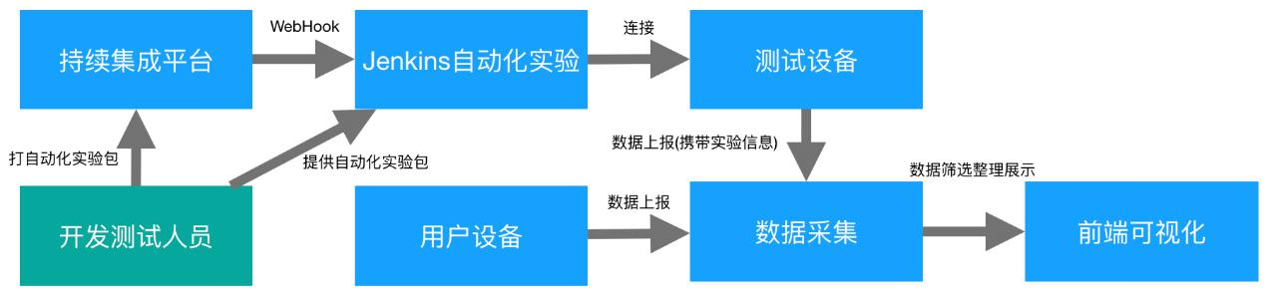

下面就无线端启动框架和自动化实验简单介绍其实现。

**3.1 无线端启动框架**

无线端需要整理并划分出启动流程中有逻辑关联的代码块，这些代码块可以认为是一个个的启动任务。

由于启动任务的代码需要分散在各个项目模块中（组件化），所以启动框架需要有分发的能力：即整合各模块中的启动任务。实现方式的话，以 Android 为例，使用编译时注解或者配置文件的方式都是可以的。

接下来的问题是如何并发？采用哪种线程池？

虽然启动任务执行快速，但是经过大量测试发现，采用固定线程数的线程池会比不定数量线程池效果好，那么到底需要多少线程？

上文提到，整体启动时间的影响因素非常复杂，很难量化，所以 Trip.com 采用自动化实验的方式来确定到底需要多少线程，这一点会在自动化实验设计一节展开。

215

架构篇



而并发执行带来了两个问题：

1）任务依赖如何解决？

假设有 5 个启动任务，依赖关系如图：

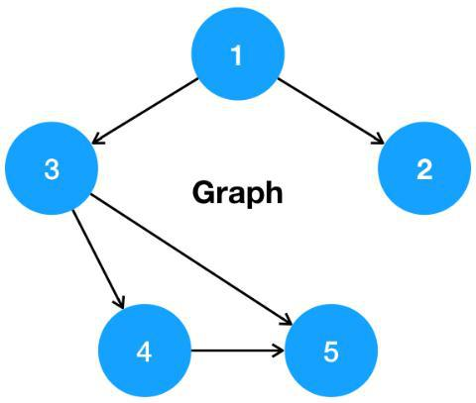

可以很清晰地看到，任务之间的依赖问题其实就是有向无环图的排序，只要每个任务声明自己依赖哪些其他任务，框架就可以拿到任务执行的顺序，至于并发状态下保证执行顺序， Android 和 iOS 可以有不同的实现，以 Android 为例，目前使用了 CAS 类型的锁来实现依赖任务间的时序。

2）如果应用必须等待几个必要任务完成才可以进入首页，如何处理？

针对这个问题，我们还是可以通过 CAS 类型的锁来保证几个必要任务执行结束（锁释放）之后才允许执行首页流程的代码，同样的思路可以解决等待任务的所有场景，比如：锁住酒店页面的代码，直到酒店模块所依赖的模块全部初始化结束再释放锁。

**3.2 自动化实验设计**

上文提到，影响启动时间的因素很多，且很多因素都难以度量，比如启动线程池的线程数量、不同类型任务间的依赖关系、每个任务执行线程的优先级、应用是否首次启动等等。

在不能够以理论来决定这些因素的时候，我们可以换个思路，用实际运行结果来决定：对几台用户主流设备进行若干次启动，并记录下启动的各项数据上报。利用实验，我们可以对这些影响因素进行手动调优，比如手动调整线程数，进行 30 次测试，最后决定线程数量。

另外，通过这样的方式，app 在上线之前可以先大致预判出上线之后的启动时间，实践证明，这样的方式可以有效测量并缩短启动时间。

实验的脚本考虑到兼容两端，所以我们使用 Appium，它基于 Android 的 UiAutomator 和 iOS 的 UIAutomation，无需修改项目代码，所以理论上只需要 Android 和 iOS 两端收集的实验数据契约一致即可。在上报实验数据的同时，我们会同时生成实验号进行上报，这样就可以在我们 Nemo（前端可视化框架）上筛选出本次实验的各种看板。

216

架构篇



下图展示了我们前端的启动时序图：

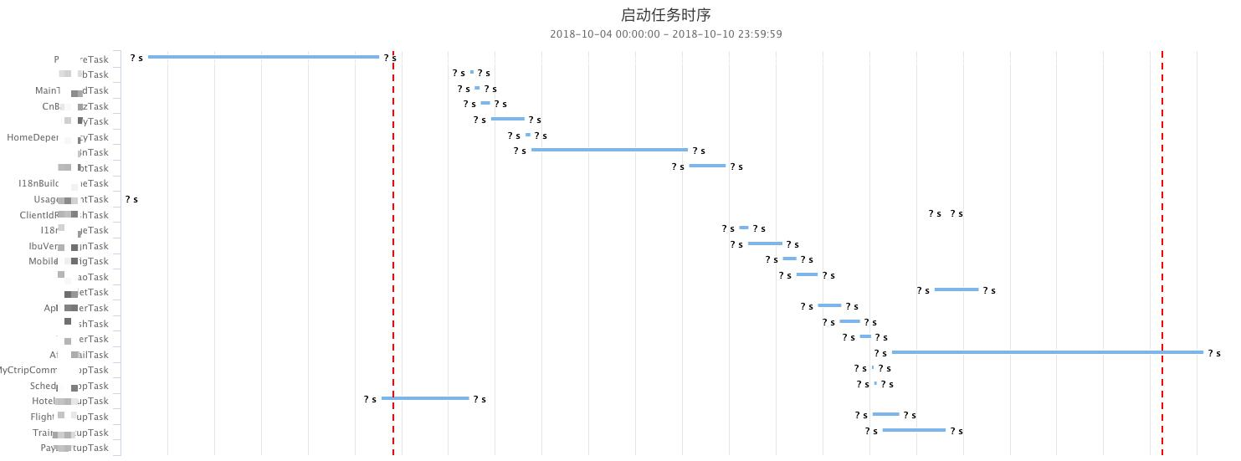

因为我们保证了实验上报的数据和生产环境的用户数据一致，所以这些前端可视化看板在实验阶段和生产阶段是一样的。

**四、未来**

借助 Rocket 的一整套方案，Trip.com app 启动时间减少超过 40%，在不需要大量维护精力的情况下，启动时间连续若干版本维持在了较低水平。

当然目前也存在一些不足，比如无线端的任务调度的实现方式还有优化空间、可视化的前端看板也需要提供排查、分发启动问题的能力等等。

启动时间和启动流程的优化对 app 至关重要，希望本文可以给读者带来一些思考。

217

架构篇



**携程 Redis 海外机房数据同步实践**

**[作者简介]** 孟文超，携程技术中心框架研发部高级经理。2016年加入携程，目前负责框架数据（数据库，缓存）及相关项目。此前曾在大众点评工作，任基础架构部门通信团队负责人。

**一、背景**

随着携程国际化业务的发展，为了给海外用户提供更好的服务，公司开始在欧洲部署业务（使用 Amazon 云），欧洲的用户访问欧洲的本地服务。携程机票业务重依赖于 Redis，同时目前的数据产生大部分都在上海，这样就对 Redis 数据同步至欧洲产生了极大的需求，部署在欧洲的业务只需读取 Redis 数据即可。

数据传输如果走专线，将会产生高昂的专线费用（1MB 的带宽，每月约 1 万 RMB），如果能够通过公网，基本可以将数据传输费用降低到忽略不计。这样产生了第二个需求：数据传输走公网。

XPipe（<https://github.com/ctripcorp/x-pipe>）是携程内部开源的一套 Redis 多机房系统，现有的功能在以往的基础上继续扩展，可以参考公众号的另外一篇文章《[携程 Redis 多数据中心解决方案-XPipe](https://mp.weixin.qq.com/s/Q3bt0-5nv8uNMdHuls-Exw)》。

**二、系统分析设计**

在这样的需求背景下，产生了下面几个问题：

1）公网数据网络传输性能不可靠，Redis 内存缓存的增量数据有限，是否会产生频繁的全量同步？

2）数据如何从上海内网传输至公网，再传输至 Amazon 内网？

3）公网传输的性能能满足业务需求吗，会不会导致延时过高，甚至无法追上上海的数据产生速度？

**2.1** **Redis 全量同步问题**

Redis 数据复制本身的工作原理可以参考一下官方手册：

<https://redis.io/topics/replication>。

本质上是说在 Redis Master 内存里面会以 RingBuffer 的数据结构缓存一段增量数据；如果网络瞬断的话，slave 将会继续从自上一次中断的位置同步数据，如果续不上，就会进行一次全量同步。

因为数据在内存中缓存，而内存有限且昂贵，一个思路就是将数据缓存在磁盘里面。

218

架构篇



在我们的具体方案中，设计了一个 Keeper 节点，作为 Redis Slave 向 Master 同步数据，同时将同步后的数据存入本地磁盘，海外数据同步通过 Keeper 进行数据传输，这样就产生了下面的结构：

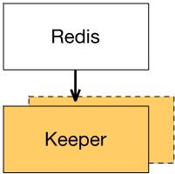

关于 Keeper 的高可用及其相关的设计，可以参考前文所述的公众号文章。

**2.2** **数据从上海内网传输到公网问题**

公网到内网调用可以使用反向代理软件，因为 Redis 协议为基于 TCP 自定义的文本协议，因此我们要使用支持 TCP 的反向代理工具。

Http 的反向代理可以通过域名、URL 等信息进行路由，定位到目标服务器；TCP 协议的反向代理通过暴漏的端口来路由到不同的服务器集群。

公司内部的的 Redis 集群非常多，如果使用目前的反向代理软件，就意味着要在公网开多个端口，不同的端口路由到不同的 Redis 集群，单个 IP 支持的端口有限，过多端口也会带来更多的安全以及管理问题。

基于此，我们设计了支持动态路由的 TCP Proxy，假设有四个点：S(Source) P1(Proxy)

P2(Proxy) D(Destination)，A 需要通过 Proxy 建立到 D 的连接，整个过程如下：



S 建立到 P1 的 TCP 连接

S 发送路由信息：proxy route P2 D

P1 收到信息后建立到 P2 的 tcp 连接

P1 发送路由信息：proxy route D

P2 收到路由信息后建立到 D 的 tcp 连接

整体架构图如下：

219

架构篇

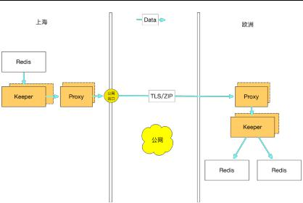

如上图所示，上述箭头方向为数据传输方向，TCP 连接建立方向正好相反。Proxy 本身无状态，所以天然可以做到高可用；Proxy 本身支持数据加密、压缩等功能。

用户可能会产生疑问，为什么欧洲还需要一组 Proxy 集群，而不是 Keeper 直接连接上海的Proxy？

这个主要是基于功能隔离的考虑，Proxy 专注处理好加密、压缩等传输层需要考虑的问题， Keeper 只需要考虑业务相关的功能。加密、压缩算法的优化和变更不会影响 Keeper 。

**2.3 公网传输性能问题**

一般考虑网络问题时，需要考虑带宽、延时、丢包三组要素，公网传输是高带宽，高延时，高丢包。网络上有很多关于 Long Fat Network 以及网络性能调优的文章，具体不赘述，这里主要描述一下整个实践过程。

首先我们调整了 TCP 的发送接收窗口：

net.core.wmem_max=50485760

net.core.rmem_max=50485760

net.ipv4.tcp_rmem=4096 87380 50485760

net.ipv4.tcp_wmem=4096 87380 50485760

上海到欧洲的网络延时在 200ms 左右，调整完成之后发现在 24 小时的稳定性测试中，会有多个时间点带宽无法打上去，导致数据同步延时过高。仔细观察了一下当时 TCP 连接的状态（通过 ss 命令），发现发送数据时，TCP 发送窗口（cwnd）因为时不时的丢包，导致一直很小，问题主要出在数据发送方。

220

架构篇



据此，我们在测试环境比较了多种发送端的拥塞控制（CongestionControl）算法：Cubic, Reno, Htcp. BBR，下面是在 1%丢包率下不同算法带宽比较：

|  |  |  |
| --- | --- | --- |
| **算法** | **平均带宽** | |
| Cubic | 0.15 | MBytes/sec |
|  |  |  |
| Htcp | 0.11 | MBytes/sec |
|  |  |  |
| Reno | 0.09 | MBytes/sec· |
|  |  |  |
| BBR | 13.6 | MBytes/sec· |
|  |  |  |

在测试 Case 下，BBR 算法的带宽比其他算法提升了几乎 100 倍，其他丢包率的情况下，也有更好的表现。关于 BBR 算法的更多资料可以参考： <https://netdevconf.org/1.2/papers/bbr-netdev-1.2.new.new.pdf>

因为我们的场景中数据发送方是在上海，所以在上海端的服务器部署了 BBR 算法，下面是在 10MB 数据传输速率下，公网 24 小时延时测试数据(单位为纳秒)，数据最大延迟为 88S。

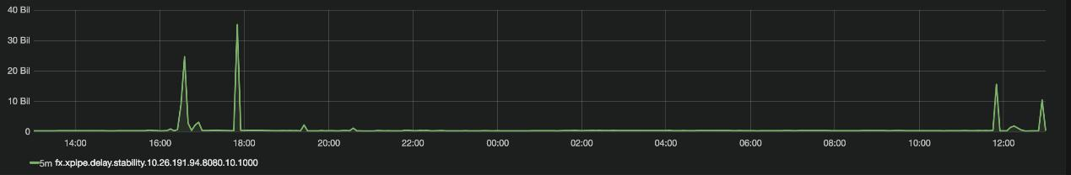

公网和专线比较：

|  |  |  |  |
| --- | --- | --- | --- |
|  | **公网** |  | **专线** |
| 丢包 | 高(约 1%) | 低(约 0.05%) | |
|  |  |  |  |
| 带宽 | 高 |  | 低 |
|  |  |  |  |
| 延时 | 中 |  | 中 |
|  |  |  |  |
| 价格 | 非常低 | 高，1W | RMB/MByte/月 |
|  |  |  |  |

**2.4 监控、报警**

整个系统中最重要的指标是数据从上海到欧洲的延时是多少。根据此数据可以判定系统是否健康。系统延时监控架构如下图所示：

221

架构篇

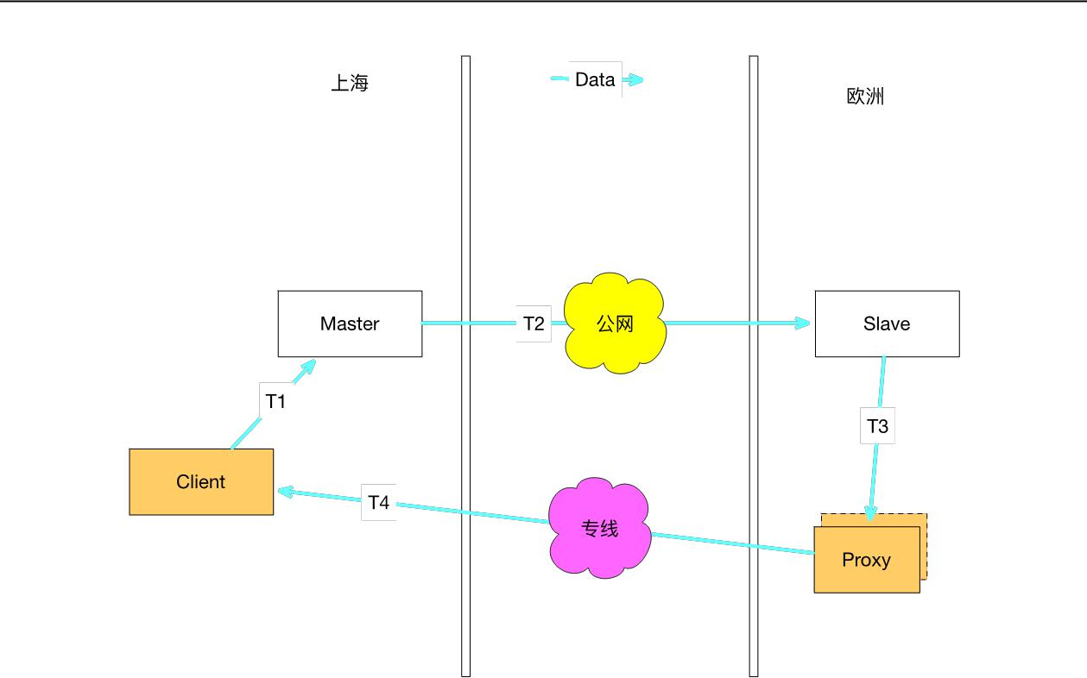

测试 Client Publish 一个时间戳数据给 Master，然后将这个数据从 Slave 这边订阅收回，整个延时测试时间为：T1+T2+T3+T4。将数据收回计算延时时间主要是为了避免不同服务器时钟不一致产生的影响。

为什么数据订阅走专线？

1）监控系统两秒 Publish 一个时间戳，数据量足够小，不会占用过大专线带宽；

2）我们关注的延时其实主要是 T1+T2 的时间。专线比较稳定，如果数据传输到欧洲走公网，订阅回来也走公网，可能会导致延时测试数据不准确；

为什么数据订阅通过 Proxy 转发？

这个主要是公司安全策略问题，欧洲的服务器只暴漏出了有限的端口供上海访问，而 Redis 服务器可能部署在很多的端口上面，这样可以通过 Proxy 进行转发代理。

**2.5 整体系统架构**

222

架构篇

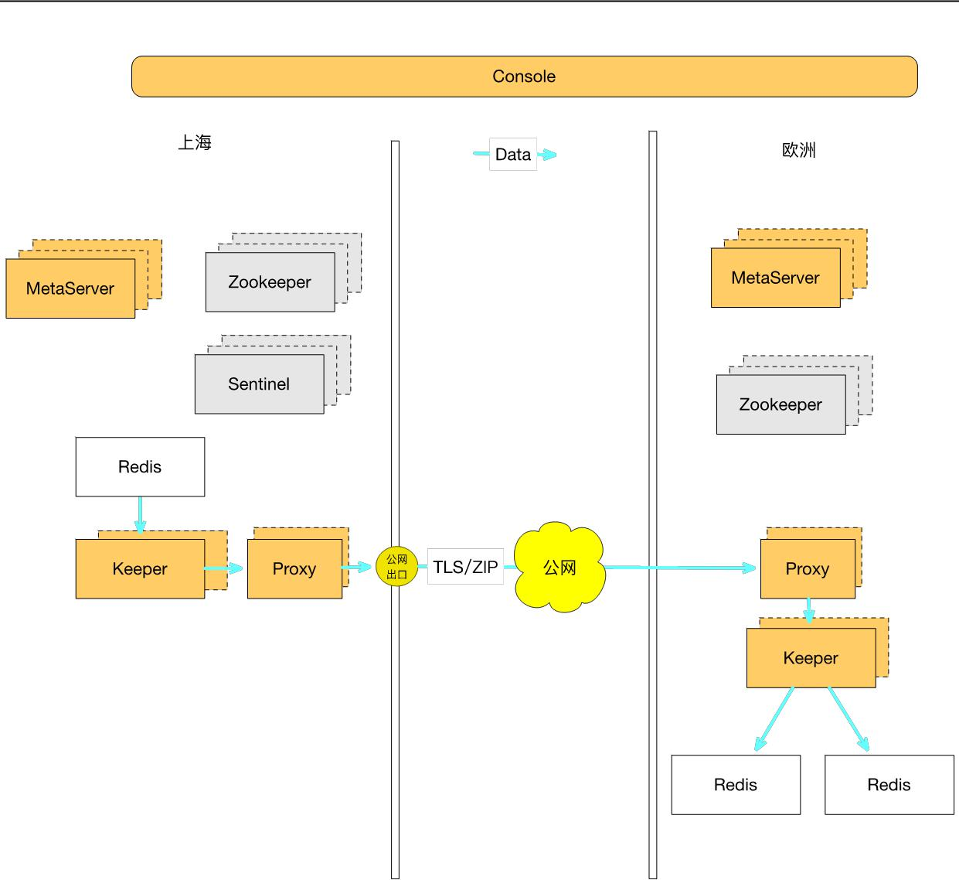

整体系统架构如上图所示。Console 用来管理多机房的元信息数据，同时提供用户界面，供用户进行配置和 DR 切换等操作。Keeper 负责缓存 Redis 操作日志。Proxy 主要解决公网传输问题。Meta Server 管理单机房内的所有 Keeper 状态，并对异常状态进行纠正。Zookeer用来供 Meta Server 和 Keeper 进行 Leader 选举。

**三、实践结果**

整个系统目前从 2018 年 7 月上线，稳定运行至今。下图是某一业务集群的一个分片 30 天延时监控数据（单位为微秒）。平均延时 180ms 左右，最大可能波动到 1-2min。

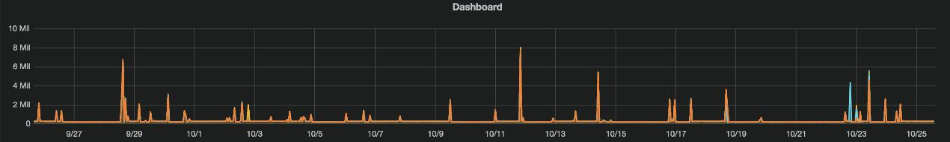

同时，整个系统已开源：XPipe：<https://github.com/ctripcorp/x-pipe>

223

架构篇



**HyperLedger Fabric 在携程区块链服务平台的应用实战**

**[作者简介]**何鑫铭，携程技术中心创新研发部区块链技术专家，携程区块链技术平台技术负责人，精通当前主流区块链开源技术框架，热衷于研究区块链底层设计和区块链应用创新。本文来自何鑫铭在“[2018 携程技术峰会](https://mp.weixin.qq.com/s/8tGK_gQH3VqL9K2OTwgxYw)”上的分享。

**一、在业务应用区块链技术之前，我们需要做什么？**

在主题介绍之前，一起来看一张图：

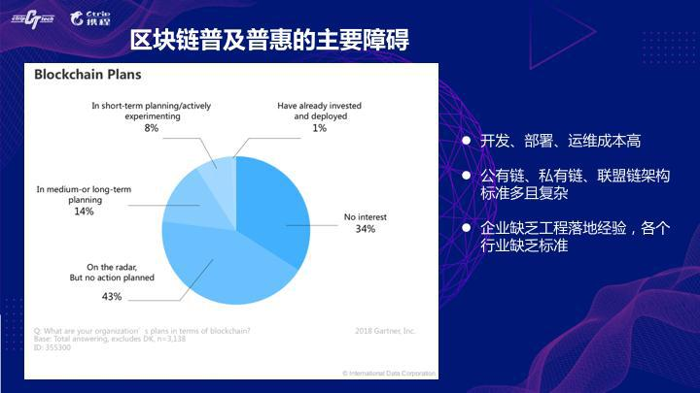

上图是 Gartner 提供的一份 2018 年关于企业对区块链技术规划的调研结果，结果表明在受访的企业中（包含高科技、IT、互联网企业）大概有 66%的企业表示对区块链技术感兴趣，但是真实投入研发并且在正式环境部署过的企业大概只有 1%。

区块链技术还未发展到或者人们还没有认识到其所带来的价值和意义，这是现状。其中一个原因是——这个技术的易用性现在是很低的。

易用性有以下三个方面：

1）开发、部署、运维成本高；

2）公有链、私有链、联盟链框架众多，且技术标准还未形成统一共识；

3）各个企业缺乏工程落地经验，各个行业更是缺乏应用落地范本。

现在区块链技术所处的阶段，个人理解像是 web 技术发展的早期，还未形成统一的 web 技

224

架构篇



术核心标准（如 http 协议等），所以也就没有太多的 web 应用创造出来。

携程作为国内互联网旅游行业的领军企业，非常重视技术对于业务的创新推动，最近一年我们在非常积极的进行技术研究，以及技术应用的创新。

我们发现，即使是最成熟的如 Fabric、以太坊这样的开源技术框架，也远远没有达到生产环境对于稳定性、高可用性、高并发支持等这些基本要素的要求，而这些框架的学习成本、使用成本、运维成本也非常高，让现有的业务部门技术同事兼职来现学现用，是一件非常困难的事情。

因此，需要做一个支撑业务应用的区块链服务平台，去屏蔽掉最底层区块链系统的网络架构、框架搭建、应用集成、运维监控的复杂性，并且需要做各种源码、环境、使用方式的优化，以让上层业务应用能最高效的应用区块链技术。

平台的目标是各个业务部门的技术同事在充分了解区块链技术理念、基本概念以及如何解决业务痛点的前提下，能够不深入学习以太坊、Fabric 等底层区块链技术框架，就能快速将当前业务与区块链技术结合。包含快速开发、快速部署、快速上线、有效运维以及能够满足对于应用上线的基本要求。

**二、携程区块链技术服务平台（CBaas）介绍**

下图为 CBaas 平台的技术栈：

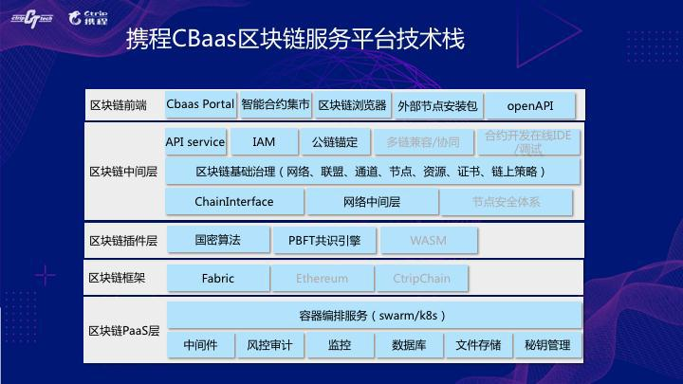

因为区块链的部署（尤其是 fabric）对于容器技术是重度依赖的，所以需要一个可应用于生产环境的 swarm/k8s 集群服务。

这样的区块链平台，与独立的业务系统是完全不同的，而更像是集开发、发布、测试、运行、运维于一体的完整的应用操作系统。对于我们现有的应用发布、运维体系有较大冲突，需要

225

架构篇



paas 层服务团队提供更为灵活的支持。

上面一层是区块链的底层框架，首选支持的是目前最为成熟的联盟链框架-HyperLedger Fabric，Fabric 目前在国内外是落地最多的框架了。其次是以太坊，以太坊是区块链 2.0 即智能合约平台最重要的框架，其影响力和社会熟知度是比较高的，以太坊更适合做激励型社区类应用。最后是我们正在做的自己的底层区块链框架 CtripChain。

在应用 Fabric 的时候，我们改了一些或者说是扩展了一些框架的源代码。Fabric 是一个在技术、代码设计上非常灵活的框架，因此我们将改动抽象出了代码上的一个插件层，如国密算法、PBFT 共识等。

服务层是 CBaas 平台的主要逻辑所在，我们将 Fabric 等这些框架在更上层抽象出了网络、联盟、通道、节点等概念。

可以通过 CBaas console 页面，你灵活的根据自己的需求搭建区块链技术架构，进行动态节点扩容、动态对链进行治理等。

值得一提的是，我们改变了传统的 baas 平台集中式、上帝式的区块链治理模式。

我们认为，联盟链不应该是由一个组织、一个用户来进行治理，引入了多企业租户共同治理的模式。比如一个既有通道、既有联盟增加新的企业成员，应该由通道/联盟中的组织一起进行签名审批，并且将签名审批结果提交到链上，与链上策略模块提前在线上协商制定好的背书策略签名一致才可以通过。

整个过程中，所有企业在平台上都是一个独立的企业租户，甚至可以将企业租户对应的节点，部署到自己的内网中。只要保证与企业联合建立的联盟网络能够进行 rpc 通信就可以。

服务层其他方面，一个是公链的锚定，这与业务有一定关系。在做区块链创新的过程中，我们也跟业内有名的区块链公司合作，将联盟链上的一些东西，跟公链做 hash 锚定，来进一步增强联盟链的公信力。

另一块是 api service，进一步对 fabric、以太坊等区块链的客户端 SDK 进行了封装，业务开发人员可以直接调用 CBaas 平台上的 restful 接口来进行合约的调用，甚至是联盟、通道等动态治理。

最后是我们定义的区块链的“前端”展现端，这块包括 portal 工作台、外部节点安装包、OpenAPI，区块链浏览器（可以用于汇报展示用），以及内部的一个智能合约集市，一些比较好的智能合约可以共享在集市上。

**三、联盟链框架的选择——HyperLedger Fabric 的架构与设计理念**

在做 CBaas 平台选择支持的底层框架时，我们对于 Hyperledger Fabric 的代码研究的一些经验，希望可以给大家在做联盟链底层技术选择时一些参考。

226

架构篇



下面是 Hyperledger Fabric 的整体组成，也是当前主流区块链 2.0 技术框架的通用型架构，包含 client SDK、p2p 网络、共识引擎、智能合约执行引擎、底层数据账本，以及联盟链独有的权限体系。

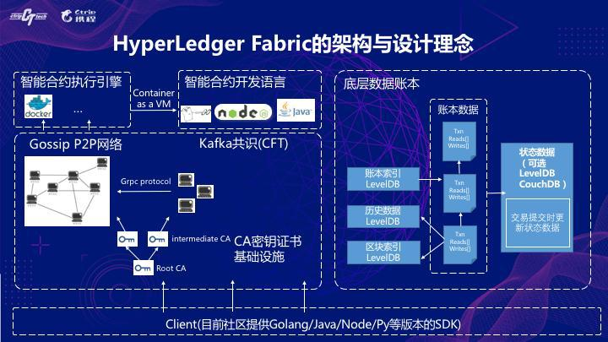

我们首选 Fabric 框架，除了其社区活跃、落地应用案例较多外，另一个比较重要的因素是它的模块设计非常灵活，体现在技术设计、代码模块设计上。

**3.1** **fabric 模块化设计之合约执行引擎的解耦**

首先看一下 fabric 在合约执行引擎层的解耦，我们做一个 fabric 与以太坊的对比。

以太坊的 evm 定义了一个适合在公链网络中可以在以太坊节点上运行的简单、确定、轻量、安全并且能够计算合约运行成本的智能合约虚拟机。是首个在区块链网络上支持智能合约运行并取得成就，且到目前为止，没有因为 evm 的 bug 导致重大事故发生（目前出现的事故都是合约代码的 bug）。

当然，evm 的设计并非没有缺陷，evm 存在的问题：

1）账本数据结构与 evm 代码绑定较深，修改会互相影响。

现在很多机构自研的公链/联盟链，选用的智能合约执行引擎大多都是 evm，如果不加以较为大量的源代码修改、测试，基本意味着底层账本的数据格式、结构都是以太坊的了。当然这个问题在未来也有可能不是问题，前提是 evm 能作为智能合约引擎以及底层账本的技术标准。

2）采用 256 位整数运算，致使 32 位/64 位 x86 处理器相对低效。

这其实是为了适应更大的内存寻址和复杂的密码学运算以实现安全的 gas 模型而设计的，

227

架构篇



但是当 evm 被用于联盟链时，这种低效的处理是完全没有必要的，因为联盟链无需消耗 gas。

3）evm 是一个基于栈的虚拟机，大多数操作都使用栈。

栈都是有栈深度的，意味着当使用超过栈深的时候就会报错栈溢出。

4）evm 的标准库太少。

这个一方面跟 solidity 的语言生态有关，另一方面是因为如果引入大量的第三方库，可能会意味着引入不必要的代码和 gas 消耗。

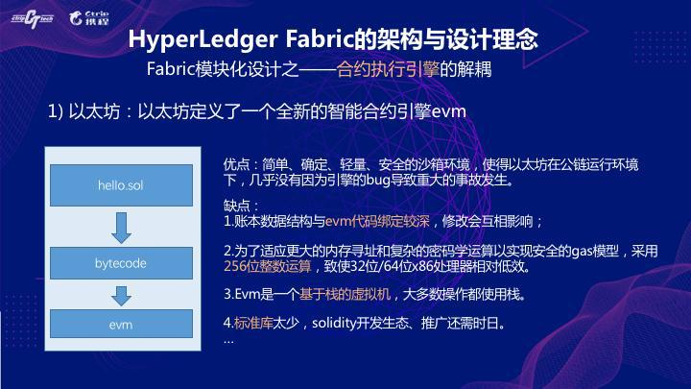

关于 evm 的问题，这里不深入探讨，网上很多技术大牛对 evm 缺陷有更深入的分析。再来看一下 fabric，fabric 有两块设计来做智能合约执行引擎解耦：

1）在代码层面，定义了 container 接口层，该接口目前有 3 个实现：DockerVM（执行用户合约）、InproVM（执行系统合约）、MockVM（UnitTest 的 mock 环境）。

目前 fabric 的智能合约引擎可以理解为是基于 docker 容器的，当节点主应用部署一个智能合约时，会 socket 连接节点宿主机的 docker，动态生成一个可以执行智能合约语言的 docker 容器。这是 fabric 自带的一个实现，因为 fabric 在这块是代码解耦的，意味着可以实现该接口来实现自己的智能合约执行引擎，如 jvm 等。

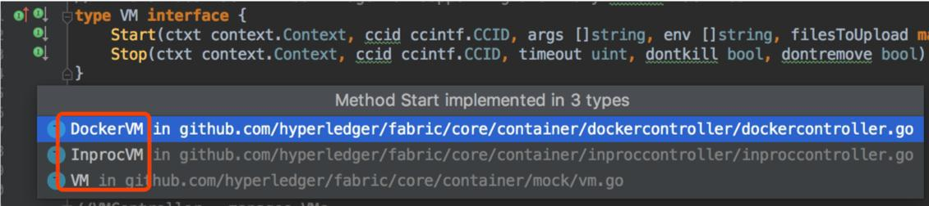

228

架构篇



2）DockerVM 的实现中，docker 容器与区块链节点的通信方式为 grpc，意味着通过协议的模式进行了代码层的解耦。这与以太坊中 evm 代码与节点代码难以解耦不同。

我们总结了 fabric 以下优缺点：

优点：

1）代码层面上实现了对 VM 和节点进行脱耦，并且易于扩展新的 VM 方式。

2）dockerVM 的原理，理论可支持众多开发语言开发智能合约。

缺点：

依赖 docker 运行环境，严重限制 fabric 节点的部署可能性；docker 作为沙箱环境相对复杂，安全性、稳定性都面临较大的挑战，难以适用于公链环境，但是可以应用在一个确定运行环境的联盟链上。

**3.2** **fabric 模块化设计之链上代码逻辑的解耦**

这一点我觉得是 fabric 明显优于现在的区块链 2.0 众多联盟链框架的地方，也是很多区块链3.0，如 EOS 等正在做的东西，那就是——将更多主链上的逻辑（非用户开发的智能合约）作为链上的事务，或者是作为链上的智能合约来设计。

这就意味着，首先链上的逻辑可以更灵活的被修改甚至可以在不需要在有可能引起分叉的代码升级的前提下进行运行时修改；再就是链上逻辑的修改可以像智能合约一样，被共识。

Fabric 将节点代码中的部分逻辑，如背书过程、交易验证过程、智能合约生命周期管理、配置管理（对应 escc、vscc、cscc、lscc 系统链码）都作为链上合约来设计，称之为系统合约。

这些过程是可以被链的共识机制所覆盖的，所以才有了 fabric 可以通过定义各种策略，来实现非中心化地干预这些内置处理流程，如可以定义背书策略、智能合约初始化策略等。

不过现在 fabric1.3 的版本并没有做到链上的逻辑可以被灵活修改甚至是运行时修改，到现在只是开放了开发者可以通过代码替换来自定义修改 escc、vscc。现在的开发者可以通过修改这两个系统合约，实现很多 fabric 目前实现不了的功能，比如：基于数据状态的背书策略、匿名交易场景（公钥匿名）等。

**3.3** **fabric 模块化设计之共识引擎的解耦**

我们先来回顾一下 fabric 的共识过程：

229

架构篇



其实 fabric 的共识过程是比较有自己的特点的，跟公链的共识过程也有比较大的不同：公链的共识者，同时承担合约预执行、交易排序的职责；fabric 中排序节点只做排序，合约预执行由背书节点做。（fabric 中背书节点与排序节点的组合=公链如以太坊中的共识节点）。

不过，fabric 在共识这一块的解耦是跟智能合约执行引擎比较类似的做法：

1）排序节点代码侧定义了 consenter 接口，可以通过实现 consenter 接口拓展共识排序算法.

2）刚讲了 fabric 的共识要算上背书节点背书和交易验证模块，对应 escc/vscc 两个系统合约，恰好这两个系统合约是可以修改的。

以下附录这一点的完整总结。

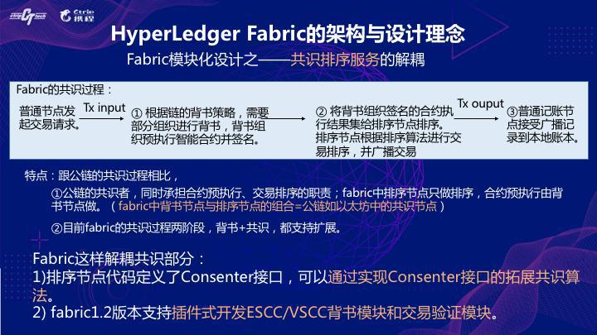

**3.4** **fabric 模块化设计之权限控制的解耦**

权限控制其实作为联盟链重要的特征，在 fabric 中体现的淋漓尽致，我们来看一下 fabric 是如何做整个链上的权限控制的呢？

在设计常规的多租户企业级软件时，我们往往都会先定义软件的使用企业、企业用户、系统角色，再定义每个页面、菜单，然后再将企业、用户、角色与页面、菜单结合起来，这样就可以设置哪个企业、什么样的用户、什么样的角色有权限访问某个页面、菜单……

其实 fabric 的设计与这种企业软件的设计类似，首先 fabric 中权限的最高级别是 msp，msp可以是一个组织，如 org1，用来做整个区块链的企业租户切分，msp 之下，fabric 又定义了

230

架构篇



用户、节点，组成权限体系的角色 role 层级。如：Org1.admin、Org1.member、Org1.peer。

而组织，包括组织下的用户、节点等都有一个唯一的 ID，这个唯一的 ID 在区块链中成为identity（以太坊的 identity 比较简单，它是一个公链所以 identity 只代表用户），每个 identity 基于非对称密码学对应一对公私钥。

区块链在运行时，全靠这个 identity 来标识身份。fabric 有一个子项目叫 fabric-ca，提供这个 identity 的管理机制，即一套 PKI 公钥基础设施。

fabric 将很多链上的过程，都定义成了上面所讲的企业软件中的“功能”，而功能与角色或者 ID 的对应访问关系，叫做“ACL”。

现在比较好理解了吧，其实 ACL 就是企业级软件中的哪个企业、什么样的用户、什么样的角色有权限访问某个功能。以下截图是部分 fabric 中现有的 ACL，我们可以通过修改这个ACL，达到修改 fabric 中某个过程中的权限控制。

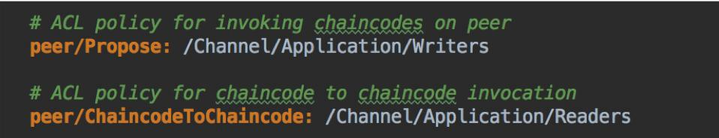

以下附录这一点的完整总结。

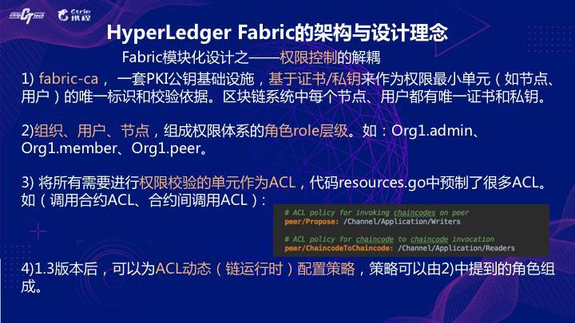

**3.5** **Fabric 对于同构链中多链以及多链通信的设计**

这一点是有别于前面三点的，前面三点都是说明 fabric 是如何做技术设计的解耦。而这一点我们聊聊 fabric 对于同构链中多链以及多链通信的设计。

231

架构篇



首先解释一下什么是多链问题，我们知道，其实我们所熟知的以太坊、比特币主链其实都是一条比较大型的公有链。而其实除了主链外，基于比特币、以太坊源码有很多机构自己重新搭建的一条新的链。

比如同样的两条以太坊搭建的链，就说明两条链是同构链，而两条链之间如果需要通信，就是同构链的通信，也就是多链通信。刚刚讲的只是多链的一部分形态，还有侧链、子链、平行链等更多多链形态，为大家容易理解，不做赘述。

对于 fabric，首先它定义了通道的概念，即一个 fabric 联盟链网络，可以有多个通道，每个通道对应本地一套单独的账本，这个通道可以理解为一个类似于子链的概念。

我们可以把每个通道，看成是一个较为独立的子链，这个子链的账本是物理隔离的，不过每个子链需要共享父链的排序节点。

目前 fabric 中跨通道的通信，是通过智能合约间的调用实现的，如同时在 channel1/channel2 上的节点安装的合约 1/合约 2 可以互相调用，即两个通道只有在存在交集节点的情况下，才可以通信，还未实现完全独立的通道之间的数据互通。

fabric 中通道的设计其实可以做很多远远超过你预期的事情，如隐私数据保护、缓解节点数据无法分片问题、实现并行计算支持高并发。

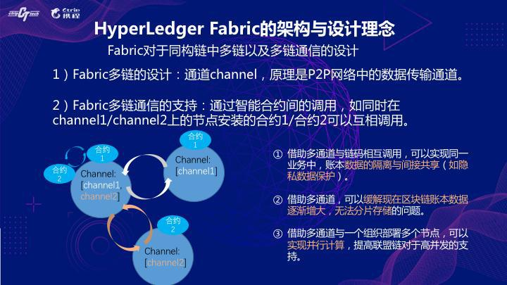

**四、fabric 在链上保存原始数据（非哈希）并可以按需分享的一种解决方案**

下面分享我们在 fabric 应用过程，这个分享标题完整版为：在保护数据隐私的前提下，如何用 fabric 在链上保存原始数据（非哈希）并可以按需分享的一种解决方案。

首先来看一个区块链应用的场景：

232

架构篇

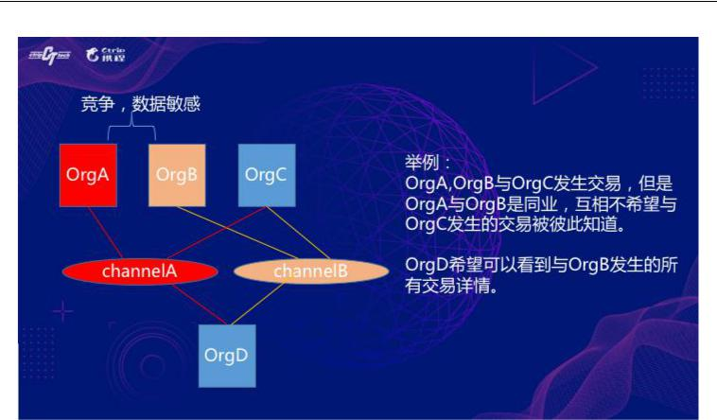

如 A 与 C，B 与 C 分别在发生交易，但是 A 和 B 是同业，互相不希望与 C 发生的交易被彼此知道。所以放到 fabric 中，大家肯定要分别设计两个 channel，来屏蔽两个交易方，通过 channel 可以做一些交易对手间的信息共享。

而这个时候假设存在 D，在实际业务中有权利查看 AC 和 BC 的全部业务数据，则 D 可以分别加入到 channelA,B 中。这个模型是没问题的，那我们现在把问题变复杂一些。

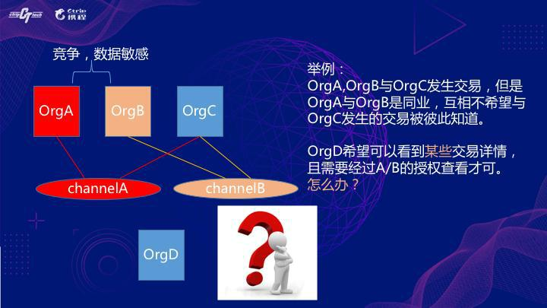

OrgD 假设是没有权利查看 AC、BC 所有交易的权限的。但是在实际业务中，他希望可以看到 AC、BC 的某些交易详情，且需要经过 A/B 的授权才可以查看，该怎么办？

这个时候有同学可能会讲，A 和 B 分别把他希望的数据给他不就可以了吗？我们这里有个前提，就是我们需要借助区块链这个技术，直接将数据在链上给过去，因为这样数据可以经过

233

架构篇



交易对手方 C 组织的背书，假设 D 能够直接从 channelA、B 上拿到他想要的数据，那么这个数据是天然经过 C 组织背书的。

我们来看这样一个解决方案：

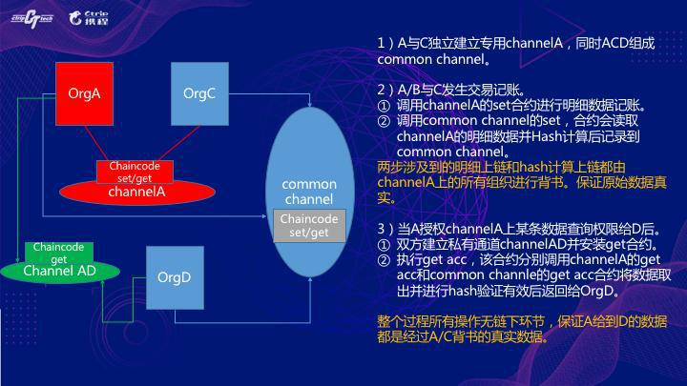

这张图已经完整的描述了整个方案的详情，以及这个方案的优点：整个交易过程全部上链，不引入链下的过程，实现数据、信任完全的链上流转。这个案例经常出现的业务场景想必大家已经猜到了，就是金融领域。

也许真实遇到的业务场景要比我上面举的例子要复杂的多，也许还有更好的解决方案，如很多人提出一个零知识证明的算法，但是之所以将这个例子拿出来交流，其实是希望每一个从业者能从“哈希上链”这样一个保护伞下中逐渐走出，去尝试克服真实数据上链的各种难题，从而使区块链技术真正地服务于实际业务，让业务数据能够真实的在链上互转，真正成为“信任机器”的主角。

希望在各位同道的一起努力下，区块链技术能够真正走出实验室、走出技术极客的圈子，发挥出技术应有的价值。

234

架构篇



**配置中心，让微服务『智能』**

**[作者简介]** 宋顺，携程框架架构研发部技术专家，开源配置中心Apollo作者。2016年初加入携程，主要负责中间件产品的相关研发工作。 毕业于复旦大学软件工程系，曾就职于大众点评，担任后台系统的技术负责人。本文来自宋顺在“[2018 携程技术峰会](https://mp.weixin.qq.com/s/8tGK_gQH3VqL9K2OTwgxYw)”上的分享。

**一、背景介绍**

随着微服务的流行，应用和机器数量急剧增长，程序配置也愈加繁杂：各种功能的开关、参数的配置、服务器的地址等等。 同时，我们对程序配置的期望值也越来越高：配置修改后实时生效，灰度发布，分环境、分集群管理，完善的权限、审核机制等等。

在这样的大环境下，传统的通过配置文件、数据库等方式已经越来越无法满足我们对配置管理的需求。

配置中心，应运而生！

通过配置中心，我们可以方便地管理微服务在不同环境中的配置，从而可以在运行时动态调整服务行为，真正实现配置即『控制』的目标。 所以，在一定程度上，配置中心就成为了微服务的大脑，如何用好这个大脑，让微服务更『智能』，也就成为了一项比较重要的议题。

**二、为什么需要配置中心？**

**2.1 配置即『控制』**

程序的发布其实和卫星的发射有一些相似之处。

当卫星发射升天后，基本就处于自主驾驶状态了，一般情况下就是按照预设的轨道运行，间歇可能会收到一些来自地面的『控制』信号对运行姿态进行一定的调整。

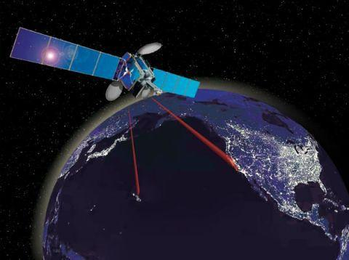

235

架构篇



程序发布其实也是这样，当程序发布到生产环境后，一般就是按照预设的逻辑运行，我们无法直接去干预程序的行为，不过可以通过调整配置参数来动态调整程序的行为。这些配置参数就代表着我们对程序的『控制』信号。

由此可见，配置对程序的运行非常重要，我们需要一种可靠性高、实时性好的手段，从而可以随时对程序『发号施令』。

**2.2 配置需要治理**

鉴于配置对程序正确运行的重要性，所以配置的治理就显得尤为重要了，比如：

**权限控制、审计日志**

由于配置能改变程序的行为，不正确的配置甚至能引起灾难，所以对配置的修改必须有比较完善的权限控制。同时也需要有一套完善的审计机制，能够方便地追溯是谁改的配置、改了什么、什么时候改的等等。

**灰度发布、配置回滚**

对于一些比较重要的配置变更，我们一般会倾向于先在少量机器上修改看看效果，如果没问题再推给所有机器。同时如果发现配置改得有问题的话，需要能够方便地回滚配置。

**不同环境、集群管理**

同一份程序在不同的环境（开发，测试，生产）、不同的集群（如不同的数据中心）经常需要有不同的配置，所以需要有完善的环境、集群配置管理。

**2.3 微服务的复杂性**

单体应用时代，应用数量比较少，配置也相对比较简单，还有可能让运维登上机器一台一台修改程序的配置文件。

随着微服务的流行，大应用拆成小应用，小应用拆成多个独立的服务，导致微服务的节点数量非常多，配置也随着服务数量增加而急剧增长，再让运维登上机器一台一台手工修改配置不仅效率低，而且还容易出错。如果碰到了紧急事件需要大规模迅速修改配置，估计运维人员也只能两手一摊了。

236

架构篇

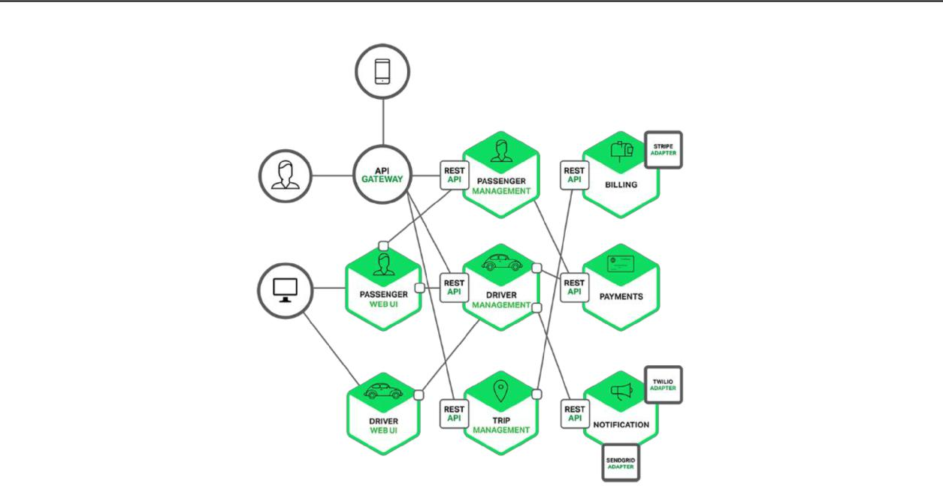

所以，综合以上几个要素，我们需要一个统一的配置中心来管理微服务的配置。

**三、配置中心的一般模样**

那么，我们应该需要一个什么样的配置中心呢？

接下来就以开源配置中心 Apollo 为例，来看一下配置中心的一般模样。

**3.1 治理能力**

如前面所论述的：配置需要治理，所以配置中心需要具备完善的治理能力，比如：

1）统一管理不同环境、不同集群的配置

2）支持灰度发布

3）支持已发布的配置回滚

4）完善的权限管理、操作审计日志

Apollo 配置中心的管理界面如下图所示，可以发现相应的治理功能还是非常齐全的。

237

架构篇

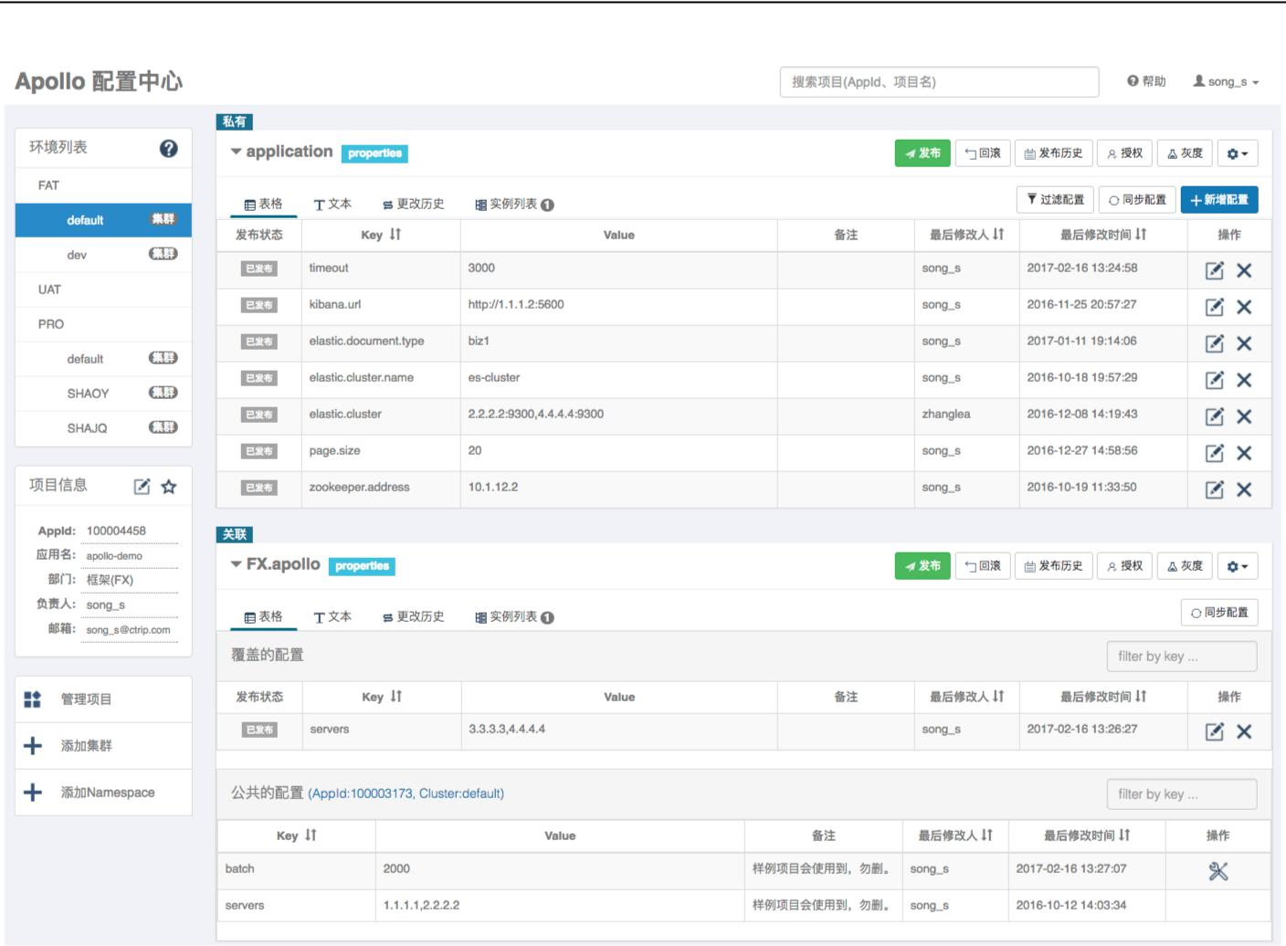

**3.2 可用性**

配置即『控制』，所以在一定程度上，配置中心已经成为了微服务的大脑，作为大脑，可用性显然是要求非常高的。

接下来我们一起看一下 Apollo 是怎么实现高可用的。

**3.2.1 Apollo at a glance**

如下即是 Apollo 的基础模型：

1）用户在配置中心对配置进行修改并发布

2）配置中心通知 Apollo 客户端有配置更新

3）Apollo 客户端从配置中心拉取最新的配置、更新本地配置并通知到应用

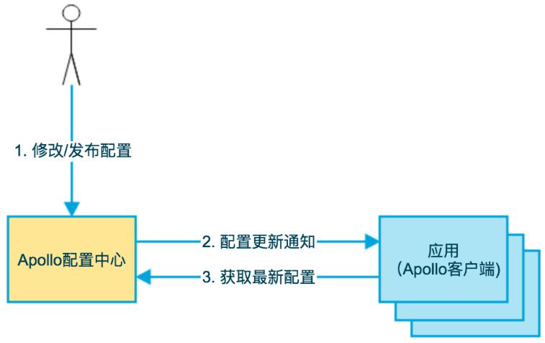

238

架构篇



**3.2.2 服务端高可用**

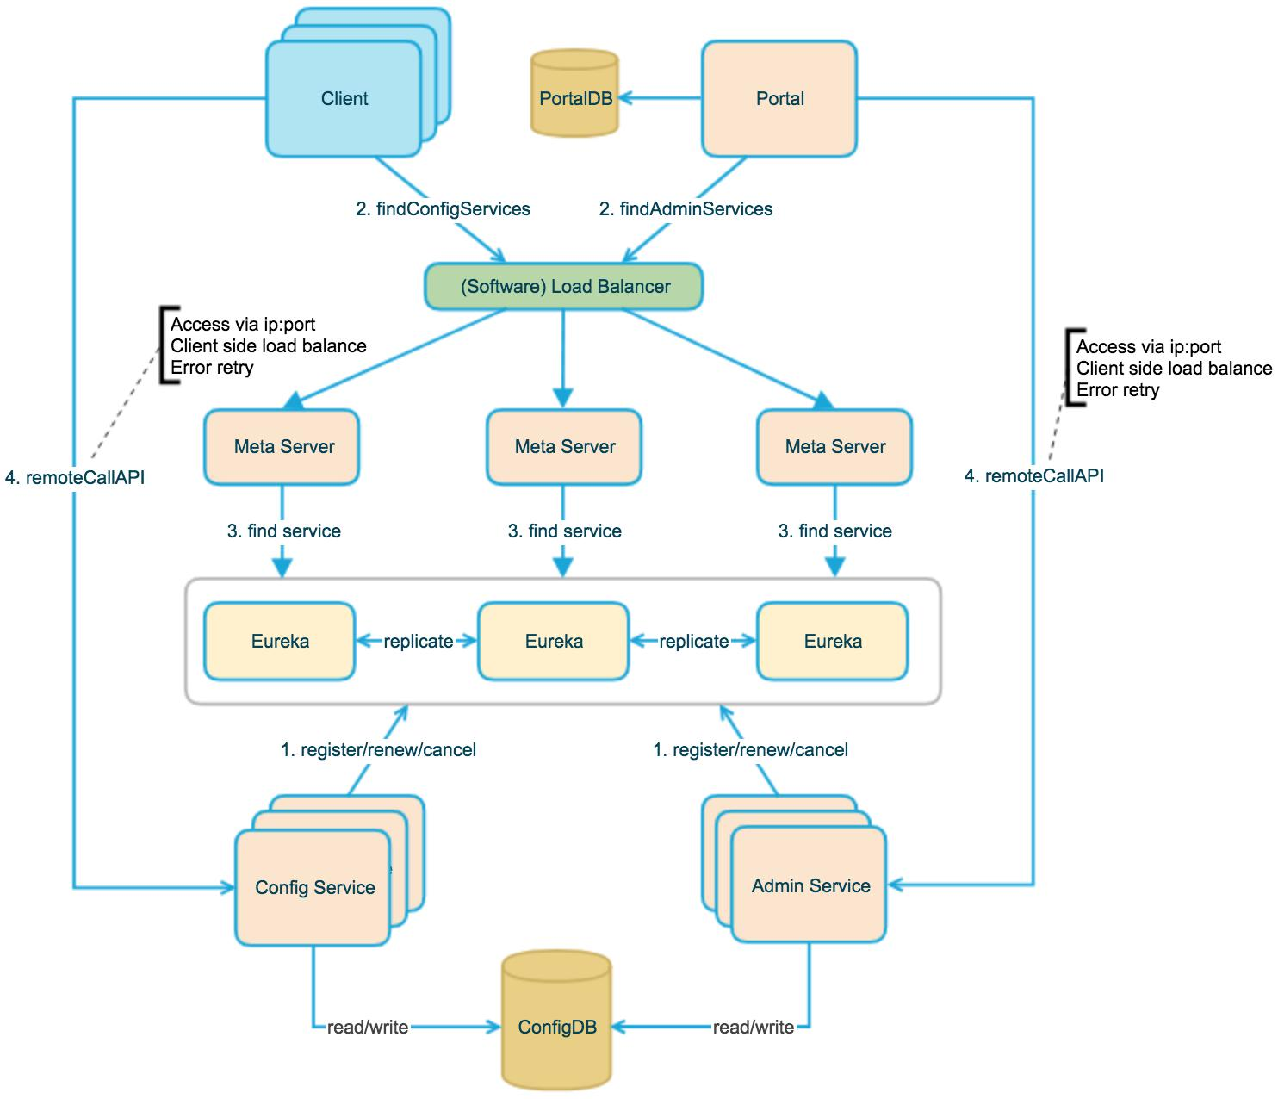

上图简要描述了 Apollo 的服务端设计，我们可以从下往上看：

1）首先最下面是一个 DB，我们的配置是放在 DB 里的，然后在 DB 之上有两个服务：Config Service 和 Admin Service

2）Config Service 提供配置的读取、推送等功能，服务对象是 Apollo 客户端

3）Admin Service 提供配置的修改、发布等功能，服务对象是 Apollo Portal（管理界面）

4）Config Service 和 Admin Service 都是多实例、无状态部署，所以需要将自己注册到 Eureka 中并保持心跳

5）在 Eureka 之上我们架了一层 Meta Server 用于封装 Eureka 的服务发现接口，主要是为了让客户端和 Eureka 解耦

6）Client 通过域名访问 Meta Server 获取 Config Service 服务列表（IP+Port），而后直接通过 IP+Port 访问服务，同时在 Client 侧会做 load balance、错误重试

7）Portal 通过域名访问 Meta Server 获取 Admin Service 服务列表（IP+Port），而后直接通过 IP+Port 访问服务，同时在 Portal 侧会做 load balance、错误重试

8）为了简化部署，我们实际上会把 Config Service、Eureka 和 Meta Server 三个逻辑角色部署在同一个 JVM 进程中

9）通过上述的设计，可以看到整个服务端是无单点，有效地保证了服务端的可用性

239

架构篇



**3.2.3 客户端高可用**

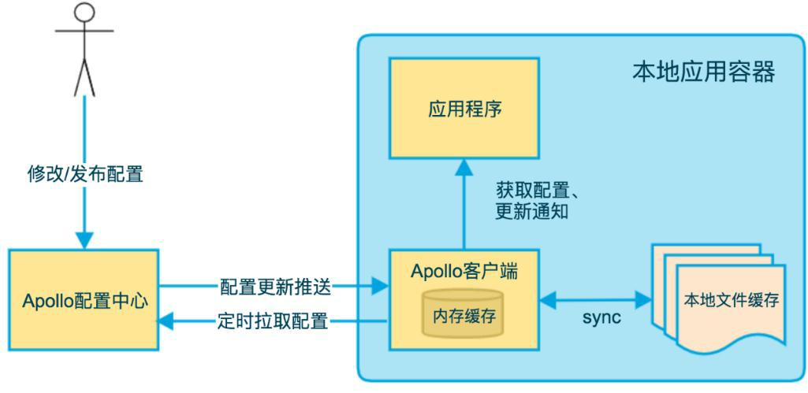

上图简要描述了 Apollo 客户端的实现原理：

1）客户端和服务端保持了一个长连接，从而能第一时间获得配置更新的推送。（通过 Http Long Polling 实现）

2）客户端还会定时从 Apollo 配置中心服务端拉取应用的最新配置。

这是一个 fallback 机制，为了防止推送机制失效导致配置不更新。

客户端定时拉取会上报本地版本，所以一般情况下，对于定时拉取的操作，服务端都会返回 304 - Not Modified。

3）客户端从 Apollo 配置中心服务端获取到应用的最新配置后，会保存在内存中，所以我们的应用程序来获取配置的时候其实始终是从内存中获取的。

4）客户端还会把从服务端获取到的配置在本地文件系统缓存一份。

这主要是为了容灾，假设应用程序重启的时候，恰好远端服务全挂了，或者网络有故障，应用程序依然能从本地恢复配置。

5）通过这种推拉结合的机制，以及内存和本地文件双缓存的方式，有效地保证了客户端的可用性。

**3.2.4 可用性场景举例**

240

|  |  |  |  |  |  |  |  |  |  |  |
| --- | --- | --- | --- | --- | --- | --- | --- | --- | --- | --- |
|  |  |  |  |  |  |  |  |  |  | 架构篇 |
|  |  |  |  |  |  |  |  |  |  |  |
|  |  |  |  |  |  |  |  |  |  |  |
|  |  | **场景** |  |  | **影响** |  |  | **降级** |  | **原因** |
|  |  |  |  |  |  |  |  |  |  |  |
|  |  |  |  |  |  |  |  |  |  |  |
|  |  |  |  |  |  |  |  |  |  | Config Service 无 |
|  |  | 某台 Config Service | |  |  |  |  |  |  | 状态，客户端重连 |
|  |  |  |  |  | 无影响 | |  |  |  |  |
|  |  | 下线 | |  |  |  |  |  |  | 其它 Config Servi |
|  |  |  |  |  |  |  |  |  |  | ce |
|  |  |  |  |  |  |  |  |  | |  |
|  |  |  |  |  |  |  |  | 客户端重启时，可以读 |  |  |
|  |  | 所有 Config Service |  |  | 客户端无法读取最 |  |  | 取本地缓存配置文件。 | |  |
|  |  |  |  | 新配置， Portal 无 |  |  | 如果是新扩容的机器， | |  |
|  |  | 下线 |  |  |  |  |  |
|  |  |  |  | 影响 |  |  | 可以从其它机器上获 |  |  |
|  |  |  |  |  |  |  |  |  |
|  |  |  |  |  |  |  |  | 取已缓存的配置文件 |  |  |
|  |  |  |  |  |  |  |  |  |  |  |
|  |  |  |  |  |  |  |  |  |  | Admin Service 无 |
|  |  | 某台 Admin Service | |  |  |  |  |  |  | 状态， Portal 重连 |
|  |  |  |  |  | 无影响 | |  |  |  |  |
|  |  | 下线 | |  |  |  |  |  |  | 其它 Admin Servic |
|  |  |  |  |  |  |  |  |  |  | e |
|  |  |  | |  |  | |  |  |  |  |
|  |  | 所有 Admin Service |  |  | 客户端无影响， Po |  |  |  |  |  |
|  |  | 下线 |  |  | rtal 无法更新配置 |  |  |  |  |  |
|  |  |  |  |  |  |  |  |  |  |  |
|  |  |  |  |  |  |  |  |  |  | Portal 域名通过 SL |
|  |  |  |  |  |  |  |  |  |  | B 绑 定 多 台 服 务 |
|  |  | 某台 Portal 下线 | |  | 无影响 | |  |  |  |  |
|  |  |  |  |  |  |  |  |  |  | 器，重试后指向可 |
|  |  |  |  |  |  |  |  |  |  | 用的服务器 |
|  |  |  |  |  |  | |  |  |  |  |
|  |  | 全部 Portal 下线 |  |  | 客户端无影响， Po |  |  |  |  |  |
|  |  |  |  | rtal 无法更新配置 |  |  |  |  |  |
|  |  |  |  |  |  |  |  |  |  |
|  |  |  |  |  |  |  |  |  |  |  |
|  |  |  |  |  |  |  |  |  |  | 多数据中心部署， |
|  |  |  |  |  |  |  |  |  |  | 数据完全同步，Me |
|  |  |  |  |  |  |  |  |  |  | t a S e r v e r / P o r t a l |
|  |  | 某个数据中心下线 | |  | 无影响 | |  |  |  |  |
|  |  |  |  |  |  |  |  |  |  | 域名通过 SLB 自动 |
|  |  |  |  |  |  |  |  |  |  | 切换到其它存活的 |
|  |  |  |  |  |  |  |  |  |  | 数据中心 |
|  |  |  |  |  |  |  |  |  |  |  |



241

架构篇



|  |  |  |  |  |  |  |  |  |  |
| --- | --- | --- | --- | --- | --- | --- | --- | --- | --- |
|  | **场景** |  |  | **影响** |  |  | **降级** |  | **原因** |
|  |  |  |  |  |  |  |  |  |  |
|  |  |  |  |  |  |  |  |  |  |
|  |  |  |  |  |  |  | Config Service 开启配 |  |  |
|  | 数据库全部宕机 |  |  | 客户端无影响， Po |  |  | 置缓存后，对配置的读 |  |  |
|  |  |  | rtal 无法更新配置 |  |  | 取不受数据库宕机影 |  |  |
|  |  |  |  |  |  |  |  |
|  |  |  |  |  |  |  | 响 |  |  |
|  |  |  |  |  |  |  |  |  |  |
|  |  |  |  |  |  |  |  |  |  |

**3.3 实时性**

配置即『控制』，所以我们希望我们的控制指令能迅速、准确地传达到应用程序，我们来看看 Apollo 是如何实现实时性的。

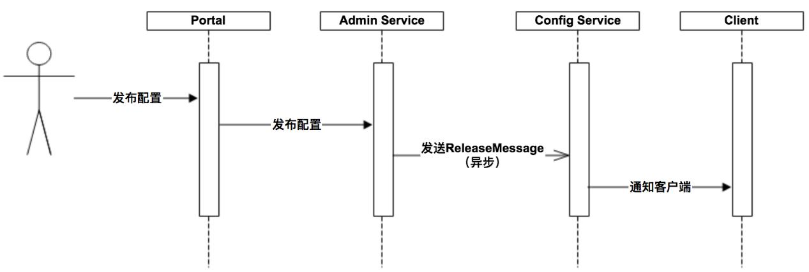

上图简要描述了配置发布的大致过程：

1）用户在 Portal 操作配置发布

2）Portal 调用 Admin Service 的接口操作发布

3）Admin Service 发布配置后，发送 ReleaseMessage 给各个 Config Service

4）Config Service 收到 ReleaseMessage 后，通知对应的客户端

3.3.1 发送 ReleaseMessage 的实现方式

Admin Service 在配置发布后，需要通知所有的 Config Service 有配置发布，从而 Config Service 可以通知对应的客户端来拉取最新的配置。

从概念上来看，这是一个典型的消息使用场景，Admin Service 作为 producer 发出消息，各个 Config Service 作为 consumer 消费消息。通过一个消息组件（Message Queue）就能很好的实现 Admin Service 和 Config Service 的解耦。

在实现上，考虑到 Apollo 的实际使用场景，以及为了尽可能减少外部依赖，我们没有采用外部的消息中间件，而是通过数据库实现了一个简单的消息队列。

242

架构篇



实现方式如下：

1）Admin Service 在配置发布后会往 ReleaseMessage 表插入一条消息记录，消息内容就是配置发布的 AppId+Cluster+Namespace

2）Config Service 有一个线程会每秒扫描一次 ReleaseMessage 表，看看是否有新的消息记录

3 ） Config Service 如 果 发 现 有 新 的 消 息 记 录 ， 解 析 得 到 配 置 发 布 的 AppId+Cluster+Namespace 后，通知到对应的客户端

示意图如下：

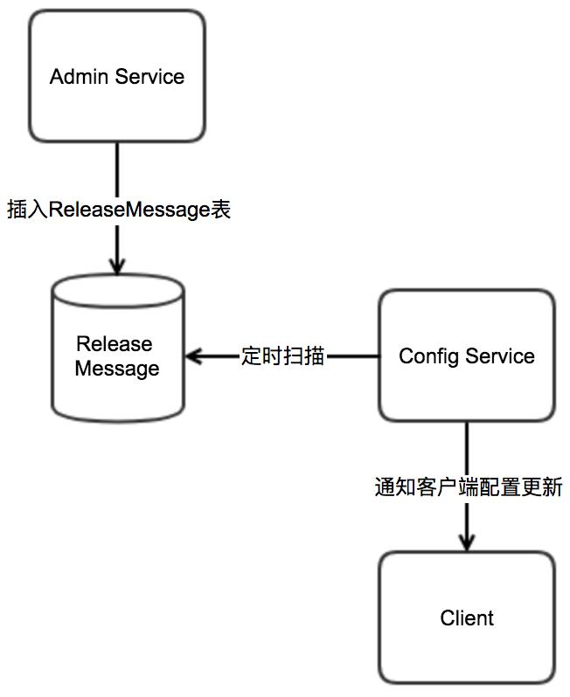

**四、如何让微服务更『智能』？**

接下来我们来看一下结合配置中心，我们能做哪些有趣的事情，让微服务更智能。

**4.1 开关**

4.1.1 发布开关

发布开关一般用于发布过程中，比如：

1）有些新功能依赖于其它系统的新接口，而其它系统的发布周期未必和自己的系统一致，可以加个发布开关，默认把该功能关闭，等依赖系统上线后再打开。

2）有些新功能有较大风险，可以加个发布开关，上线后一旦有问题可以迅速关闭。

需要注意的是，发布开关应该是短暂存在的（1-2 周），一旦功能稳定后需要及时清除开关代码。

243

架构篇



4.1.2 实验开关

实验开关通常用于对比测试或功能测试，比如：

1）A/B 测试

针对特定用户应用新的推荐算法

针对特定百分比的用户使用新的下单流程

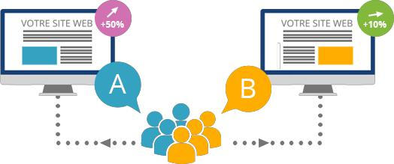

2）QA 测试

有些重大功能已经对外宣称在某年某日发布

可以事先发到生产环境，只对内部用户打开，测试没问题后按时对全部用户开放



实验开关应该也是短暂存在的，一旦实验结束了需要及时清除实验开关代码。

4.1.3 运维开关

运维开关通常用于提升系统稳定性，比如：

1）大促前可以把一些非关键功能关闭来提升系统容量

2）当系统出现问题时可以关闭非关键功能来保证核心功能正常工作

运维开关可能会长期存在，而且一般会涉及多个系统，所以需要提前规划。

**4.2 服务治理**

4.2.1 限流

服务就像高速公路一样，在正常情况下非常通畅，不过一旦流量突增（比如大促、遭受 DDOS

244

架构篇



攻击）时，如果没有做好限流，就会导致系统整个被冲垮，所有用户都无法访问。

正常的高速公路



超出容量的高速公路



所以我们需要限流机制来应对此类问题，一般的做法是在网关或 RPC 框架层添加限流逻辑，结合配置中心的动态推送能力实现动态调整限流规则配置。

4.2.2 黑白名单

对于一些关键服务，哪怕是在内网环境中一般也会对调用方有所限制，比如：

1）有敏感信息的服务可以通过配置白名单来限制只有某些应用或 IP 才能调用

2）某个调用方代码有问题导致超大量调用，对服务稳定性产生了影响，可以通过配置黑名单来暂时屏蔽这个调用方或 IP

一般的做法是在 RPC 框架层添加校验逻辑，结合配置中心的动态推送能力来实现动态调整黑白名单配置。

**4.3 数据库迁移**

数据库的迁移也是挺普遍的，比如：原来使用的 SQL Server，现在需要迁移到 MySQL，这种情况就可以结合配置中心来实现平滑迁移：

1）单写 SQL Server，100%读 SQL Server

245

架构篇



2）初始化 MySQL

3）双写 SQL Server 和 MySQL，100%读 SQL Server

4）线下校验、补齐 MySQL 数据

5）双写 SQL Server 和 MySQL，90%读 SQL Server，10%读 MySQL

6）双写 SQL Server 和 MySQL，100%读 MySQL

7）单写 MySQL，100%读 MySQL

8）切换完成

上述的读写开关和比例配置都可以通过配置中心实现动态调整。

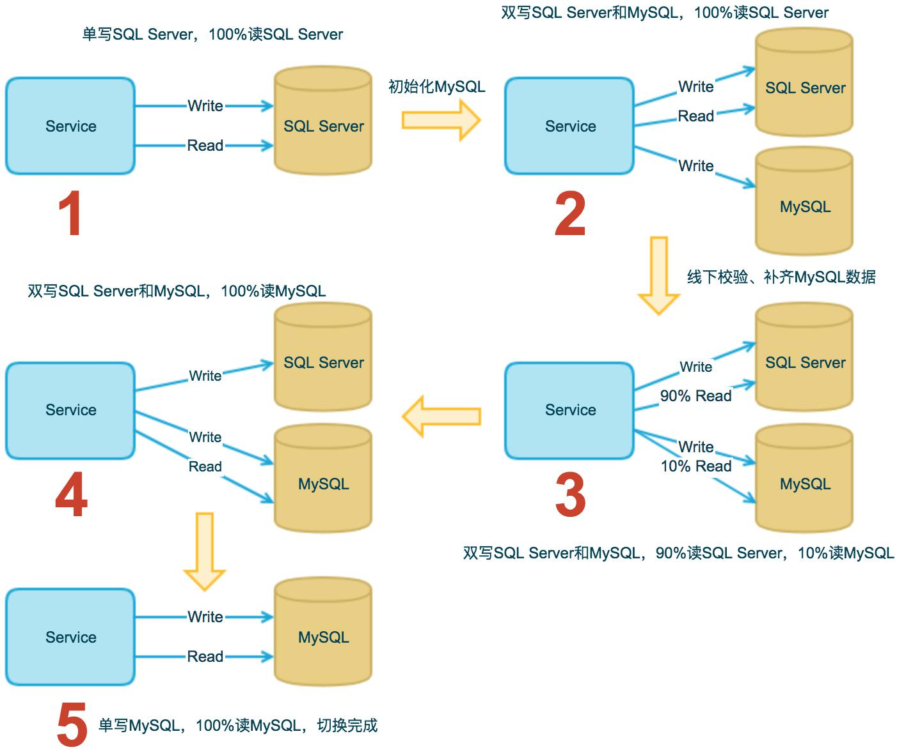

**4.4 动态日志级别**

服务运行过程中，经常会遇到需要通过日志来排查定位问题的情况，然而这里却有个两难：

1）如果日志级别很高（如：ERROR），可能对排查问题也不会有太大帮助；

2）如果日志级别很低（如：DEBUG），日常运行会带来非常大的日志量，造成系统性能下降；

为了兼顾性能和排查问题，我们可以借助于日志组件和配置中心实现日志级别动态调整。

以 Spring Boot 和 Apollo 结合为例：

246

架构篇



@ApolloConfigChangeListener

private void onChange(ConfigChangeEvent changeEvent) { refreshLoggingLevels(changeEvent.changedKeys());

}

private void refreshLoggingLevels(Set<String> changedKeys) { boolean loggingLevelChanged = false;

for (String changedKey : changedKeys) {

if (changedKey.startsWith("logging.level.")) {

loggingLevelChanged = true;

break;

}

}

if (loggingLevelChanged) {

// refresh logging levels

this.applicationContext.publishEvent(new EnvironmentChangeEvent(changedKeys));

}

}

详细样例代码可以参考：<https://github.com/ctripcorp/apollo-use-cases/tree/master/spring-cloud-logger>

**4.5 动态网关路由**

网关的核心功能之一就是路由转发，而其中的路由信息也是经常会需要变化的，我们也可以结合配置中心实现动态更新路由信息。

以 Spring Cloud Zuul 和 Apollo 结合为例：

@ApolloConfigChangeListener

public void onChange(ConfigChangeEvent changeEvent) { boolean zuulPropertiesChanged = false;

for (String changedKey : changeEvent.changedKeys()) { if (changedKey.startsWith("zuul.")) {

zuulPropertiesChanged = true;

break;

}

}

if (zuulPropertiesChanged) {

refreshZuulProperties(changeEvent);

}

}

247

架构篇



private void refreshZuulProperties(ConfigChangeEvent changeEvent) { // rebind configuration beans, e.g. ZuulProperties this.applicationContext.publishEvent(new

EnvironmentChangeEvent(changeEvent.changedKeys()));

// refresh routes

this.applicationContext.publishEvent(new RoutesRefreshedEvent(routeLocator));

}

详细样例代码可以参考：<https://github.com/ctripcorp/apollo-use-cases/tree/master/spring-cloud-zuul>

**4.6 动态数据源**

数据库是应用运行过程中的一个非常重要的资源，承担了非常重要的角色。

在运行过程中，我们会遇到各种不同的场景需要让应用程序切换数据库连接，比如：数据库维护、数据库宕机主从切换等。

切换过程如下图所示：

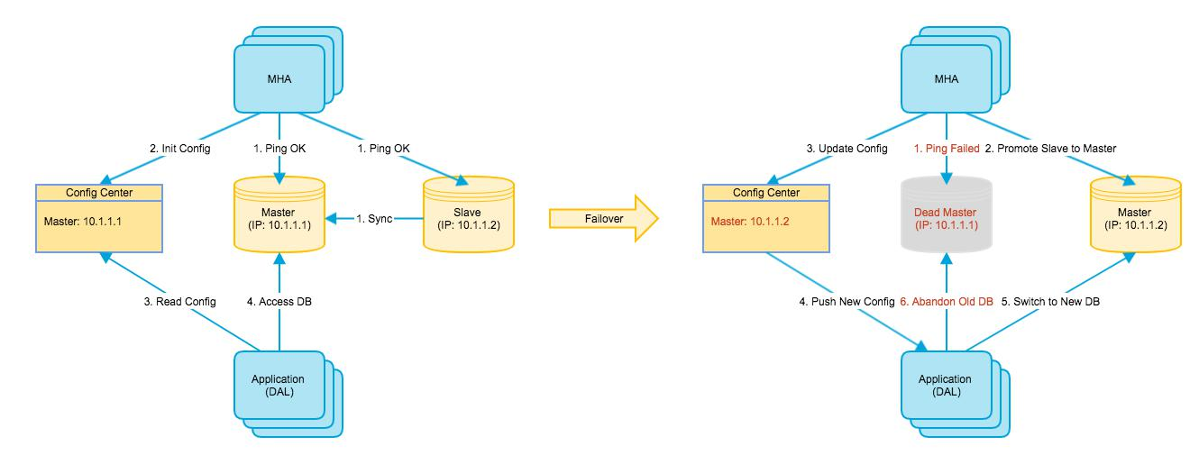

以 Spring Boot 和 Apollo 结合为例：

@Configuration

public class RefreshableDataSourceConfiguration {

@Bean

public DynamicDataSource dataSource(DataSourceManager dataSourceManager) { DataSource actualDataSource = dataSourceManager.createDataSource(); return new DynamicDataSource(actualDataSource);

}

248

架构篇



}

public class DynamicDataSource implements DataSource {

private final AtomicReference<DataSource> dataSourceAtomicReference;

public DynamicDataSource(DataSource dataSource) { dataSourceAtomicReference = new AtomicReference<>(dataSource);

}

// set the new data source and return the previous one

public DataSource setDataSource(DataSource newDataSource){ return dataSourceAtomicReference.getAndSet(newDataSource);

}

@Override

public Connection getConnection() throws SQLException { return dataSourceAtomicReference.get().getConnection();

}

...

}

@ApolloConfigChangeListener

public void onChange(ConfigChangeEvent changeEvent) { boolean dataSourceConfigChanged = false;

for (String changedKey : changeEvent.changedKeys()) { if (changedKey.startsWith("spring.datasource.")) {

dataSourceConfigChanged = true;

break;

}

}

if (dataSourceConfigChanged) { refreshDataSource(changeEvent.changedKeys());

}

}

private synchronized void refreshDataSource(Set<String> changedKeys) { try {

// rebind configuration beans, e.g. DataSourceProperties this.applicationContext.publishEvent(new EnvironmentChangeEvent(changedKeys));

DataSource newDataSource = dataSourceManager.createAndTestDataSource(); DataSource oldDataSource = dynamicDataSource.setDataSource(newDataSource);

249

架构篇



asyncTerminate(oldDataSource);

} catch (Throwable ex) {

logger.error("Refreshing data source failed", ex);

}

}

详细样例代码可以参考：

<https://github.com/ctripcorp/apollo-use-cases/tree/master/dynamic-datasource>

**五、最佳实践**

**5.1 公共组件的配置**

公共组件是指那些发布给其它应用使用的客户端代码，比如 RPC 客户端、DAL 客户端等。

这类组件一般是由单独的团队（如中间件团队）开发、维护，但是运行时是在业务实际应用内的，所以本质上可以认为是应用的一部分。

这类组件的特殊之处在于大部分的应用都会直接使用中间件团队提供的默认值，少部分的应用需要根据自己的实际情况对默认值进行调整。

比如数据库连接池的最小空闲连接数量（minimumIdle），出于对数据库资源的保护，DBA 要求将全公司默认的 minimumIdle 设为 1，对大部分的应用可能都适用，不过有些核心/高流量应用可能觉得太小，需要设为 10。

针对这种情况，可以借助于 Apollo 提供的 Namespace 实现：

1）中间件团队创建一个名为 dal 的公共 Namespace，设置全公司的数据库连接池默认配置；

minimumIdle = 1

maximumPoolSize = 20

2）dal 组件的代码会读取 dal 公共 Namespace 的配置；

3）对大部分的应用由于默认配置已经适用，所以不用做任何事情；

4）对于少量核心/高流量应用如果需要调整 minimumIdle 的值，只需要关联 dal 公共Namespace，然后对需要覆盖的配置做调整即可，调整后的配置仅对该应用自己生效；

minimumIdle = 10

250

架构篇

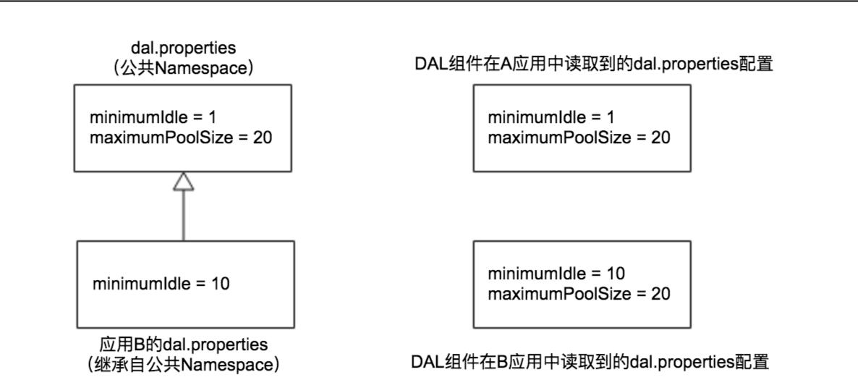

通过这种方式的好处是不管是中间件团队，还是应用开发，都可以灵活地动态调整公共组件的配置。

**5.2 灰度发布**

对于重要的配置一定要做灰度发布，先在一台或多台机器上生效后观察效果，如果没有问题再推给所有的机器。

对于公共组件的配置，建议先在一个或多个应用上生效后观察效果，没有问题再推给所有的应用。

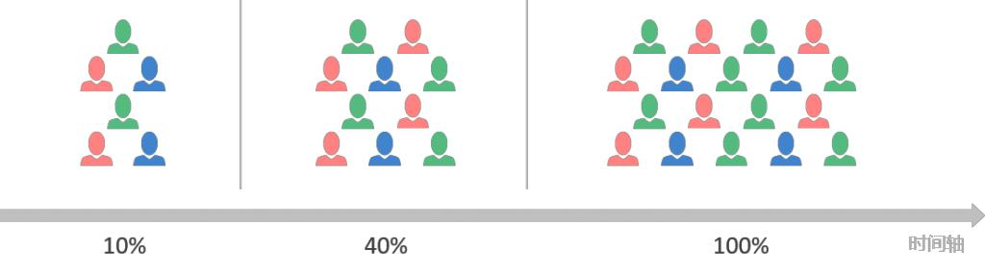

**5.3 发布审核**

生产环境建议启用发布审核功能，简单而言就是如果某个人修改了配置，那么必须由另一个人审核后才可以发布，以避免由于头脑不清醒、手一抖之类的造成生产事故。

251

架构篇



**六、结语**

本文主要介绍了以下几方面：

6.1 为什么需要配置中心？

配置即『控制』

配置需要治理

微服务带来的配置复杂性

6.2 配置中心的一般模样

以 Apollo 为例子，介绍了配置中心所具备的特征

介绍了 Apollo 是如何实现高可用和实时性的

6.3 如何让微服务更『智能』？

通过几个案例，分享了如何借助于配置中心使微服务更『智能』

6.4 配置中心的最佳实践

公共组件的配置

灰度发布

发布审核

最后，希望大家在平时工作中都能用好配置中心，更好地服务于业务场景，使微服务更『智能』，实现从青铜到王者的跨越！

252

架构篇



**携程基于云的软呼叫中心及客服平台架构实践**

**[作者简介]**蒲成，携程云客服平台研发部资深研发经理。2015年底加入携程从事呼叫中心相关产品的研发工作，主导建设了携程呼叫中心智能语音平台、统一配置中心，目前正在努力推进云客服平台的设计研发工作。本文来自蒲成在“[2018 携程技术峰会](https://mp.weixin.qq.com/s/8tGK_gQH3VqL9K2OTwgxYw)”上的分享。

**一、背景及设计理念**

自携程创立以来，呼叫中心就一直伴随着公司业务一同发展壮大。经过近 20 年的迭代，目前携程的呼叫中心系统已经演进为第五代呼叫中心系统了，也就是我们完全自主研发的基于 FreeSwitch 的软交换与 IVR、微信 Server、邮件系统、无线 IM Server 的全渠道全媒体客服系统。

那么，基于现有可扩展架构的这套客服系统为携程的客服业务提供了什么样的支撑呢？我们可以从以下几个方面一窥全貌。

* 多渠道

目前支持传统电话、VOIP 电话、IM、微信公众号、邮件等通信渠道的接入。

* 多地域

目前携程的客服坐席分布在全国及海外各地，其中包括国内的上海、南通、合肥、如皋、信阳，以及海外的爱丁堡、韩国、日本等地。

* 多业务

本系统目前支撑着携程 400+场景以及 15000+坐席的服务业务落地。

* 多语种

目前提供中文、英语、日语、韩语、法语、俄语等多语种支持。

* 海量会话

目前电话日均通话量约 100 万通以上，而 IM 会话日均消息量约 1000 万条以上。

上述场景的背后是一套什么样的架构体系在提供服务支撑呢？我们又为何会选择建设这样一套架构体系呢？后文将给出答案。

传统的客服运营通常面临六大痛点，即沟通单一、信息碎片化、智能化程度低、效率低下、移动性不足、成本高昂。在企业发展壮大的过程中，传统的客服运营就逐渐成为制约企业业务发展的瓶颈。有鉴于此，我们研发了一套基于云和容器化的软呼叫中心及客服平台，并且引入了场景化的 AI 能力，从而在源头上消除了前面所说的六大痛点。

现在，我们的客服系统是这样的：

云客服平台 = 软交换云平台（公有云/私有云）

253

架构篇



+全渠道座席（Call/Chat/IM/SNS)

+全媒体座席（Voice/Txt/Pic/Video）

+多模式（集中/在家/移动）

+AI 引擎（客服机器人/语义解析…）

+CRM、工单系统、知识库

**二、核心架构**

**2.1 系统结构**

我们先来看看整体的系统结构，如下图所示。

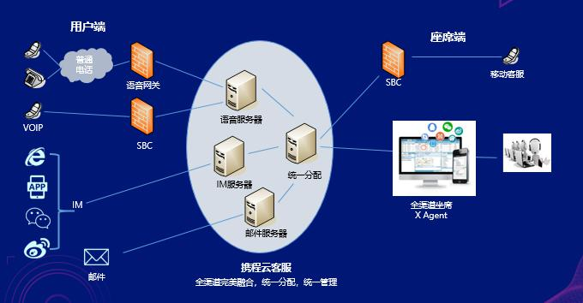

从上图可以看出我们云客服平台的整体链路结构，其中最核心的就是中间的渠道服务和通信分配层，这一层中的每个节点都可按需进行水平扩展，从而支撑未来的业务发展。

通过这一中间层的转换，我们就将上图左侧来自各个渠道的客人服务请求整合为统一的服务请求，并通过右侧的全渠道坐席界面统一分配给客服人员进行服务响应。这样一来，也就实现了多个通信渠道融合的目的。下一节我们来看看其背后的处理逻辑。

**2.2 逻辑架构**

254

架构篇

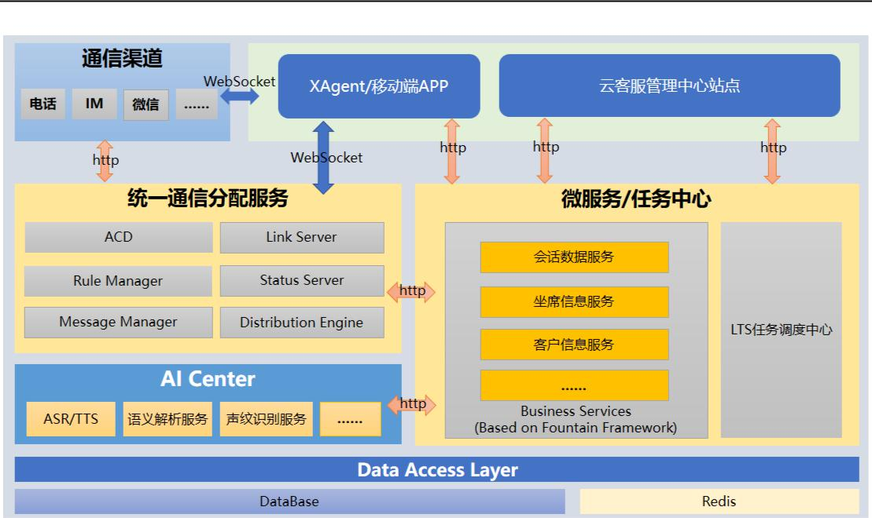

通信渠道由我们自研的各渠道 Server 构成，其中也包括无线平台研发部所研发的 IM Server。坐席所使用的全渠道通信端（XAgent/APP）使用 WebSocket 协议与这些渠道 Server 保持通信，同时也使用 WebSocket 协议与统一通信分配服务保持通信。

其余诸如分配服务、业务数据服务、AI 能力服务等，均以微服务 API 的方式在平台内部暴露。为此，我们搭建了一套名为方塔尖的微服务框架来提供基础设施的支持。

**2.3 方塔尖微服务框架**

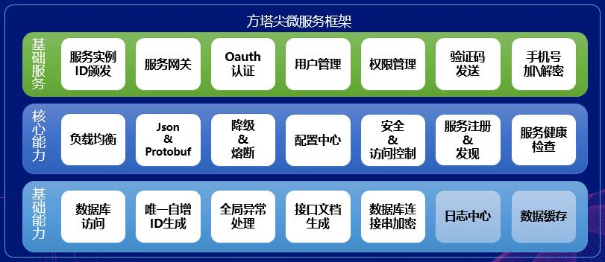

255

架构篇

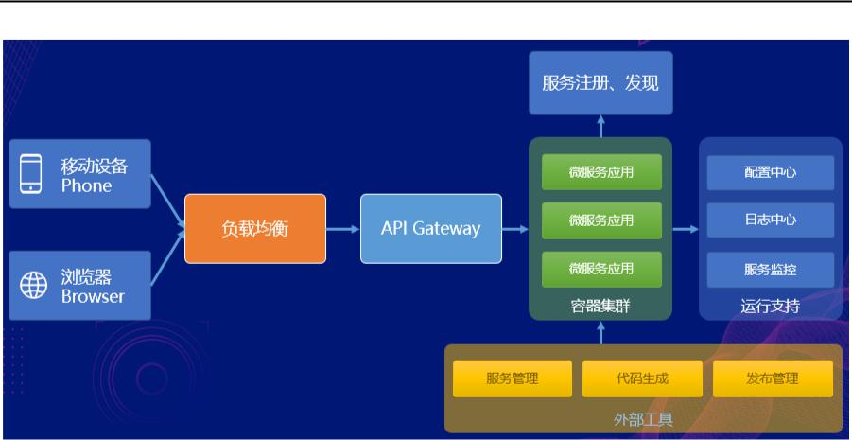

这套框架是基于 SpringCloud 搭建的，分别采用 consul、zuul 来实现服务发现和服务路由。此外，在方塔尖中我们还加入了一些功能级服务，比如用户/权限管理、短信验证码、数据加解密、数据访问层封装等等，以便让其上的逻辑层仅关注业务实现即可。

**2.4 统一分配**

下面我们来看看核心的统一通信分配服务的实现，其架构如下：

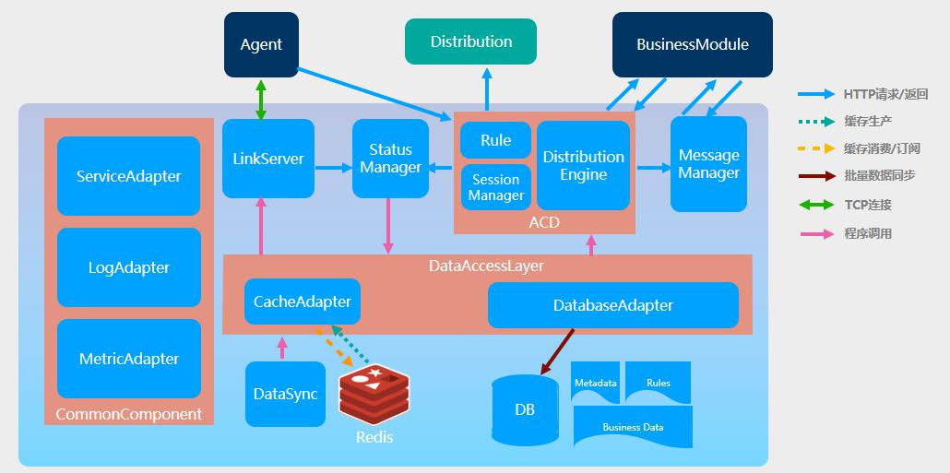

顾名思义，这个核心组件的目标就是实现各通信渠道的会话统一分配，其核心逻辑如下：

256

架构篇

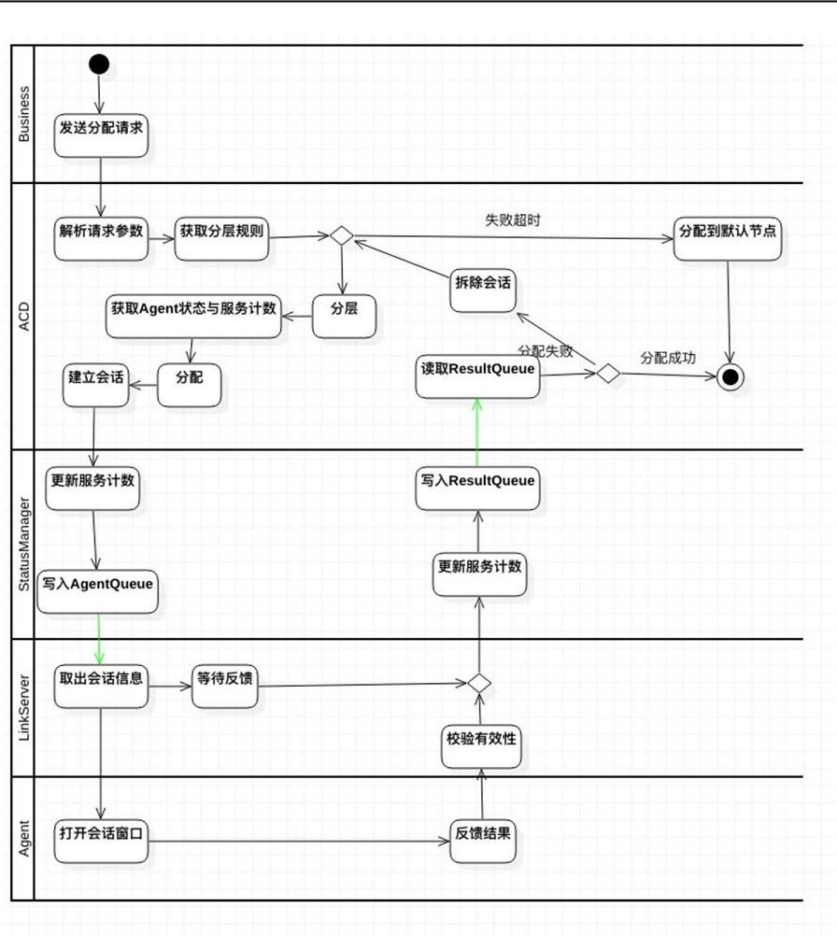

LinkServer 是坐席服务端，坐席端通过 WebSocket 连接到 LinkServer。

LinkServer 负责维护坐席连接、收发坐席请求和反馈、传递坐席状态。其处理流程如下：

257

架构篇

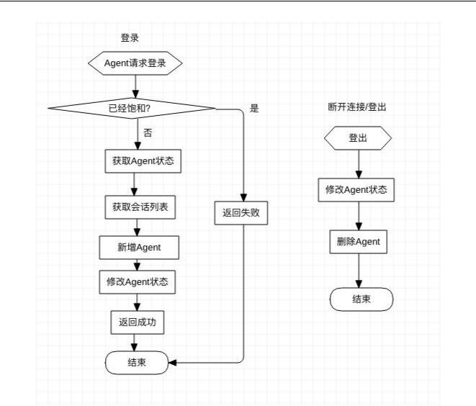

StatusManager 是状态管理服务，负责处理 LinkServer 传递来的坐席状态变化，负责对外提供坐席状态查询。其处理流程如下：

258

架构篇

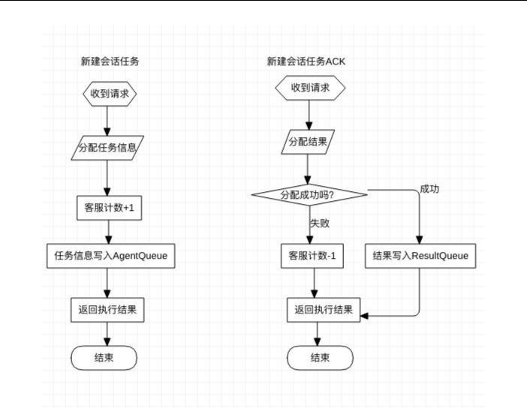

ACD 是 IM+系统的核心模块，其主要功能是实现客人坐席分配，ACD 指令和消息的收发、

ACD 会话管理等。其处理流程如下：

259

架构篇

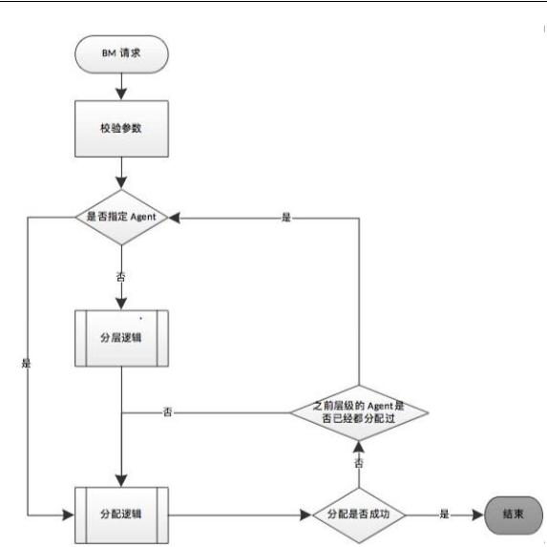

其中的分配逻辑是基于抽象的业务规则表达式来进行处理的，为此，我们采用了开源的表达式运算器 EvalEx，其好处在于：

* 使用 BigDecimal 进行计算和返回结果
* 不依赖于外部库
* 可以设置精度和舍入模式
* 支持变量
* 支持标准布尔和数学运算符
* 支持标准的基本数学和布尔函数
* 可以在运行时添加自定义函数和操作符
* 函数可以用变量数量的参数来定义(参见最小和最大函数)
* 支持十六进制数字和科学的数字符号
* 支持函数中的字符串文字
* 支持隐式乘法，例如(a+b)(a-b)或 2(x-y)，等于(a+b)*(a-b)或 2*(x-y)

基于此，我们提供了一些基础分配逻辑，并且也支持第三方分配逻辑的对接。

260

架构篇



* 上次服务优先

优先分配给上次服务的客服

* 熟客优先

优先分配给为该客户服务次数最多的客服

* 均衡分配

按客服工作量平均分配

* 最闲分配

优先分配给空闲最长时间的客服

* 指定分配

指定分配给某几个客服

* 第三方分配

调用第三方接口分配

**2.5 智能化**

人工智能现在很火，但是在人工智能众多细分领域中，其实 NLP 技术的发展和应用才是人工智能“皇冠上的明珠”，它也是众多 AI 大厂持续投入的领域。

而就目前的市场环境和技术条件而言，客服业务的智能化是最有希望落地 NLP 技术的场景。

因此，我们也着力构建了云客服平台的智能化应用框架。该框架结构如下：

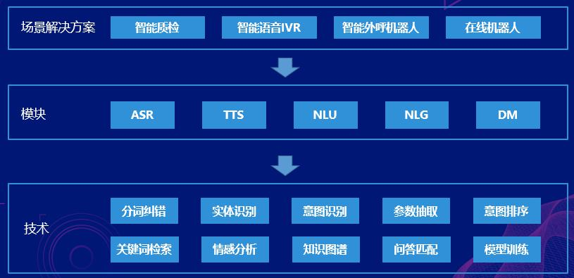

其中智能质检和对话机器人是两大重点应用场景，这两个场景的落地能够极大地提升客服业务运营效率并且显著降低运营成本。

对话机器人在我们的客服平台中分为语音机器人和在线 IM 机器人。语音机器人的服务对象是 IVR（交互式语音应答），即电话的呼入呼出 IVR 场景。其处理流程如下：

261

架构篇

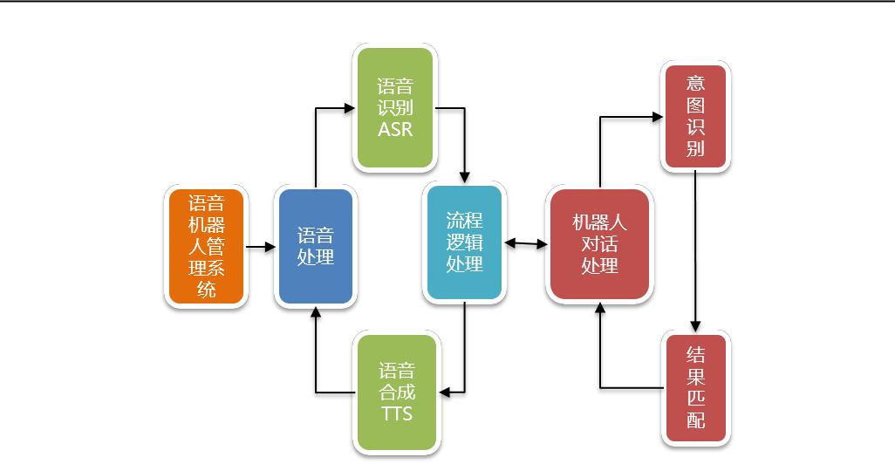

在线 IM 机器人主要对接的是 IM、微信等即时通信和社交媒体渠道，从广义上可以理解为我们常见的聊天机器人范畴，只不过在客服系统中，其模型是针对专有业务场景进行训练的。因此，相较于通用聊天机器人，在线 IM 机器人其实更容易达到比较好的智能交互效果。其整体模块结构如下：

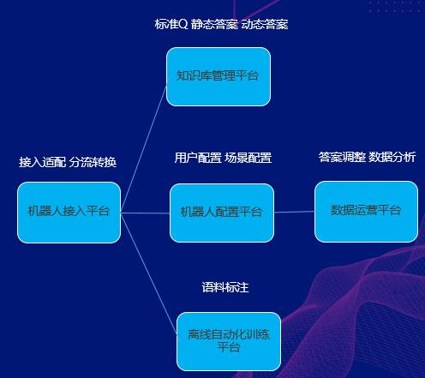

智能质检对于客服运营管理而言是一项非常重要的功能，借助 ASR 语音转文字的能力，它能将非结构化的音频、文本数据转换成客服运营甚至企业运营统计分析所需的结构化数据，最终形成对业务管理运营的良性反馈闭环。下面两张图分别是我们云客服平台中智能质检的场景顺序图和处理流程图。

262

架构篇

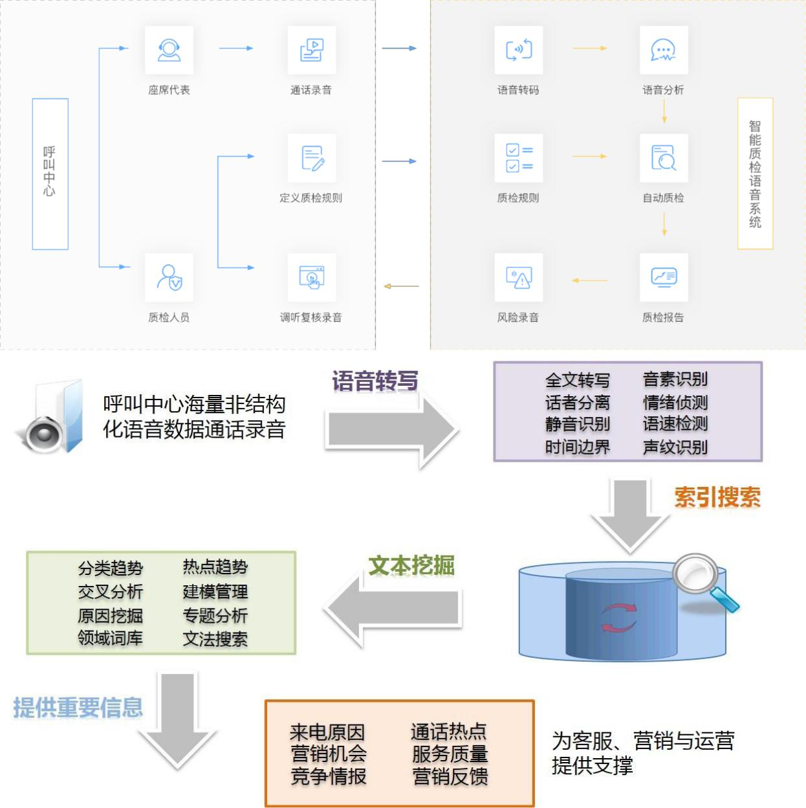

**三、平台级能力输出**

客服系统不同面向 C 端的应用，我们的目标并非寻求用户的长时间驻留。相反，在客服领域，我们希望能够以最快的时间去响应客户的需求，这样才能提升客户满意度并最大限度降低运营成本。所以，我们客服平台的每个模块、每项功能都是围绕这一主旨而设计构建的。

那么，基于前面的核心基础架构和上述考量，我们的客服平台能够对外输出哪些能力呢？

**3.1 外呼**

外呼通常是呼叫中心会高频使用的业务场景，传统的外呼都是坐席人工发起外呼，费时费力且成本高昂。因此，我们围绕外呼应用研发了四种外呼形态，以满足不同业务场景的需要。这四种外呼形态是，自动外呼、预测外呼、预览外呼和智能外呼。

篇幅所限，就不一一讲解每种形态的具体特性了，但它们的核心都是以自动外呼系统为基础的，其业务处理简图如下：

263

架构篇

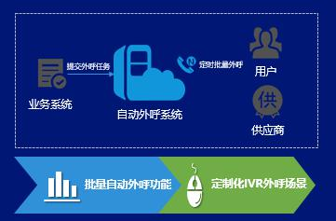

以此为基础，结合云端基础设施和容器特性，辅以我们自研的各种组件，我们的外呼系统就能提供以下特性：

* 支持高并发，吞吐能力可扩展
* 高可靠外呼平台，包含完善的保护机制
* 支持预测外呼、预约外呼、虚拟坐席外呼
* 提供智能呼叫算法，提升工作效率

**3.2 中转**

中转即号码埋名，也就是用虚拟号码替换真实号码的功能。这项功能的目的是让通话双方无法获悉对方的真实号码，从而实现隐私保护的目的。

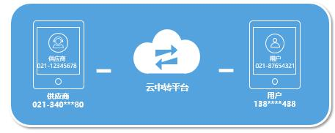

作为该能力的配套，我们开发了配置界面、录音模块，以及对应的查询/统计报表等功能，用户可以基于浏览器操作完成实时的配置生效操作，并浏览话务中转结果。

**3.3 VOIP**

VOIP 也就是大家所熟知的 IP 网络电话。我们的平台提供了 VOIP SDK，方便第三方应用集成，并且自研了音频编解码和动态码率技术，能够满足弱网下的正常语音通信。其特性如下

264

架构篇



图所示：

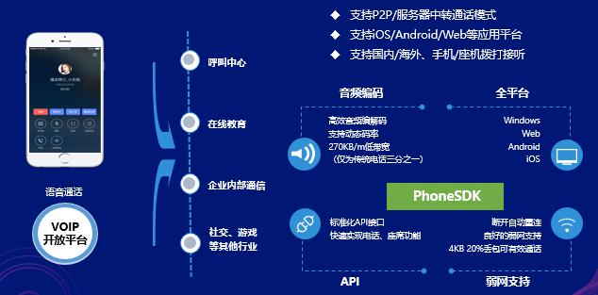

**3.4 全渠道客服工作台**

我们为客服人员提供了一站式全渠道的客服工作台，以便客服人员可以在统一的工作界面中为来自各个渠道的客人需求提供服务响应。其特性如下：

全渠道统一，一站式服务体验

- 统一电话、网页 IM、APPIM、邮件、微信等多个渠道

- 快速响应用户咨询

全媒体融合，服务形式更丰富

- 文本、图片、电话、语音、视频等多媒体融合

- 服务形式多样化

数据整合，一目了然

- 完整用户信息与服务轨迹记录

- 提升服务质量

265

架构篇

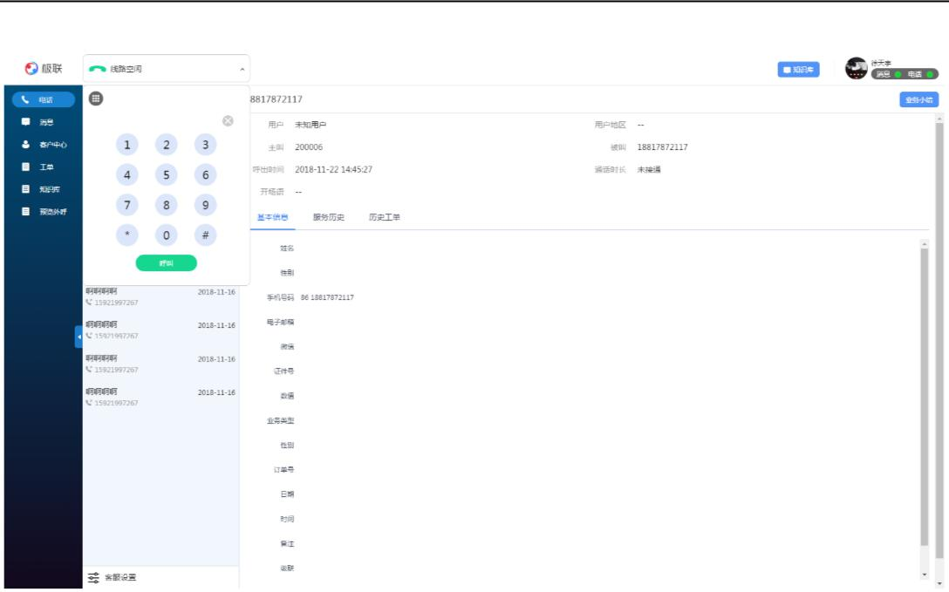

**3.5 客户支持**

我们的客服平台在核心客服业务能力支持之外还提供了以客户为中心的服务周边配套模块，比如 CRM、工单、知识库等。这是为了给客服人员提供更为详尽的客户信息，以期为客户提供全方位的服务支持。

CRM

266

架构篇

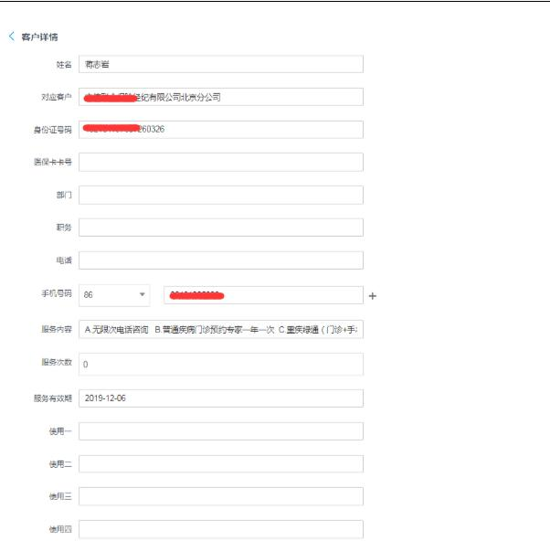

客户数据管理

- 完整记录用户数据

- 用户信息统一管理

- 提高客户留存率

- 提升企业获客能力

工单

267

架构篇

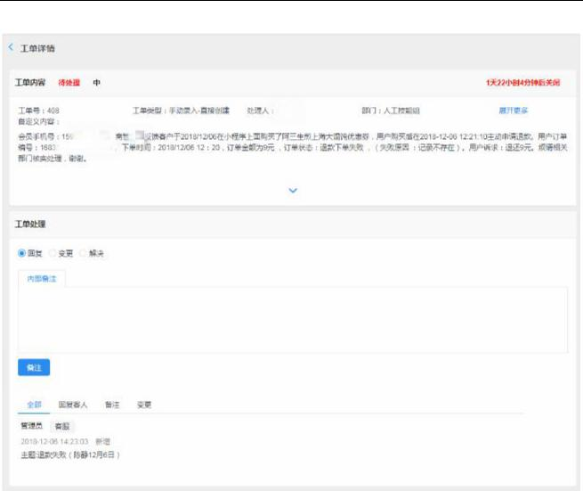

速流转，协同处理

- 促进企业内外协作，共同处理用户咨询

- 企业服务更高效

知识库



座席服务规范高效

- 常用问题

- 常用语

- 客服话术标准化

**3.6 报表监控**

268

架构篇



作为客服业务运营的日常管理手段，报表和监控是必不可少的支持方式。我们的客服平台自然也提供了相应的运营报表和监控界面。具体特性如下：

实时报表

- 多维度、实时展示座席指标数据

- 可按日、周、月等多条件查询

- 图表展示方式支持自定义

全面监控预警

- 系统、服务、座席，全方位监控

- 可设阈值告警与告警通知

话务预测

- 智能预测后续话务量

- 突发事件等因子对话务量的影响预测

269

架构篇

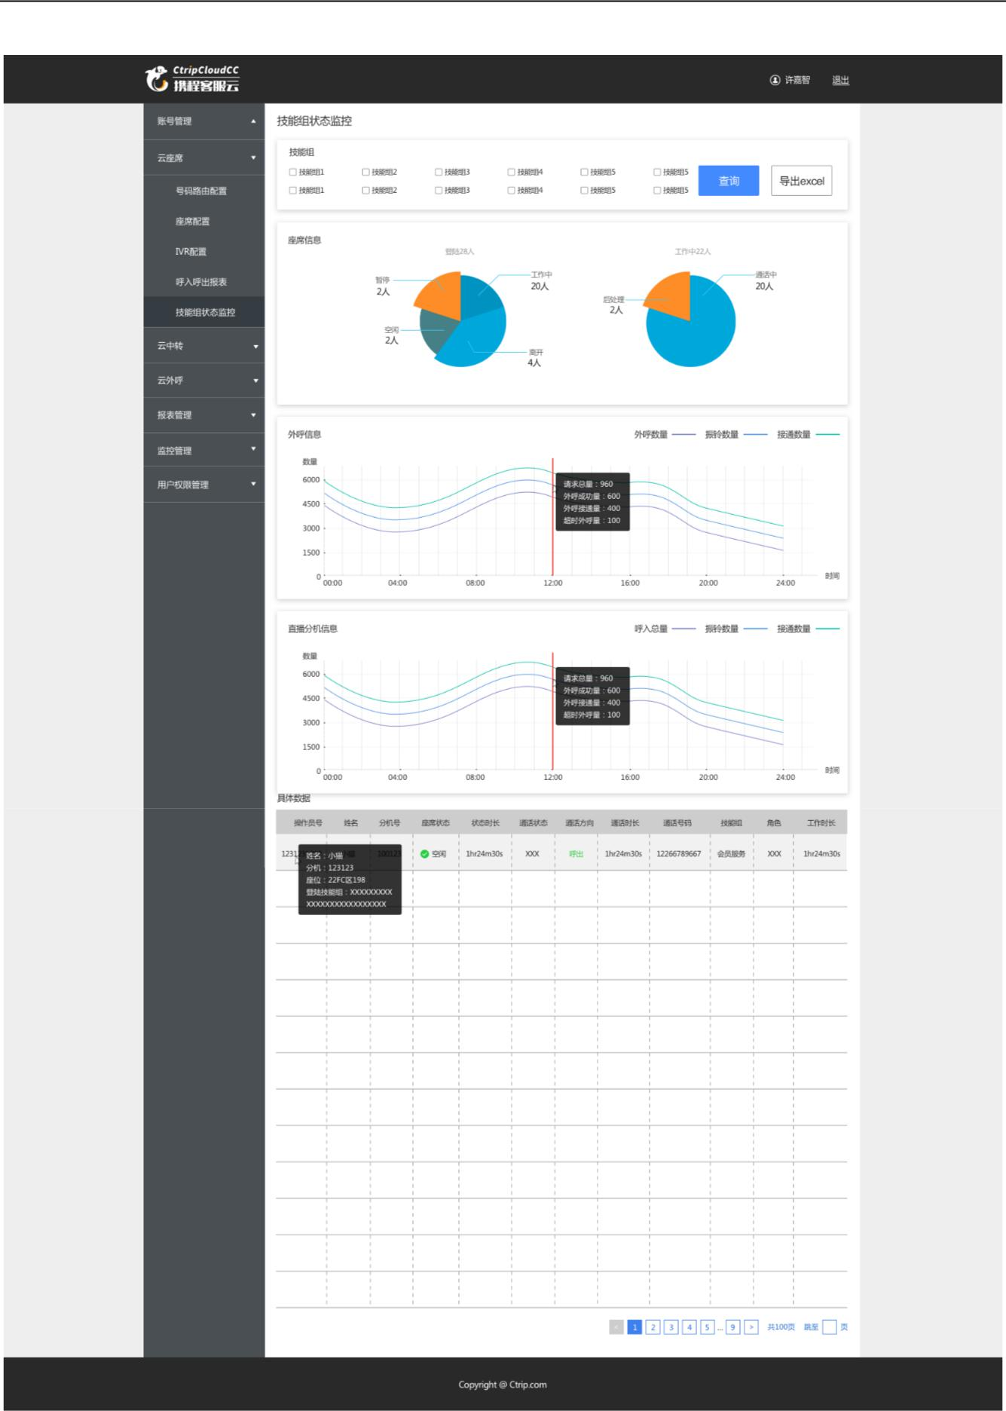

270

架构篇



271

架构篇



**四、结语**

客服平台是异常复杂和庞大的结构化体系平台，要在一篇文章中全面论述其技术体系架构几乎是不可能完成的任务。受篇幅限制，本文仅摘取了部分核心架构和核心模块功能略作阐述。如果读者有兴趣了解更多与我们客服平台有关的信息，欢迎在技术中心微信公众号和我们互动。

272

架构篇



**携程 Redis 容器化实践**

**[作者简介]**李剑，携程CIS资深软件工程师。加入携程之前主要从事音视频流媒体的开发，目前主要负责 Redis 和 Mysql 容器化和服务化的研发。本文来自李剑在“[2018 携程技术峰会](https://mp.weixin.qq.com/s/8tGK_gQH3VqL9K2OTwgxYw)”上的分享。

携程的 Redis 使用规模有 200T+，并且每天有百万亿次的访问频率，如此大规模的 Redis 容器化对于我们来说是个不小的挑战，本文分享携程 Redis 容器化落地的一些实践经验。

**一、背景**

携程大部分应用是基于 CRedis 客户端通过集群来访问到实际的 Redis 的实例，集群是访问 Redis 的基本单位，多个集群对应一个 Pool，一个 Pool 对应一个 Group，每个 Group 对应一个或多个实例，Key 是通过一致性 hash 散列到每个 Group 上，集群拓扑图如截图所示。

这个图里面我们可以看到集群，Pool，Group 还有里面的实例，这是携程 Redis 一个比较常见的拓扑图，如下图：

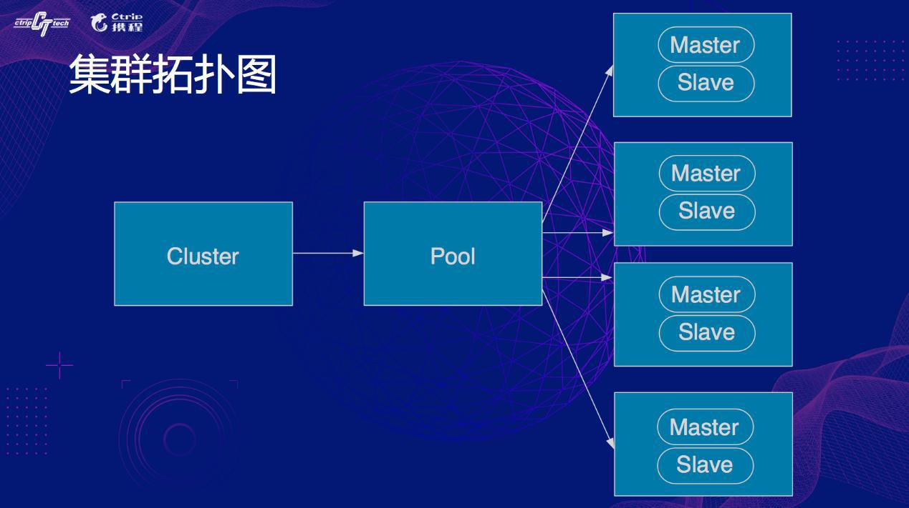

**1.1 为什么要容器化**

* 标准化和自动化

Redis 之前是直接部署在物理机上，而 DBA 是根据物理机上设定的 Redis 的版本来选择需要部署的物理机，携程的各个版本的 Redis 非常分散而且不容易维护，如下图所示，容器天然支持标准化，另外容器基于 K8S 自动化部署的效率，根据我们估算，相比人工部署提高了

1. 倍。

273

架构篇

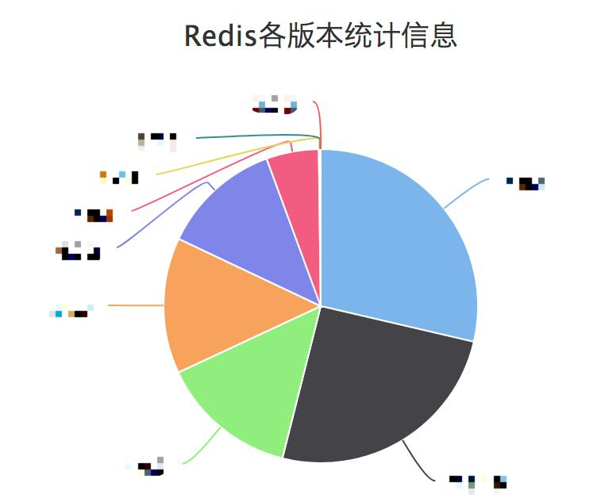

* 规模化

有别于社区的方案比如官方 Redis Cluster 或代理方案而言，携程的技术演进方案需要对大的实例进行分拆 (内部称为 CRedis 水平扩容)，实例分拆后，单个实例的内存小了，QPS 降低，单个实例挂掉的影响小很多，可以说是利国利民的项目，但会带来一个问题，实例数急剧膨胀。容器化后我们能对分拆后的实例更好地管理和运维。

另外，分拆过程中需要大量中间状态的实例 Buffer 作为过渡，比如一对 60G 的实例分拆为5G，中间状态的 Buffer 需要 24 个 60G 的实例，纯人工分拆异常艰难，而且容易出错，依靠容器自动调度生成实例会极大降低 DBA 分拆时的心智负担，极大提升了分拆的效率并减少出错的概率。

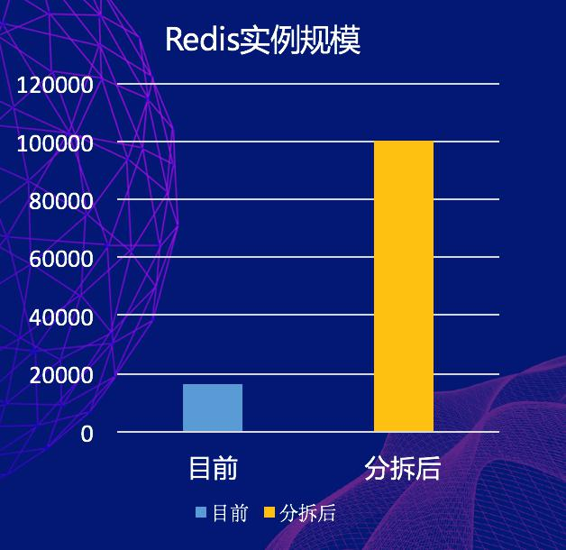

* 提高资源利用率

274

架构篇



借助于容器化和上层的 K8S 的编排系统，我们很轻易的就可以做到资源利用率的提升，至于怎么做到的，后面细节部分会涉及。

**1.2 能不能容器化**

既然 Redis 容器化后好处这么多，那么 Redis 能不能容器化呢？对比测试最能说明问题。

实际上我们在容器化前做了很多测试，甚至因为测试模式的细微差别在各个部门之间还有过长时间的争论，但最终下面这几张图的数据获得了大家的一致认可，容器化才得以继续推广下去。

我们 A/B 对比测试都是基于相同硬件的容器和物理机，不挂 slave，图上我们可以看到，Redis的响应相比物理机要慢一点，QPS 也能看到差距很小，这些差异主要是容器化后经过多个虚拟网卡带来的性能损失。

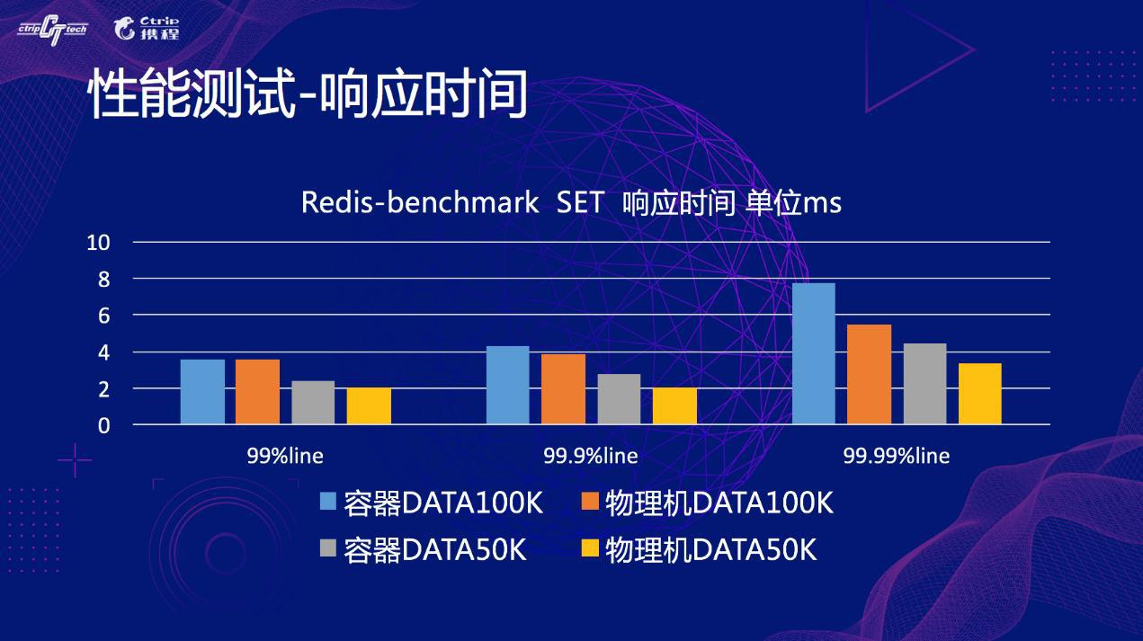

275

架构篇

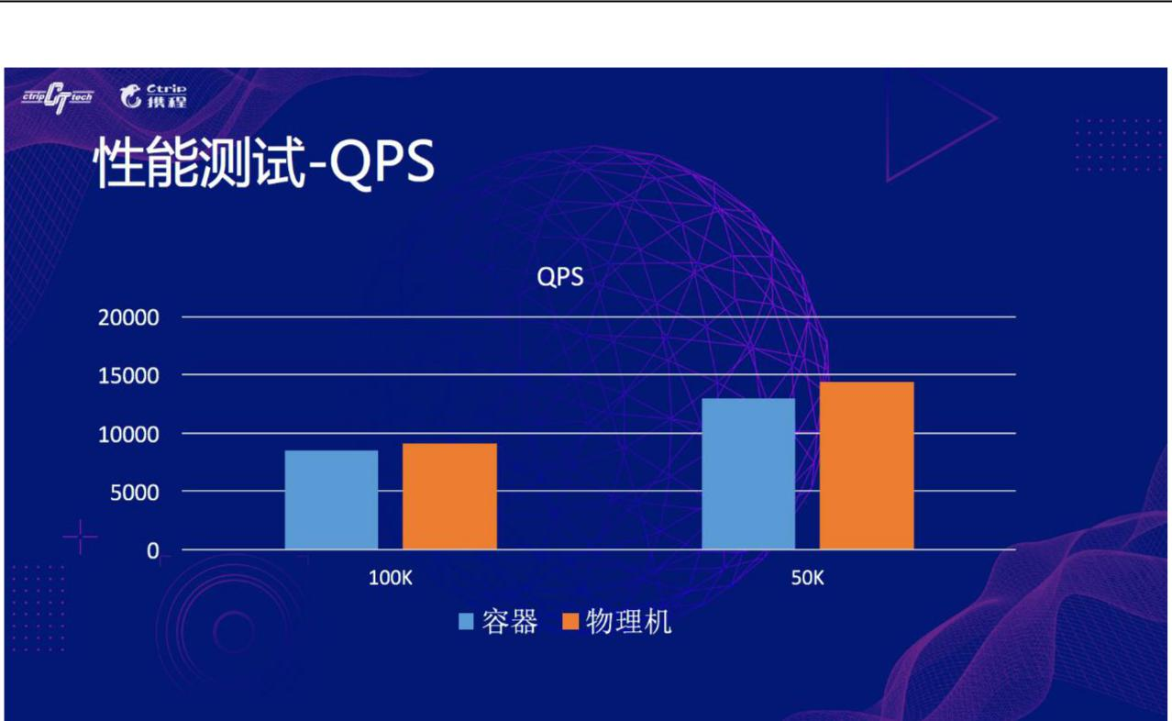

这第三张图就更明显了，这是我们测试对比生产实际物理机的流量对比，我们测试的流量远高于生产实际运行的单台物理机的流量。

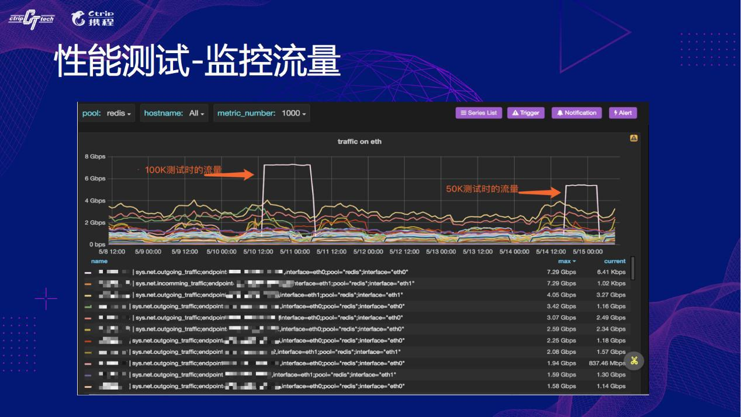

因此总结下来就是，容器与物理机的性能有细微的差别，大概 5-10%，并且携程的使用场景 Redis 完全可以容器化。

**二、架构和细节**

**2.1 总体架构**

276

架构篇



以上介绍无非是容器化前的一些调研和可行性分析工作。

具体的架构如下图所示，首先最上层的是运维和治理工具 CRedis 和 Rat，这个在携程内部是属于框架和 DBA 两个部门，CRedis 不但提供应用访问 Redis 的客户端，本身也做 CMS 的工作，存储 Redis 实例最基本的元数据。

PaaS 层为 Credis/Rat 提供统一的 Redis Group/实例的创建删除接口，下面的 Redis 微服务提供实例申请具体的调度策略，基础设施有很多，这里其实只列举了一部分比较重要的，如网络相关的 ovs 和 neutron，与磁盘配额相关的 quota，以及监控相关的 telegraf 等。xpipe是携程内部的跨 IDC 的 DR 方案，sentinel 就是官方的哨兵。

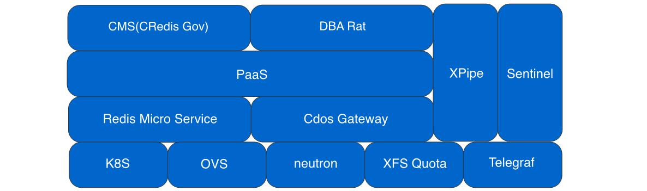

**2.2 容器化遇到的一些问题**

在我们容器化方案落地前遇到过一些具体的问题，例如：

1）Redis 实际上是被应用直连的，我们需要 IP 和宿主机固定，并且 master/slave 不能在一台宿主机上。

2）部署之前是在物理机上，通过端口来区分不同的实例，所有的监控通过端口来区分。

3）重启实例 Redis.conf 文件配置不能丢失，这个在容器之前甚至不算需求，但放在容器上就有点麻烦。

4）Master 挂了不希望 K8S 立刻把它拉起来，希望哨兵来感知到它，因为 K8S 如果在哨兵感知前拉起了它，导致哨兵还没切换 Master/Slave，Master 就活过来并且数据都丢失，这时候一同步到 Slave 上数据也全没有了，等于执行了一个清空操作，这对于业务和 DBA 来说是不能接受的。

5）实例几乎没有任何的内存控制，就是说实例不管写多大，都是得让 maxmemory 一直加上去，一直加到必须迁移走开始，再把实例迁移走，而不能控制 maxmemory，让应用那边直接写报错。这个是最大的问题，决定了容器化是否能进行下去。如果不控制内存，K8S 的某些功能形同虚设，但如果控制内存，与携程之前的运维习惯和流程不太相符，业务也无法接受。

以上都是我们遇到的一些主要问题，有些 K8S 的原生策略就可以很好地支持，有些则不行，

277

架构篇



需自研策略来解决。

**2.3 K8S 原生策略**

首先，我们的容器基于 K8S 的 Statefulset，这个几乎没有任何疑问，毕竟 Redis 是有状态的。

其次，nodeAffinity 保证了调度到指定标签的宿主机，podAntiAffinity 保证同一个 Statefulset 的 Pod 不调度到同一台宿主机上，toleations 保证可以调度到 taint 的宿主机上，而该宿主机不会被其他资源类型调度到，如 Mysql，App 等，也就是说宿主机被 Redis 独占，只能调度 Redis 的实例。

上面提到的分拆其实也是基于 nodeAffinity，podAntiAffinity 等特性，我们内部划分出一块虚拟区域叫 slaughterhouse,专门用于分拆，分拆完成再迁到常规区域。

**2.4 自研策略**

宿主机固定，这个是自研的调度 sticky-scheduler 来提供支持，如下图所示，在创建实例的时候会看 annontation 有没有对应 host，有的话直接会跳过调度固化到该宿主机上，如果没有则进入默认的调度宿主机的流程。

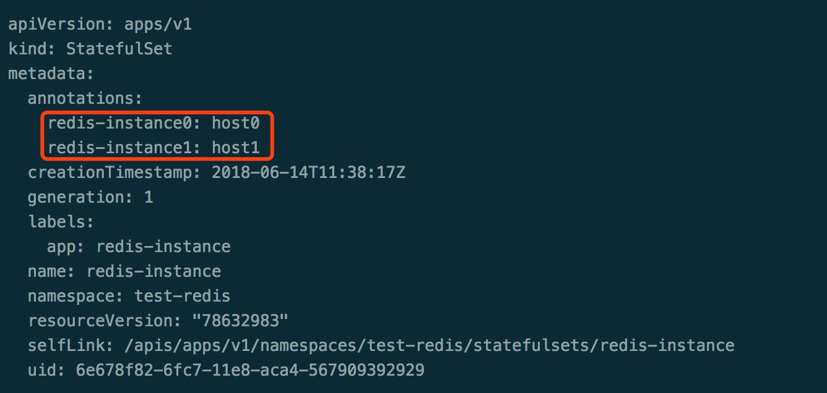

虽然 Redis 对磁盘需求不多，但我们还是得防止 log 或 rdb 文件过大将磁盘撑爆，自研的 chostpath 和 cemptydir 都是基于 xfs 的 quotas 很好的支持磁盘配额，并且我们将 Redis.conf 和 data 目录挂载出来，保证重启容器后配置文件不丢失，还可保证容器重启后可以读 rdb 数据。

比如我们在做风险操作升级 kubelet 时候可能会引起相关的 Pod 重启，但我们先对相关的 Redis bgsave 下，哪怕重启 pod 也会读取对应的 rdb 数据，不会导致完全没有数据的尴尬场面。

监控方面，之前 Redis 部署在物理机上，通过端口来区分不同的实例，所有的监控通过端口

278

架构篇



来区分，但容器化后每个 Pod 都有一个 IP，自然监控策略要变。

我们的方案是每个 Pod 两个容器，一个是 Redis 本身的实例，一个是监控程序 telegraf，每 60 秒采集一次数据发送到公司的统一监控平台 Hickwall，所有的 telegraf 脚本固化在物理机上，一旦修改方便统一的推送，并且对于 Redis 实例没有任何影响。

实践证明这种监控方案最为理想，比如有一次我们生产迁移集群后，DBA 需要集群的聚合页面，也就是把所有的实例聚合在一起的按集群维度查看的页面，我们修改 telegraf 的脚本将集群的信息随着实例推送过去立刻就能显示在监控页面上，非常方便。

下面两张图清晰地展示出容器的监控页面和物理机完全没有区别。

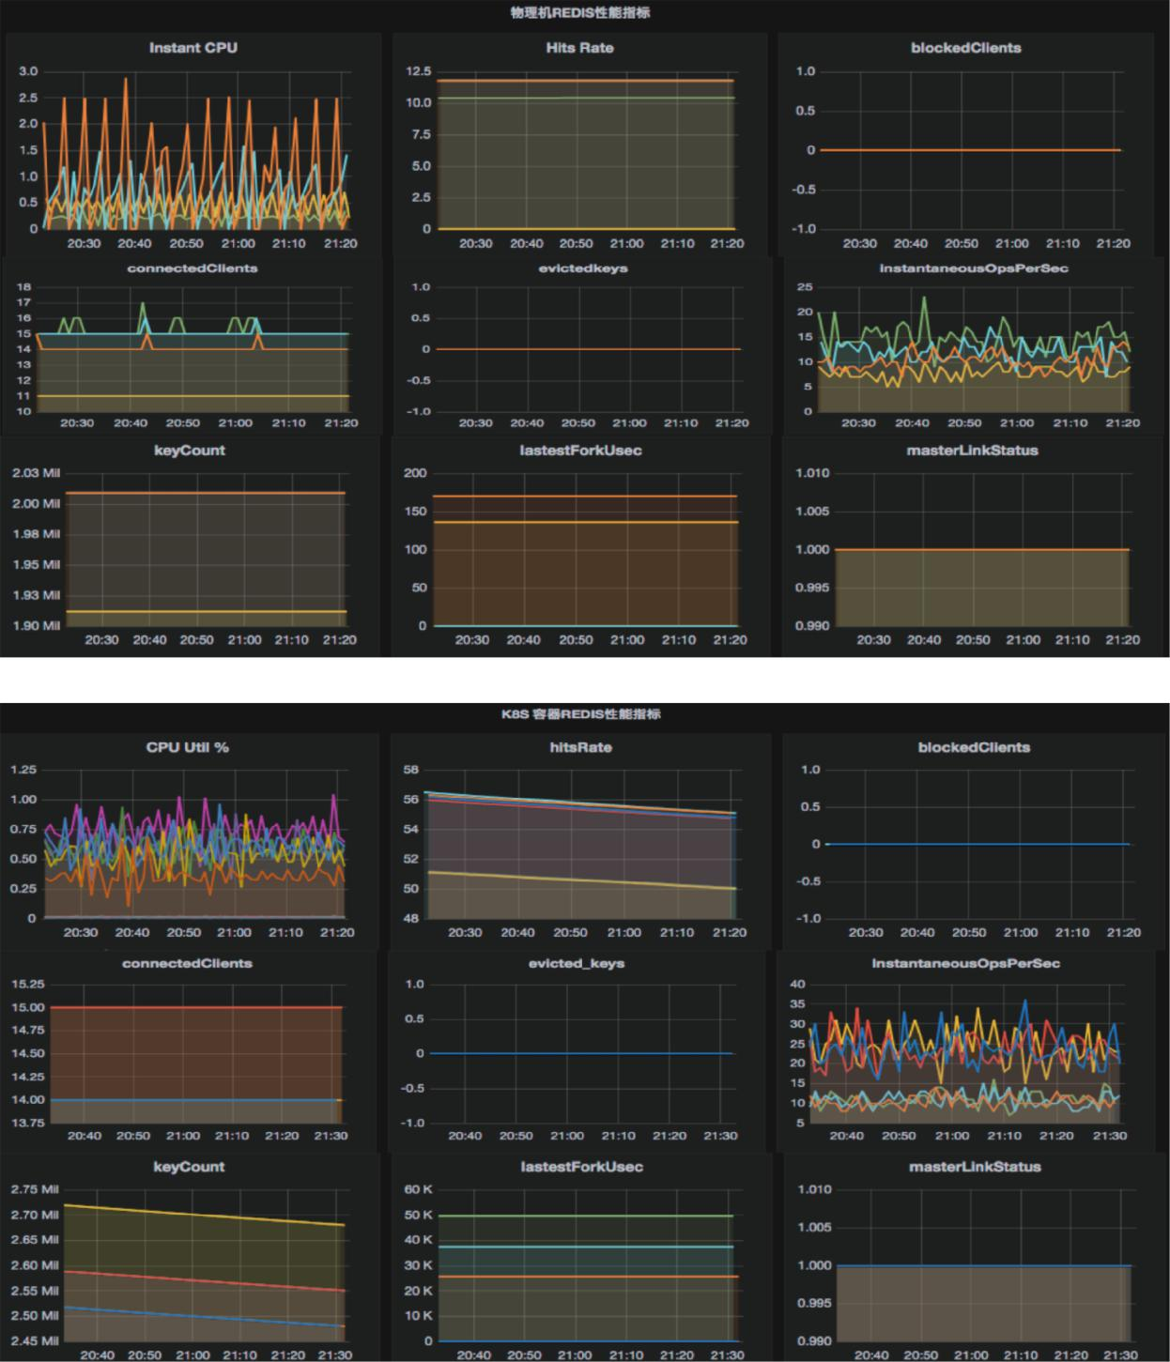

279

架构篇



为了解决上文提到的 Master 挂了不希望 K8S 立刻把它拉起来，希望哨兵来感知到它，我们用 Supervisord 作为容器的 1 号进程。当 Redis 挂了，Supervisord 默认不会拉起它，但容器还是活的，Redis 进程却不存在了，想让 Redis 活过来很简单，删除掉 Pod 即可。K8S 会自动重新拉起它。

最后再来看看最困难的，实例几乎没有任何的内存限制。实际上在容器上我们对 CPU 和内存也几乎没有限制。

CPU 不限制主要是几个方面原因，首先，12 核的机器上 CPU quota/period =12， 按理是占满了整个机器，但压测时 CPU 居然有 throttle，这明显不符合我们的客观直觉，我们怀疑 Linux 的 cfs 是有问题的，而且很神奇的是我们设置一个很大的 quota 值后，也就是将 CPU 限额设置到 50 核，throttle 消失了。

其次 Redis 是单线程，最多能用一个 CPU，如果一个 CPU 跑一个 Redis 实例，肯定没问题，实际上我们设置两个实例分配到一个核也是完全可行的。

最后一个原因也是最主要的，Redis 在物理机上运行是没有任何 CPU 隔离的。基于上面三个原因，我们让 CPU 超分。

关于内存超分，下面这张图清晰地说明了问题所在，对于只有一个 100G 的宿主机，只要放上 2 个实例，每个实例 50G，它的内存就超了。内存超分好处很多，比如物理机迁移过来很平滑，用户也很能接受，运维工具几乎不需要修改就能套上去，但是，超分大法好，但 OOM 了怎么办？

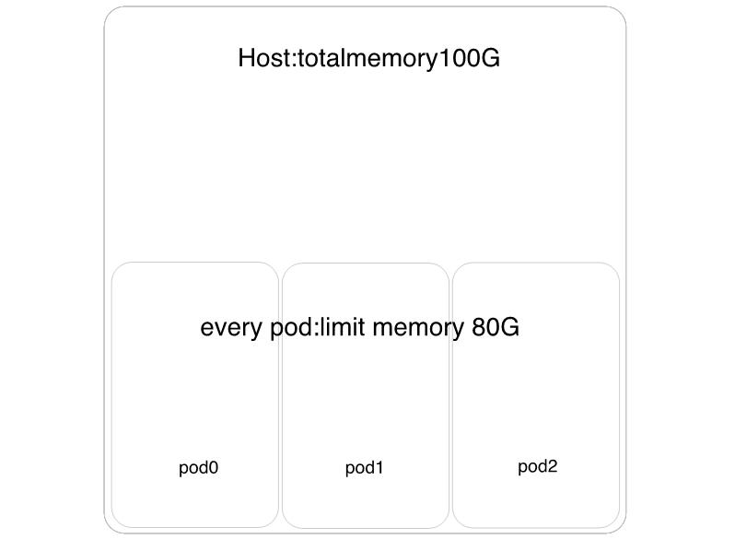

方案是不让 OOM 发生，只要策略合适，这显然是可以做到的，在说到杜绝 OOM 的策略之前，先看下普通的调度策略。

我们在调度时对集群重要性进行了划分，主要分为以下几种：

1）基础集群，比如账号相关的，登陆相关的，虽然订单无关但比订单相关都重要。

2）接入 XPIPE，订单相关的。

3）没有接入 XPIPE，订单相关的。

280

架构篇



4）订单无关但相对重要的。

5）既订单无关的又不重要的。

这样划分后，我们就可以很方便地让集群根据重要性按机器的高中低配来调度，并且让集群是否在多 Region 上打散。为了方便理解，这里一个 Region 可以简单等同于一个 K8S 集群。

单个 Region 如下图，一个 Statefulset 两个 Pod 分别是 Master/Slave，每个 Pod 里面有两个容器，一个是 Redis 本身，一个是监控程序 telegraf，部署在两个 Host 上。

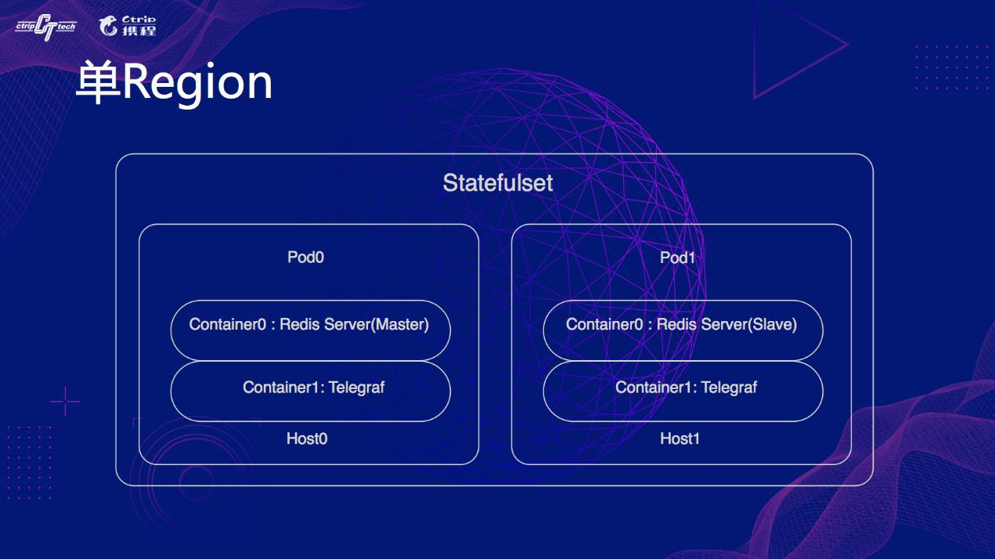

多个 Region 如下图，这时候，其实是有 2 个 Statefulset，这种方案可以扩散到更多 Region，这样哪怕是某个 K8S 集群挂了，重要的集群仍然有对外提供服务的能力。

281

架构篇

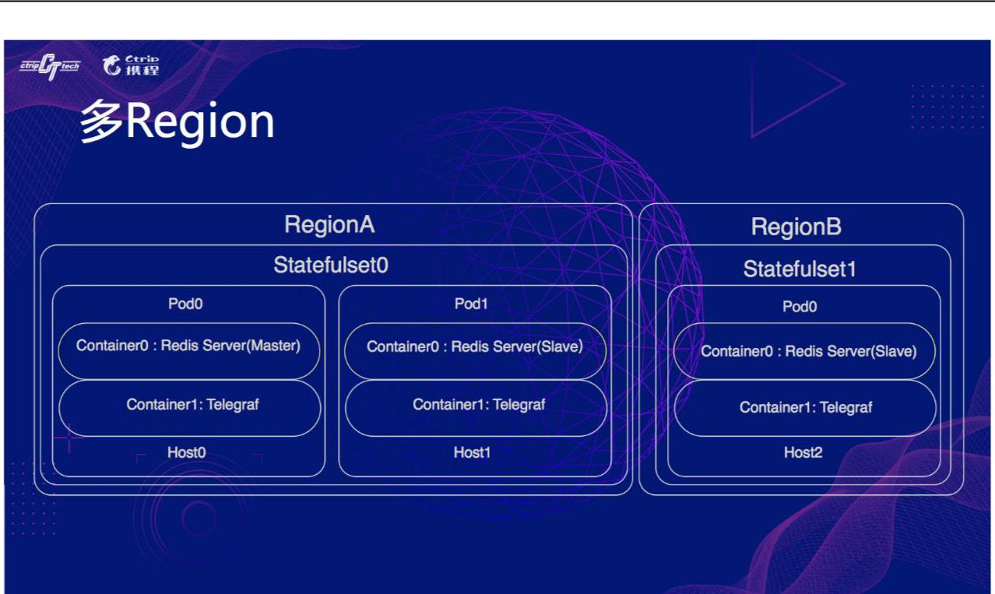

介绍完一般的调度策略后，接着说上文提到的杜绝 OOM 的策略。首先，调度之前，对于不同配置的宿主机限定不通的 Pod 数量，此外设定 10%的占位策略，如下图所示，并且设定 Pod 的 request == maxmemory。

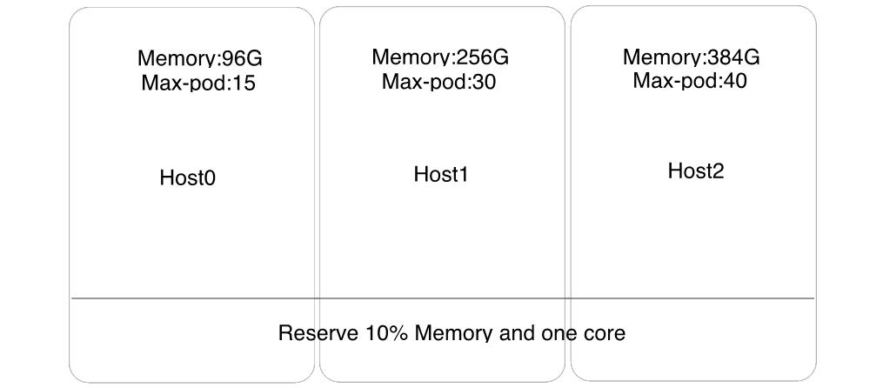

调度中，我们会基于宿主机实际的可用内存进行打分，在 K8S 默认调度后，优选时我们会将实际剩余内存的打分赋值一个非常高的权重，当然基于其他策略的调度比如说 CPU，网络流量之类我们也在研究，但目前最优先考虑的是实际剩余的物理内存。

以上这些策略可以杜绝大部分 OOM，但还不够，因为 Redis 后续还是会自然增长的，所以在运维过程中，我们会有 Job 定时轮询宿主机，看可用内存和上面的 Pod 分配是否合理，对于不合理的 Pod，Job 会自动触发迁移任务，将一些 Pod 迁移到内存更空的机器上去，以达到宿主机整体可用内存方差最小。

还有一些其他的调度后的策略，比如动态调整 Redis 实例的 HZ，我们曾遇到一个情况就是，在物理机上跑着一个实例大小都是 10 多个 G，但跑到容器上后 2 天增加了 20 多个 G。

282

架构篇



我们排查后发现 Redis 的 HZ 值设置的过小，导致大量过期的 Key 没时间来得及清理，清理完成后发现，usedmemory 是下来了，但 rss 还保持稳定，也就是碎片率很高，所以我们会动态打开自动碎片整理，整理一次完成后再关闭它，因为同时打开，消耗的 CPU 过高，目前情况下还不是很适合。

最后还有个保底的，基于宿主机内存告警，一般设置为 80%即可，这种保底策略到目前为止也就触发过一次。

小结下，Redis 跑在容器上，尤其在生产上大规模部署，需要多个组件共同协作才能达成。其次，携程的现状决定了我们必须超分，那么超分后如何不 OOM 是关键，我们从调度过程前中后容器层面和 Redis 层面分别都有相应的策略，调度上的闭环不但保证了 Redis 在容器上的平稳运行，而且资源利用率（如下图所示）也做到了非常大的提升。

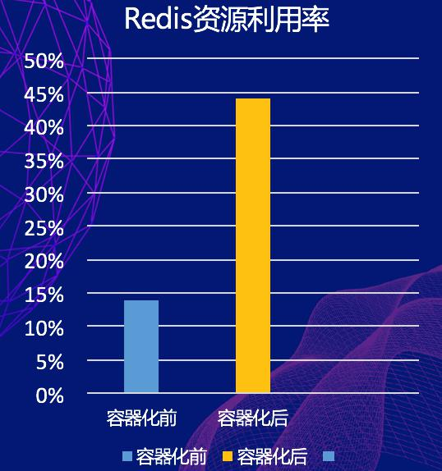

**三、一些坑**

最后再分享一下实践过程中的一些坑，这些坑其实本身不是 Redis 的问题，但都是在 Redis 容器化过程中发现的。

**3.1 System Load 有规模毛刺**

首先是 System Load 有规模毛刺，每 7 小时一次，我们可以看到监控上，增加 Pod 后毛刺上升，但看上去跟 CPU 利用率没什么关系。

283

架构篇

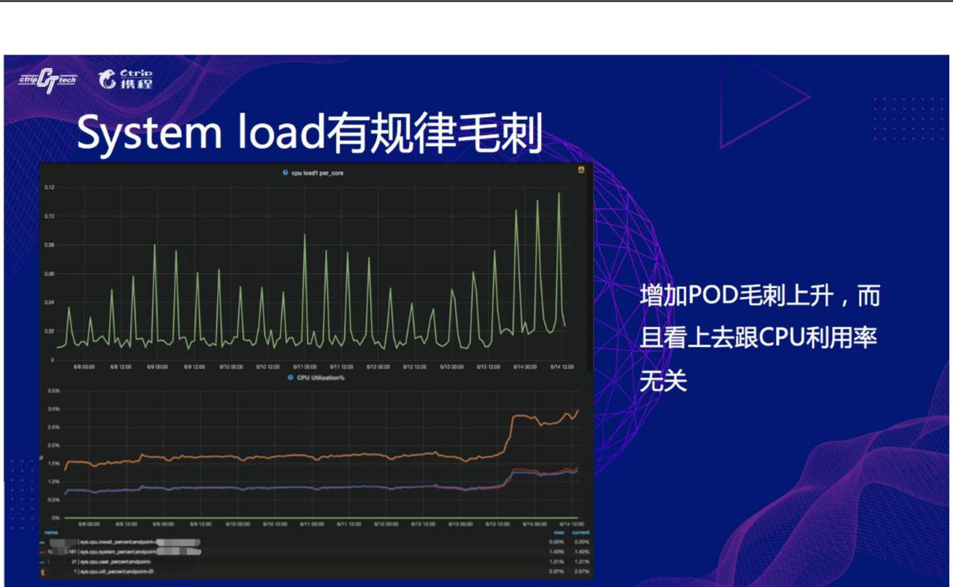

降低 Pod 数量，毛刺减小，但还存在，所以跟 Pod 数量正相关，

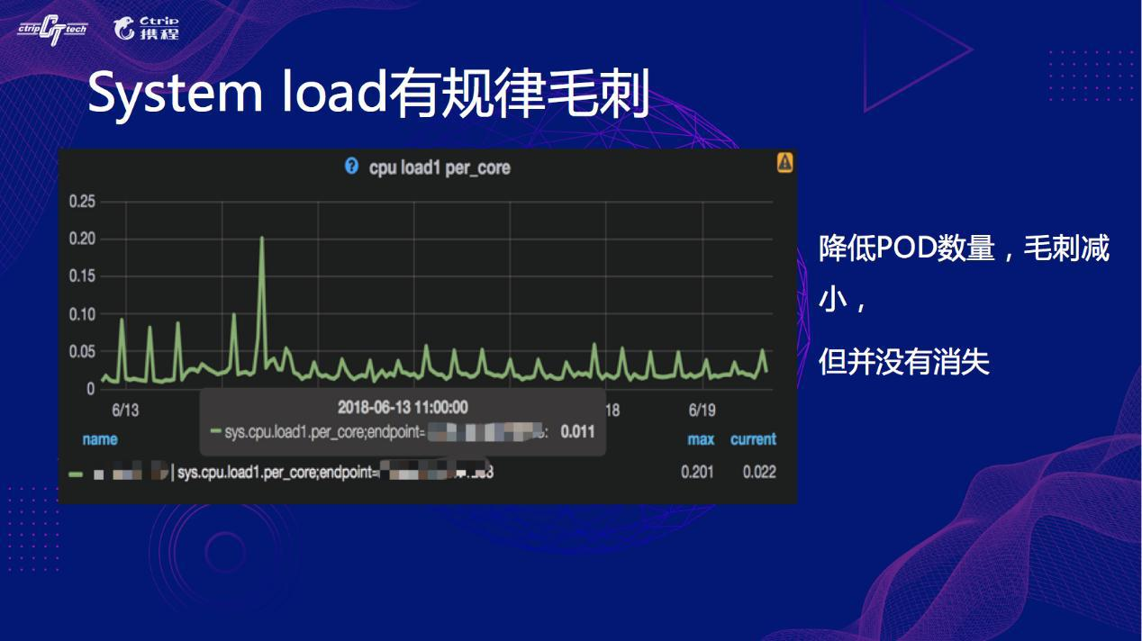

后来我们发现是 telegraf 监控脚本的问题。所有瞬间会产生很多进程的 Job 都会导致 System Load 升高。

对于 Redis 宿主机 load 异常情况，主要是因为监控程序每 1min 生成很多进程采集一次数据， System Load 采集则是每 5.001s 采集一次，当 telegraf 的第一次采集点命中 System Load 采集点后，第二次则需要 5s*(5/0.001)=25000s，导致 Load 有规律每 7 小时飙高。

我们修改 telegraf 中的 collection_jitter 值，用来设置一个随机的抖动来控制 telegraf 采集前的休眠时间，确保瞬间不会爆发上百个进程，修改后，毛刺消失了，如下图所示：

284

架构篇

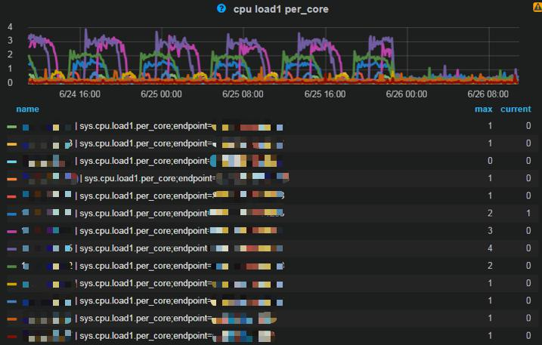

**3.2 Slowlog 的异常**

其次是 Slowlog 的异常，该问题根因在于 4.9-4.13 的内核的一个 bug，会导致 skylake 服务器的时钟变慢，而该时钟不断地被 NTP 修正，所以导致 Slowlog 的两次打点时间过长，升级内核到 4.14 即解决该问题。

详细的分析可见这篇文章：[携程一次 Redis 迁移容器后 Slowlog“异常”分析](https://mp.weixin.qq.com/s/RNuuJLKsk3CGWNbl4649yA)

**3.3 Xfs bugs**

还有一个是 Xfs 的 bugs，Xfs 我们发现的有两个比较严重的问题，第一个是字节对齐的问题，这个比较隐蔽，简答地说就是内核态的 Xfs header 跟用户态的 Xfs header 里面定义不同，导致内核在写 Xfs 的时候会越界。下图中就是很明显的症状，我们升级 4.14 的内核对内存对齐打了 patch 解决了该问题。

285

架构篇

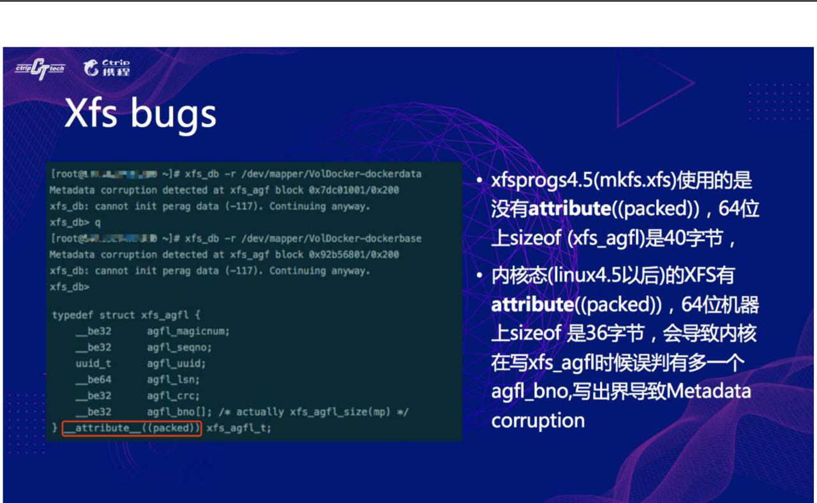

Xfs 第二个问题是 xfsaild 进入 D 状态缓慢导致宿主机大量 D 状态进程和僵尸进程，最终导致宿主机僵死，典型的现象如下图。

这个现象在 4.10 内核发现很多次，并且猜测与 khugepaged 有关系，我们升级到 4.14 并 Backport 4.15-4.19 的 Xfs bugfix，压测问题还是存在，但比 4.10 要难以复现，在 free 内存超过 3G 后不会再复现。目前升级到 4.14.67 Backport 的新内核实际运行中还没出现这个问题。



286

架构篇



**携程新一代监控告警平 Hickwall 架构演进**

**[作者简介]**陈汉，携程网站运营中心研发工程师，从事Hickwall监控告警平台的研发工作。经历了 Hickwall 项目的雏形到交付生产再到不断改进，通过整个开发过程，对监控领域有了深入的了解。喜欢探究系统的底层原理，对分布式有浓厚的兴趣。本文来自陈汉在“[2018 携程技术峰会](https://mp.weixin.qq.com/s/8tGK_gQH3VqL9K2OTwgxYw)”上的分享。

监控告警是网站可用性的第一道防线，为网站提供更加实时可靠高效的监控告警，对互联网企业具有非凡的意义。致力于这个目标，经过不断地改进，携程新一代监控告警平台 Hickwall 在存储效率、查询速度和告警可靠性方面都有了极大的改善。

本文将从存储、聚合、告警三个方面介绍 Hickwall 在核心架构方面的演进。

**一、架构演进概述**

为了更好地了解 Hickwall 在核心架构方面的设计，我们首先将 Hickwall 第一代的架构和现有架构进行比较。

Hickwall 最初的研发是在 2015-2016 年，当时我们调研了业界知名的开源监控系统。

比如 Graphite，拥有非常好的生态，但是集群配置复杂，每个指标都采用一个文件存储，导致小文件多，iowait 高，并且使用 python 实现，性能方面不太令人满意。

再比如 OpenTSDB，基于 HBase 天然就支持分布式，但是也受限于 HBase，多维查询的时候性能比较差。而其他的监控系统也并未非常成熟，最后我们决定使用 ElasticSearch 作为存储引擎。下图是第一代的核心架构图。

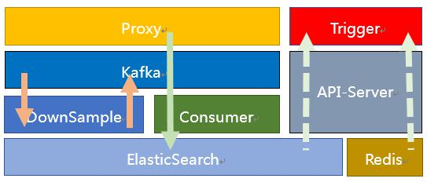

在这个架构中监控数据从 Proxy 进来，经过格式整理、数据补全、限流后发送到 Kafka。 Donwsample 消费 Kafka 中的原始数据进行时间维度上的聚合，聚合成 5m、15m 等时间维度的数据点之后写入到 Kafka。Consumer 消费 Kafka 中的原始数据和聚合数据写入到 ES，

287

架构篇



通过 API-Server 提供统一的接口给看图和告警。

因为 ES 的查询性能无法满足 Trigger 高频率的拉取需求，我们另外增加了 Redis 用来缓存最近一段时间的数据用于告警。这套架构初步实现了监控系统的功能，但是在使用过程中我们也发现以下几个问题：

* 组件过多。运维架构追求的是至简至稳，过多的组件会增加部署和维护的难度。另外在团队人员变动的情况下，新成员进来无法快速上手。
* 数据堆积。Consumer 消费 Kafka 出现问题，容易导致 Kafka 中数据堆积，用户将无法看到线上系统的当前实时状态，直到将堆积的数据消费完。按照我们的实践经验，数据堆积的时间往往会有几十分钟，这对于互联网企业来讲是个非常大的问题。
* 数据链条过长。监控数据从 Proxy 进来到 Trigger 告警需要依次经过 6 个组件，任何一个组件出现问题，都可能导致告警漏告或误告。

为了解决这些问题，我们研发了 Hickwall 的第二代架构，使用自研的 Influxdb 集群取代了 ES 作为存储引擎，如下图。

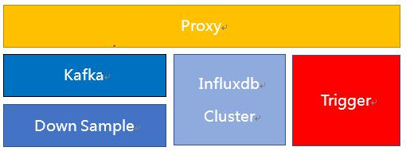

在这个架构中监控数据从 Proxy 进来分三路转发，第一路发送给 Influxdb 集群，确保无论发生任何故障，只要 Hickwall 恢复正常，用户就能立即看到线上系统的当前状态。

第二路发送给 Kafka，由 Downsample 完成数据聚合后将聚合数据直接写入到 Influxdb 集群。第三路发送给流式告警，这三路数据互不影响，即使存储和聚合都出现问题，告警依然可以正常工作，确保了告警的可靠稳定。

**二、Influxdb 集群设计**

ES 用于时间序列存储存在不少问题，例如磁盘使用空间大，磁盘 IO 使用多，索引维护复杂，写入和查询速度慢等。

而 Influxdb 是排名第一的时间序列数据库，能针对时间范围进行高效的查询，支持自动删除过时数据，较低的使用和维护成本。只是早期的 Influxdb 不够稳定，bug 比较多，直到 2017 年底。我们经过测试确认 Influxdb 已经足够稳定可以交付生产，就萌生了用 Influxdb 替换 ES 的想法。当然 Influxdb 存在单点问题，在 0.12 版本以后，官方的集群方案还闭源了。

为了解决 Influxdb 的单点问题，我们研发了 Influxdb 的集群方案 Incluster，如下图。

288

架构篇

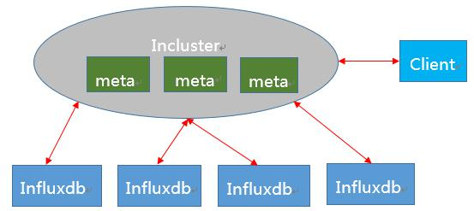

Incluster 并没有对 Influxdb 进行代码侵入式的修改，而是在上层维护关于数据分布和查询的元数据，因此当 Influxdb 有重大发布的时候 Incluster 能够及时更新数据节点。

客户端通过 Incluster 节点写入数据，Incluster 按照数据分布策略将写入请求转发到相关的 Influxdb 节点上，查询的时候按照数据分布策略从各个节点上读取数据并合并查询结果。在元数据这一层 Incluster 采用 raft 保证元数据的一致性和分区容错性，在具体数据节点上使用一致性 hash 保证数据的可用性和分区容错性。

Incluster 提供了三种数据分布策略 Series、Measurement 和 Measurement+Tag。通过调整数据分布策略，Incluster 能够尽量做到减少数据热点并在查询时减少查询节点。在实践过程中，我们使用 Measurement 策略来存储系统指标，如 CPU；使用 Measurement+Appid 策略来存储请求量。

作为一个分布式存储，磁盘损坏不可避免，灾备是必须考虑的问题。我们按照数据分布策略通过读取 Influxdb 底层的 TSM 数据文件，来恢复损坏的节点上面的数据。实践经验表明 Incluster 能够做到半个小时恢复一个损坏的节点。

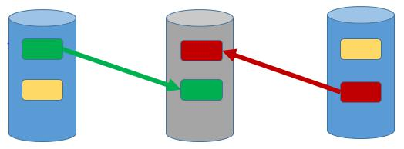

在用户使用方面，Incluster 提供了对 InfluxQL 的透明支持，也提供了类 Graphite 语法用于配图。类 Graphite 语法可以简化配图语法，提供 InfluxQL 无法实现的功能，例如查询最近一段时间变化最剧烈的指标，除此之外还可以屏蔽底层存储细节，以后如果想使用比 Influxdb 更优秀的时间序列存储引擎，可以减少用户迁移成本。

289

架构篇

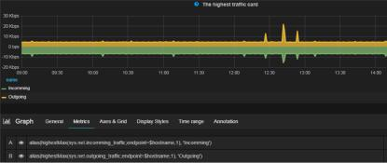

**三、数据聚合的探索**

Influxdb 在数据存储和简单查询方面表现出色，但是在数据聚合上就存在一些问题。

Influxdb 提供了 Continuous Query Language(CQL)用于数据聚合，但是经过测试发现 CQL 内存占用较大。Influxdb 原本需要的内存就不小，在我们使用过程中 128G 内存已经使用了一半，如果再加上 CQL 的内存，容易造成节点不稳定。

另外 CQL 无法从不同的节点获取数据进行聚合，在 Incluster 集群方案中存在资源浪费维护复杂的问题。因此我们将数据聚合功能独立出来，在外部进行数据聚合后再将聚合数据写入到 Incluster。

时间维度的聚合是有状态的计算，我们面临两个问题。一个是中间状态如何减少内存的使用，另外一个是节点重启的时候中间状态如何恢复。

我们通过指定每个节点需要消费的 Kafka Partition，使得每个节点需要处理的数据可控，避免 KafkaPartition Rebalance 导致内存不必要的使用，另外通过对 Measurement 和 Tag 这些字符串的去重可以减少内存使用。中间状态恢复方面我们并没有使用保存 CheckPoint 的方法，而是通过提前一段时间消费来恢复中间状态。这种方式避免了保存 CheckPoint 带来的资源损耗。

业务场景聚合主要的挑战在于一次聚合涉及到的指标数太多，聚合逻辑复杂。例如某个应用的某个接口的请求成功率，涉及到的指标数目上千，这种聚合查询 Influxdb 无法支持的。

我们的解决方案是使用 ClickHouse 进行预聚合。ClickHouse 是俄罗斯开源的面向 OLAP 的分布式列式数据库，拥有极高的读写性能，并提供了强大的 SQL 语言和丰富的数据处理函数，可以完成很多指标的处理，例如 P95。

**四、流式告警的实现**

告警最简单的实现就是定时从数据库中拉取数据，然后检查一下数据是否有异常。但是这种

290

架构篇



Pull 的方式对存储存在一定的压力，尤其是告警规则告警对象众多的时候，对存储的可靠性和响应时间有极高的要求。

我们经过研究发现告警数据在所有监控数据中占比其实不大，以携程为例只占了 8%，而且需要的绝大部分都是最近几分钟的数据，如果我们能从数据流中直接获取所需要的数据，就能过滤掉大部分不必要的数据，避免对后台存储的依赖，让告警变得更加可靠实时。

实现流式告警最大的挑战是数据订阅。我们不可能让每一个告警规则都去消费一遍数据流，最好的方式是消费一遍数据流然后将告警数据准确的分发到告警上下文中。

在这里如何降低数据分发的时间复杂度和空间复杂度是最大的难点。

Hickwall 的实现思路是减治法，通过 Measurement 精确匹配减少下一步需要匹配的规则数量，通过 tagValue 的布隆过滤器判断是哪个 Trigger 节点需要的数据。Trigger 节点收到数据以后对数据点进行精确的匹配过滤，转发到具体的告警上下文中。

这个方案的优势在于时间复杂度不随规则数量告警对象而线性增长，空间复杂度不随 tagValue 的长度而增长。

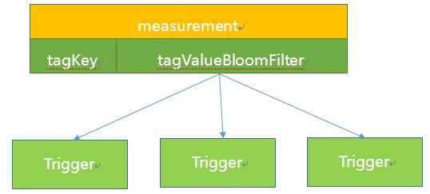

Hickwall 使用 Akka 框架进行告警逻辑和告警数据的处理。Akka 是异步高并发的框架，提供了 Actor 编程模型，能够轻松实现并发地处理数据和执行告警逻辑。

生产系统是个时刻变化的系统，每时每刻都可能有机器上下线，每时每刻都可能有应用发布变更，随着这些变动告警系统需要随之增删告警对象和修改告警阈值。而 Actor 的创建删除是非常轻量的，为生产系统提供了非常友好的抽象，降低了开发成本。

Hickwall 使用了 RocksDB 来缓存告警数据，通过 JNI 直接嵌入到 Trigger 实例中。RocksDB是 Facebook 开源的 KV 数据库，基于 Google 的 LevelDB 进行了二次开发，底层存储使用 LSM Tree，拥有极高的写入速率。

无停滞的处理数据在流式告警中是非常重要的，使用 RocksDB 能够减少 JVM 中的对象，减少内存的使用，进而减少了 JVM GC 的压力。

291

架构篇

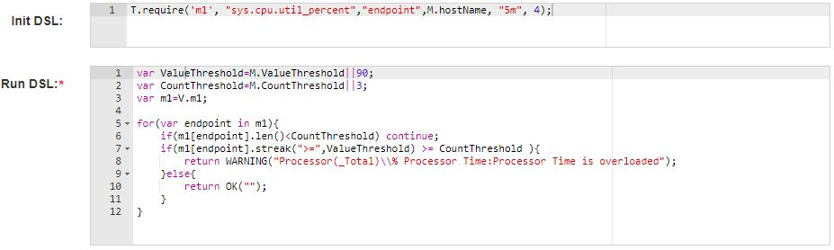

在用户使用方面，Hickwall 提供了基于 JS 语法的 DSL 语言，Init DSL 负责数据的订阅和接收到数据后的处理工作，提供了 groupBy、filter、exclude、summarize 等流式计算中常见的数据处理函数，Run DSL 负责具体的告警逻辑，判断是否有异常。

考虑到 DSL 书写有一定的难度，Hickwall 提供了语法检查、历史数据回测等功能，帮助用户书写出符合需求的告警逻辑。

